PROJECTE 2

Aplicació Gimnàs

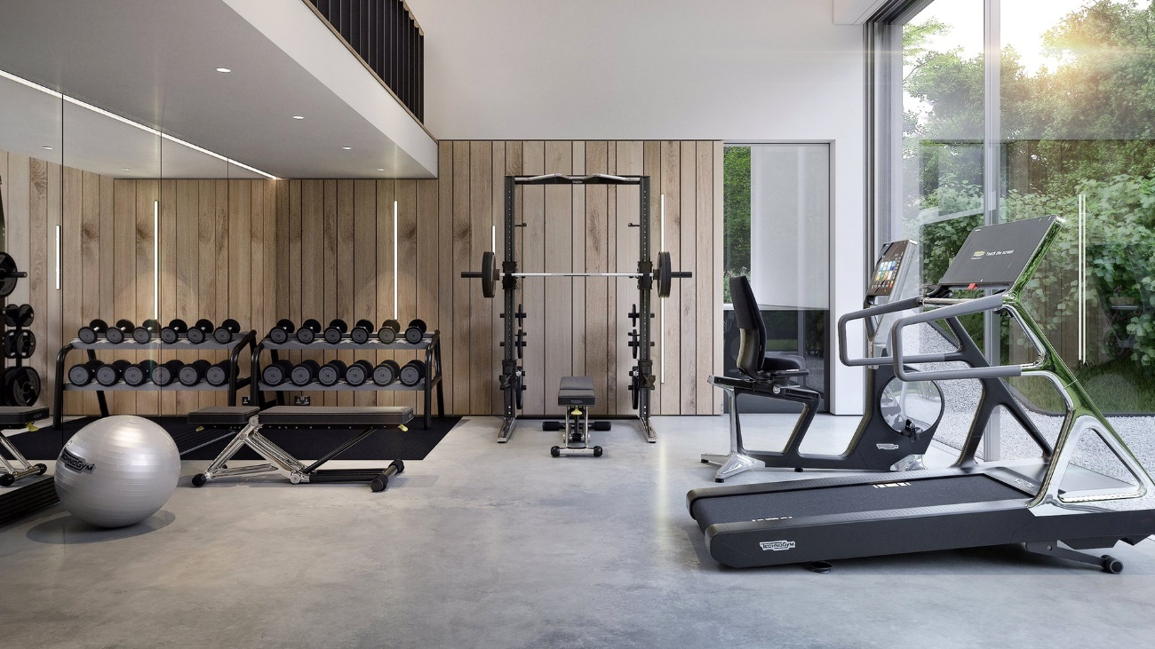

Índex

1: Gestió de projecte 4

1.1 Fases del l’enginyeria del Software 4

1.2 Gestió de projectes amb Scrum (Trello / Slack) 4

1.3 Documentació del codi Javadoc 4

1.4 Implementació del codi amb control de versions (Git) 4

2: Instal·lació configuració i explotació del sistema informàtic 5

2.1 Sistema dual Windows / Linux 5

2.2 Instal·lació client Windows 10 Pro 5

2.3 Particions 18

2.4 Instal·lació client Ubuntu 20.04 21

2.5 Connexió Client/Servidor AD Windows 10 31

2.6 Connexió Client/Servidor AD Ubuntu 21.04 36

3: Gestió de la informació i recursos en xarxa 44

3.1 Windows Server 2019 44

3.2 Instal·lació Windows Server 44

3.3 Nom Servidor 48

3.4 Configuració de xarxa 51

3.5 Instal·lació Active Directory 52

3.6 Creació de usuaris / grup 61

3.8 Modificació contrasenya Active Directory via HTML 69

3.9 Espai dels clients 70

4: Base de dades MySQL 86

4.1 Model E-R 86

4.2 Model relacional 87

4.3 Creació BD 88

4.4 Inserció de dades 89

4.5 Modificació de dades 91

4.6 Eliminació de dades 91

4.7 Consultes 91

5: Pagina web 92

Configuració web 92

Firewall 92

PHP 96

Htaccess 97

5.1 Dades personals client 100

5.2 Modificar dades client 100

5.3 Control de aforament 100

5.4 Reserves 100

5.5 Informació / Identificació activitats 100

5.6 Visualització reserves 100

5.7 Responsive 102

5.8 Competicions 105

6: Programació 105

6.1 Menú 105

6.2 C-R-U-D 105

6.3 Consultes funcionals 105

6.4 Visualitzar activitats per criteris 105

6.5 Fitxer activitat reserves 105

# 1: Gestió de projecte

### 1.1 Fases del l’enginyeria del Software

### 1.2 Gestió de projectes amb Scrum (Trello / Slack)

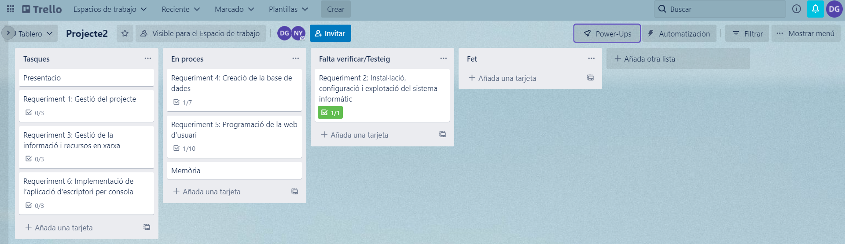

### 1.3 Documentació del codi Javadoc

comentaris

### 1.4 Implementació del codi amb control de versions (Git)

github

# 2: Instal·lació configuració i explotació del sistema informàtic

## 2.1 Sistema dual Windows / Linux

### 2.2 Instal·lació client Windows 10 Pro

Seleccionem el idioma que volem.

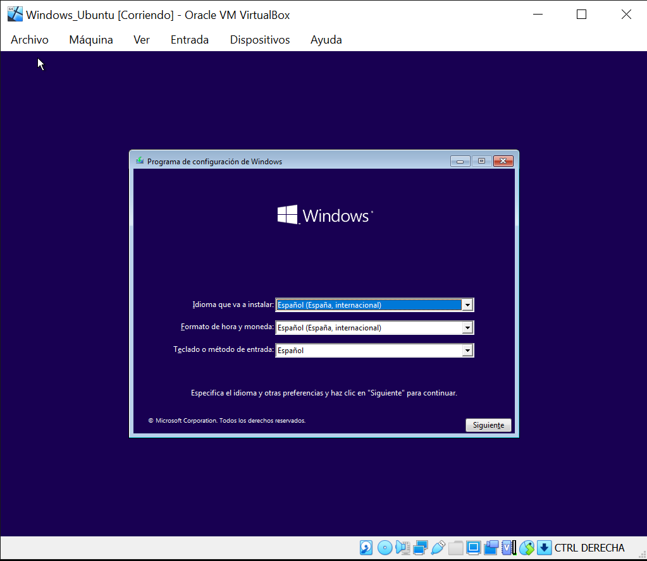

Li diem no tenim clau del producte.

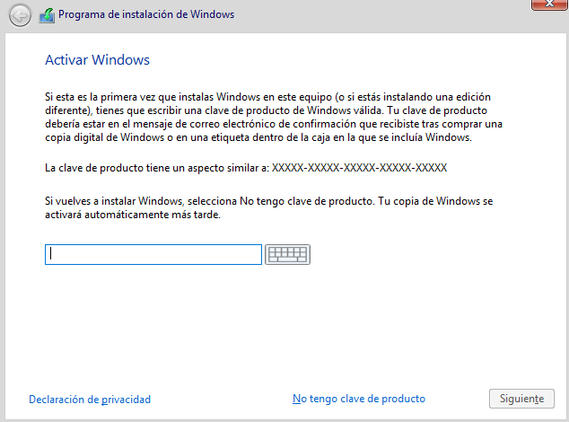

Seleccionem Windows 10 Pro perquè el home es domèstic i el Pro te configuracions internes de connexió.

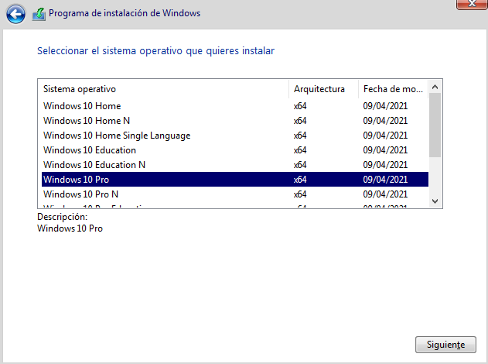

Acceptem els terminis de llicencia.

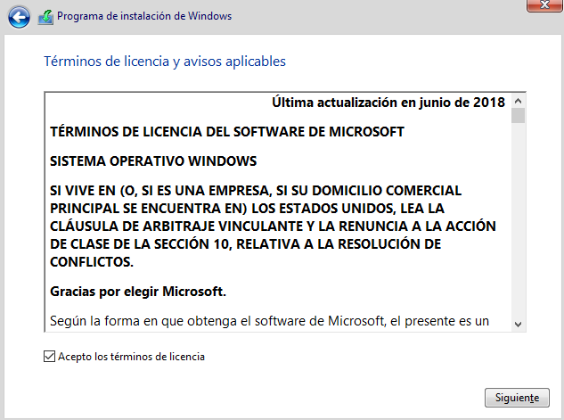

Instal·lació personalitzada.

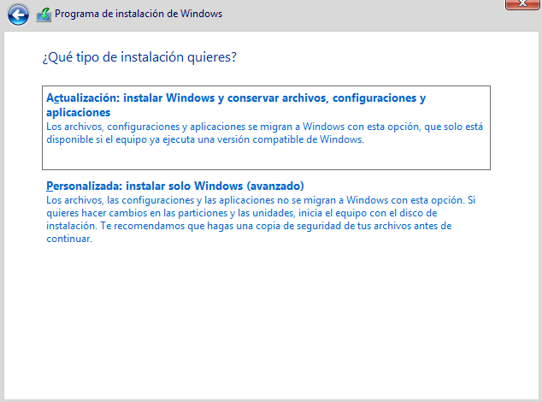

Amb assignat 80 gb, perquè necessitarem espai per els 2 Sistemes Operatius

i les carpetes de usuaris.

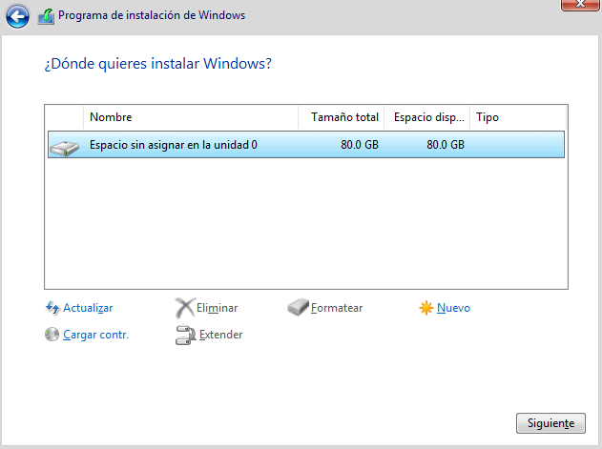

Esperem que acabi la instal·lació.

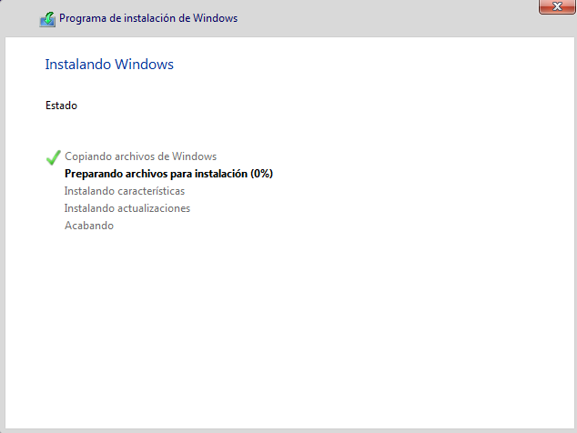

Seleccionem el idioma que volem que tingui el nostre Sistema Operatiu.

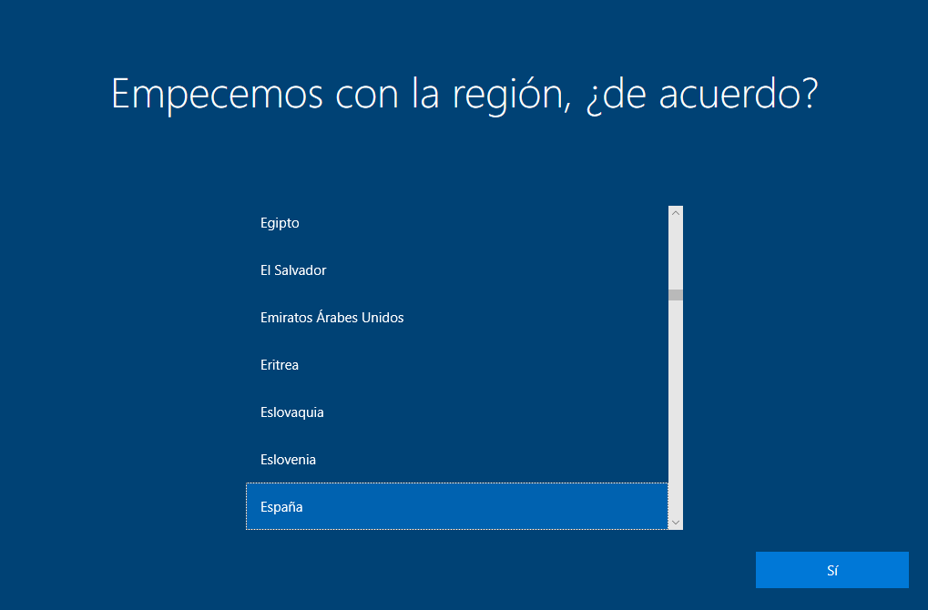

Seleccionem la distribució del teclat (idioma).

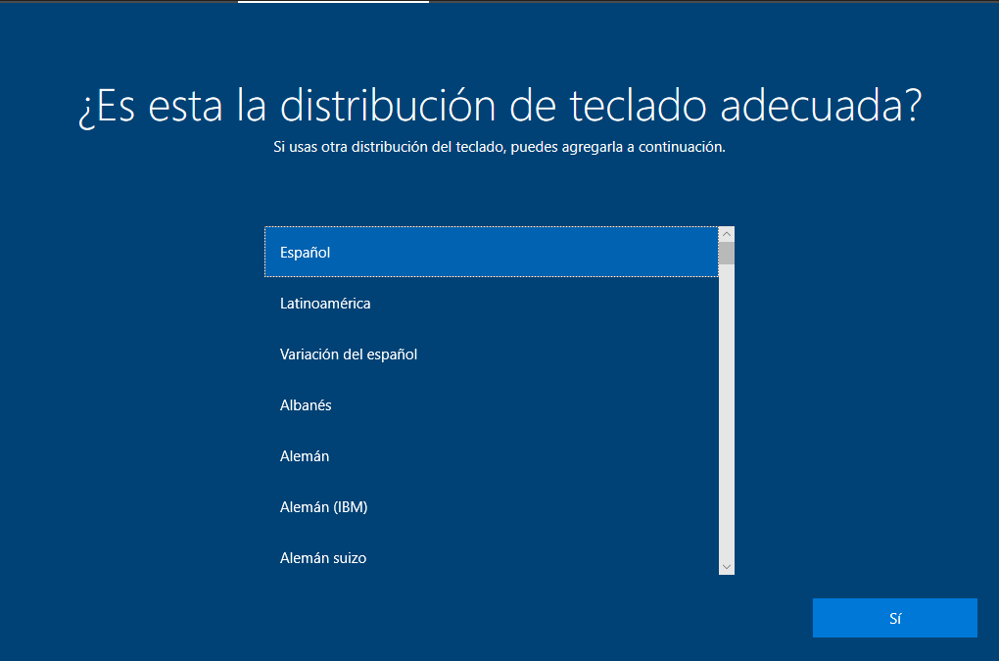

Li diem que no això es per assignar mes teclats.

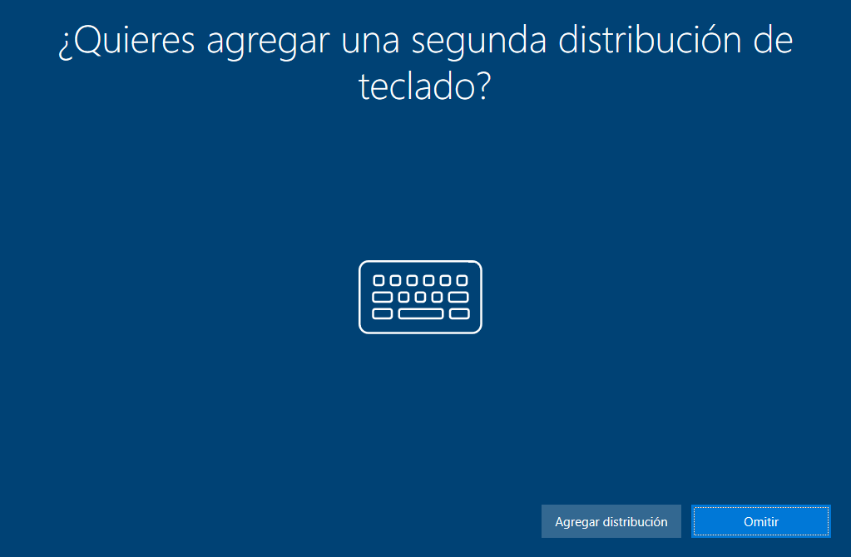

Configuració personal.

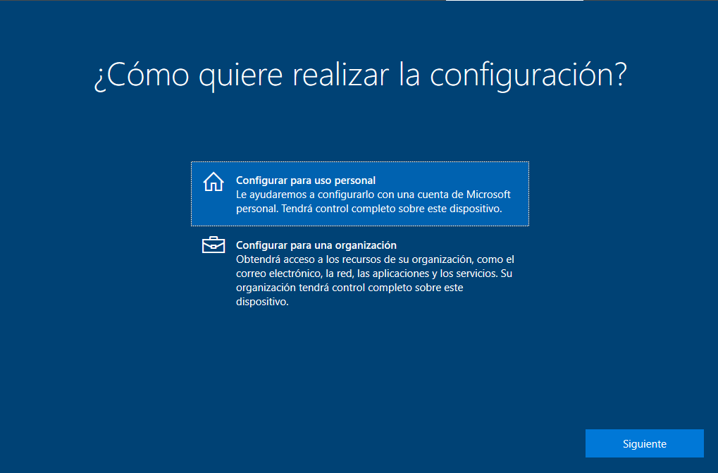

Posem conta sense connexió.

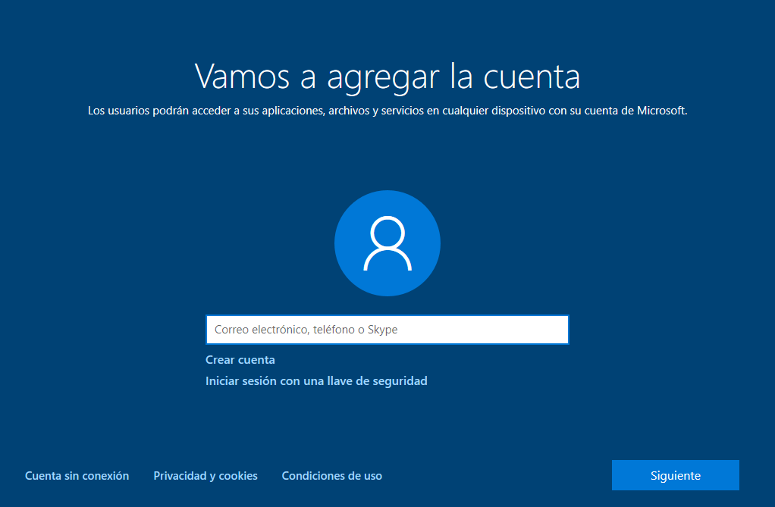

Experiència limitada.

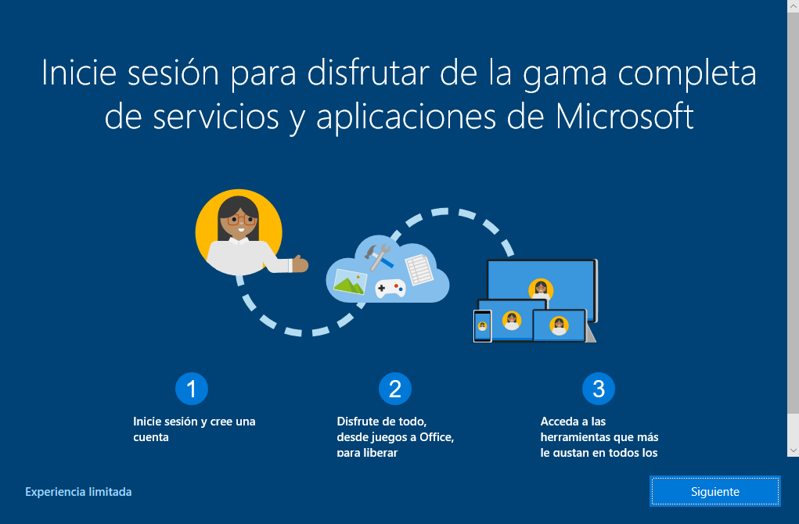

Posem el nom del equip.

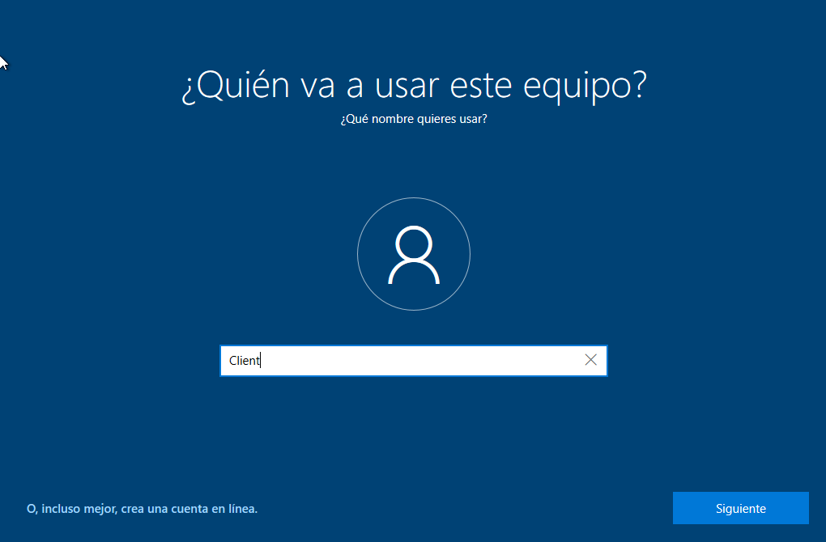

La contrasenya que farem servir per accedir al sistema.

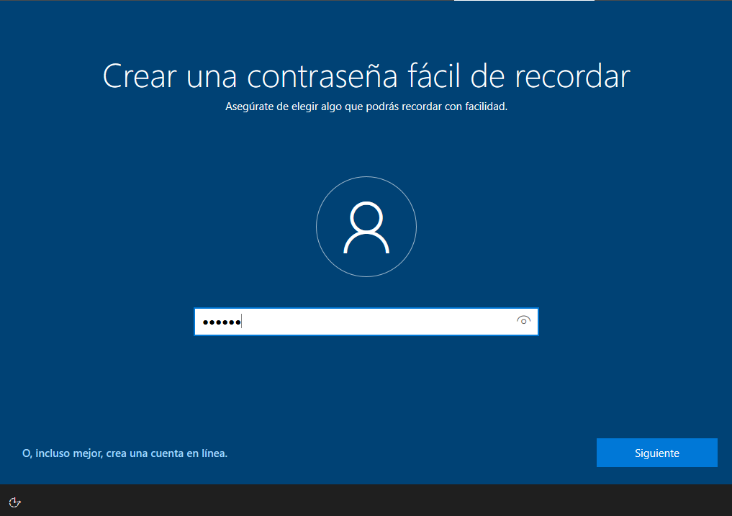

Posem respostes per recuperar la contrasenya en el cas que la perdem.

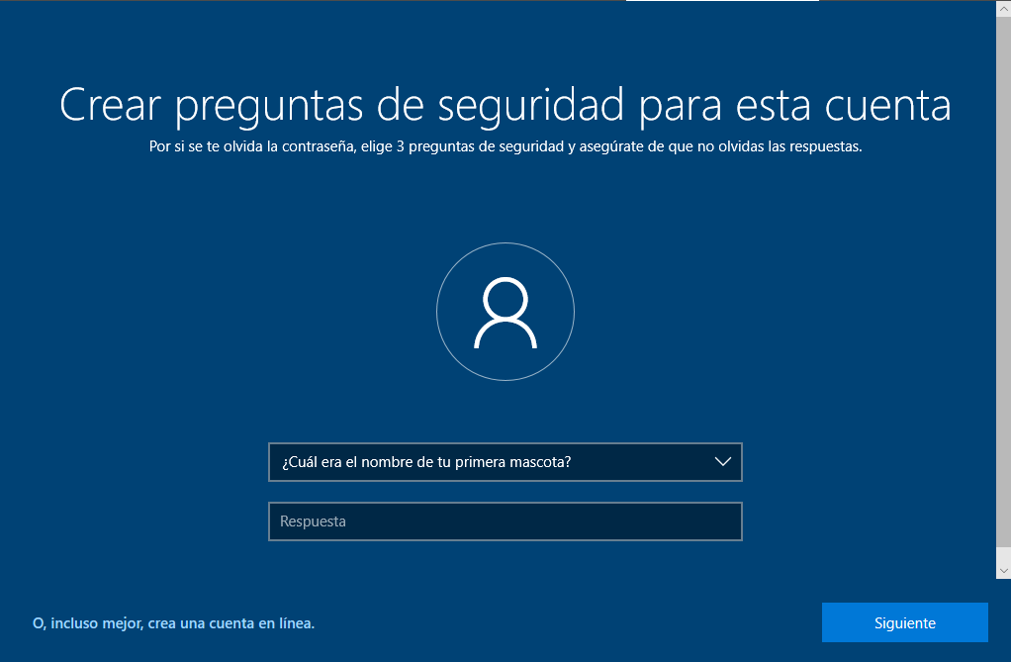

Li diem que no en la ubicació.

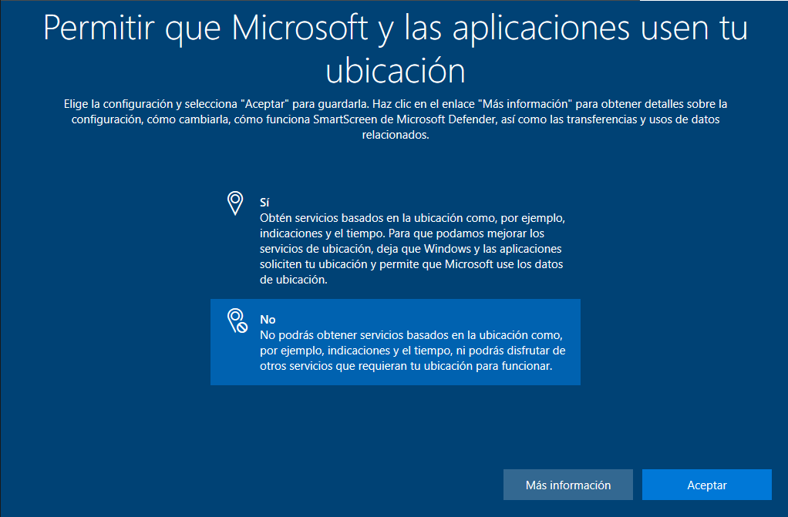

Seguiment del dispositiu li diem que no.

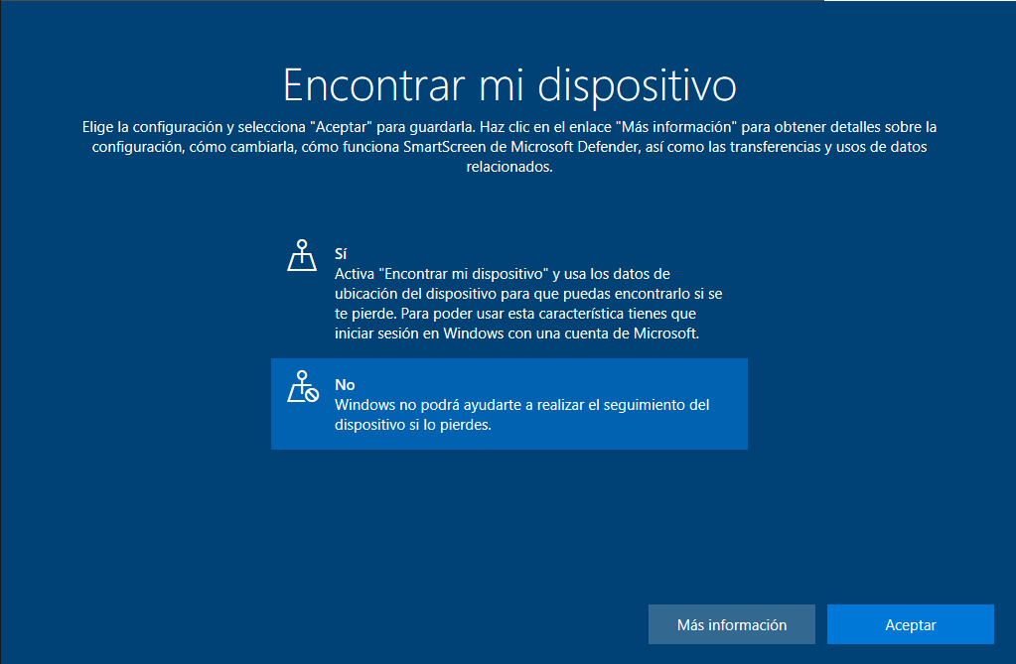

Seleccionem la 2 opció ia que la primera envia mes informació extra.

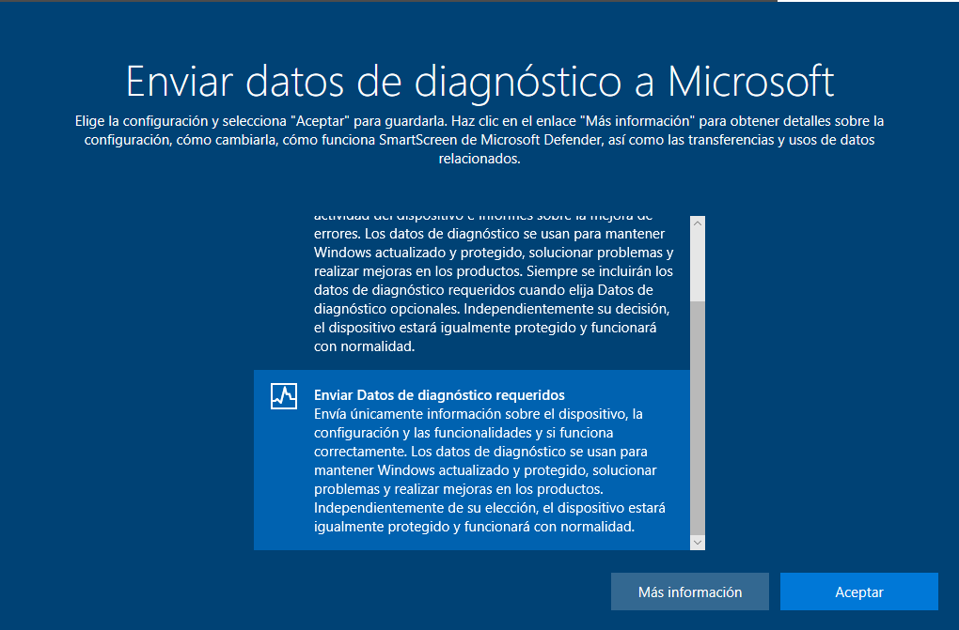

Seleccionem que no.

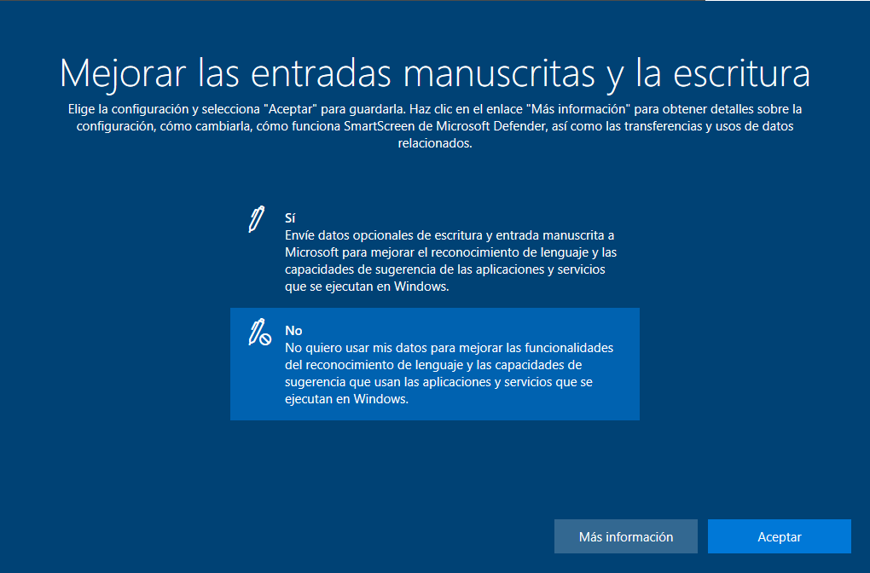

Seleccionem que no.

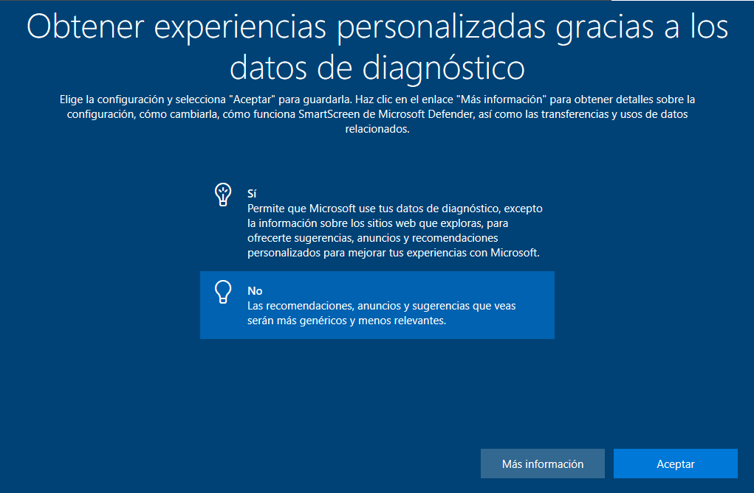

Seleccionem que no.

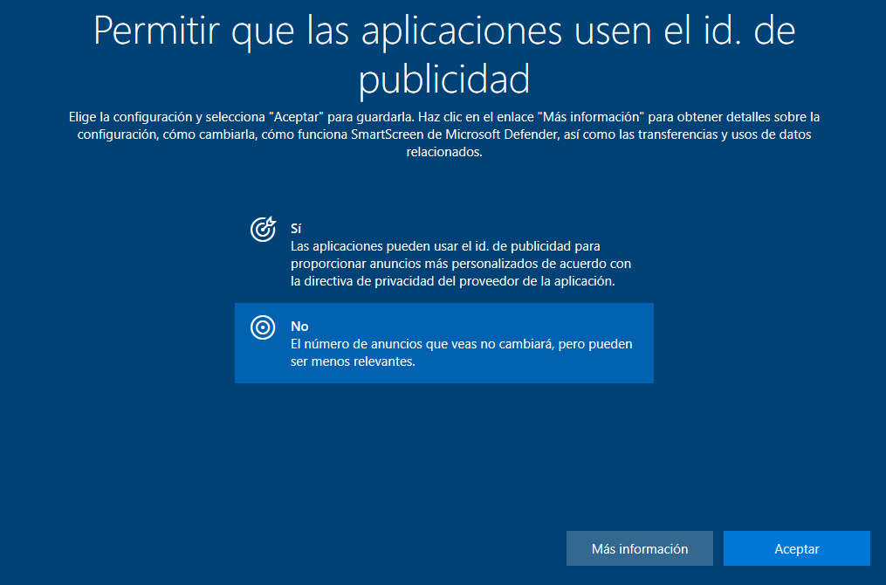

Seleccionem a omitir.

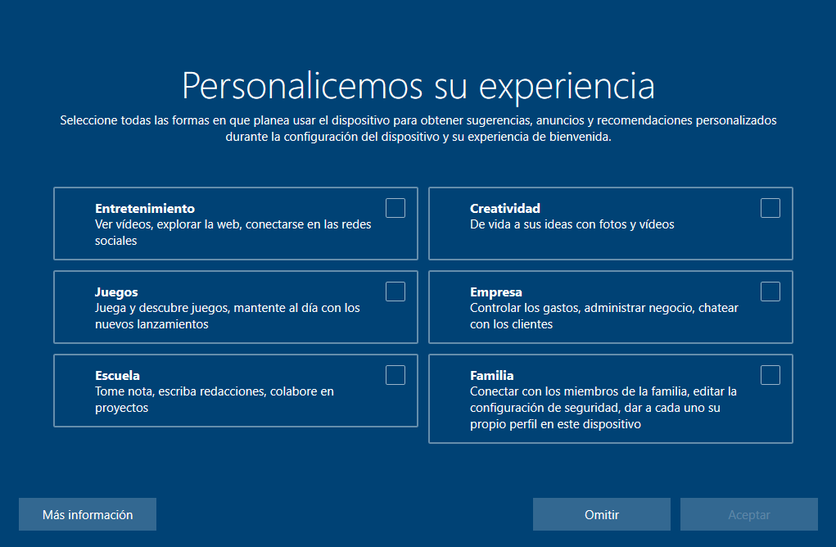

Li diem ahora no, en aquest cas no necessitem una IA per ajudar-nos a treballar

mentres fem servir el Sistema.



Ia tenim el Windows 10 instal·lat.

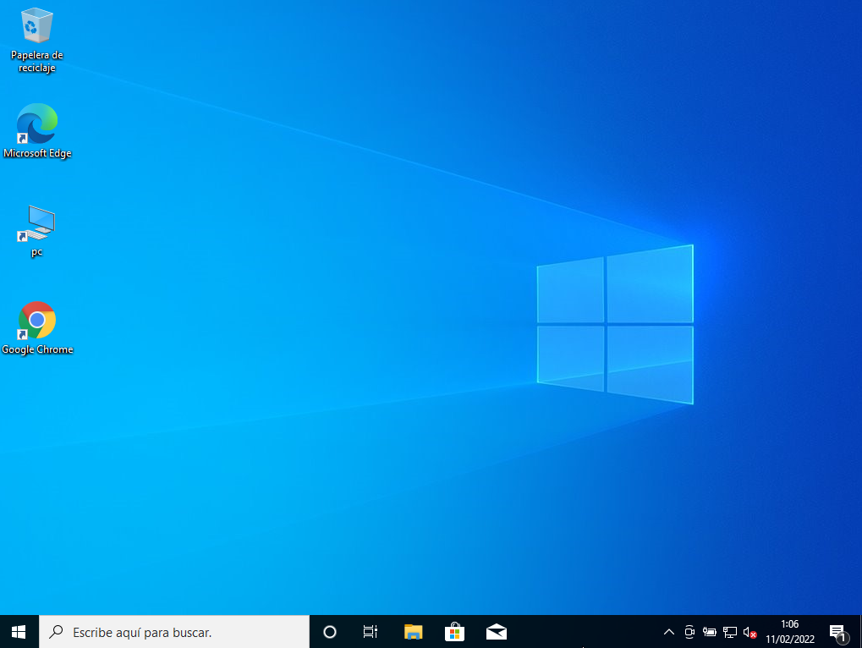

Canviem el nom del equip i reiniciem.

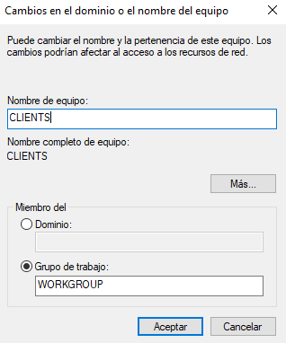

### 2.3 Particions

Anem a inici i busquem les particions del disc.

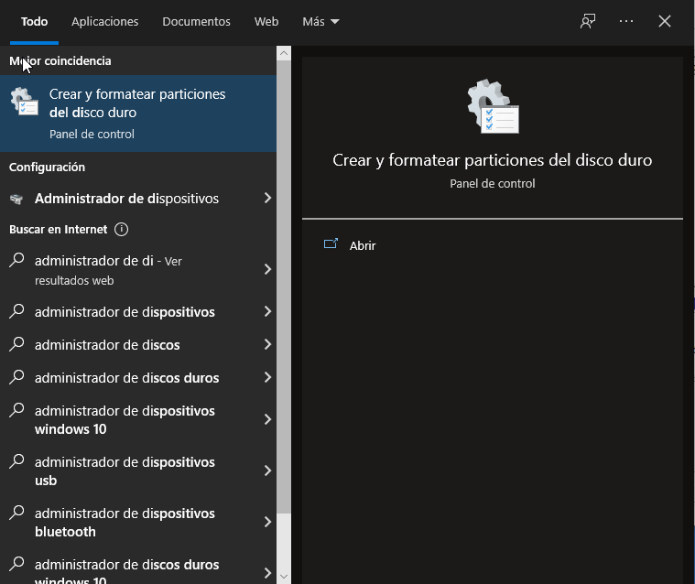

Fem una partició del disc per poder instal·lar Ubuntu.

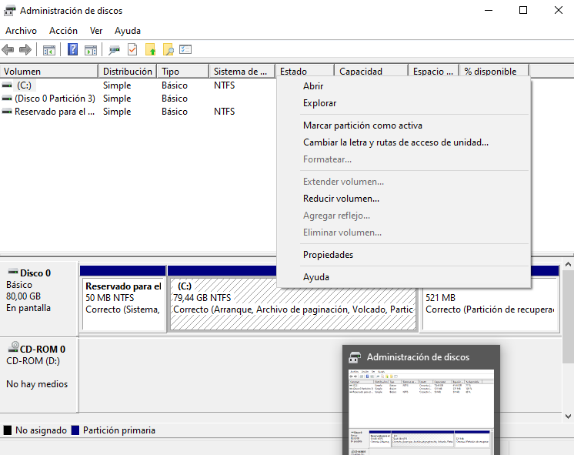

Posem un espai suficient per poder tindre espai en els 2 Sistemes.

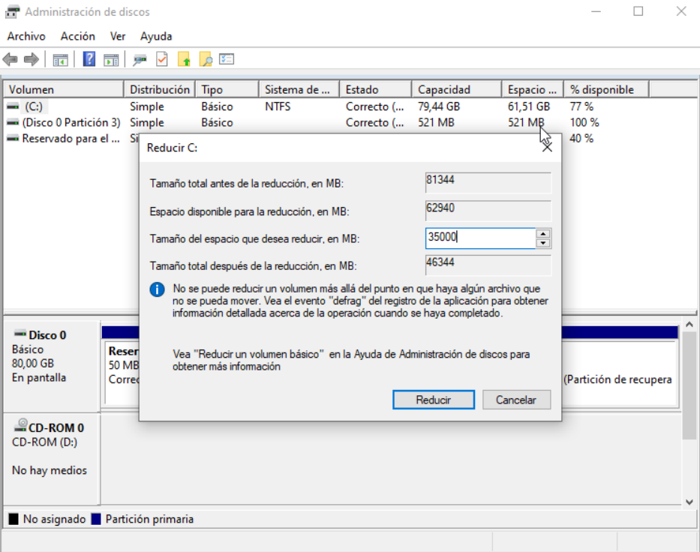

Podem comprovar que la partició sa fet correctament.

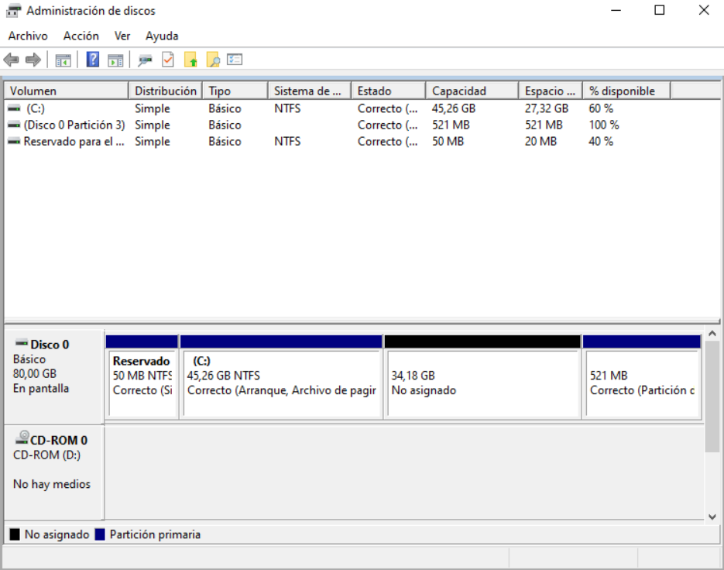

Afeixi’m el sistema Ubuntu en un disc virtual per poder instal·lar-lo.

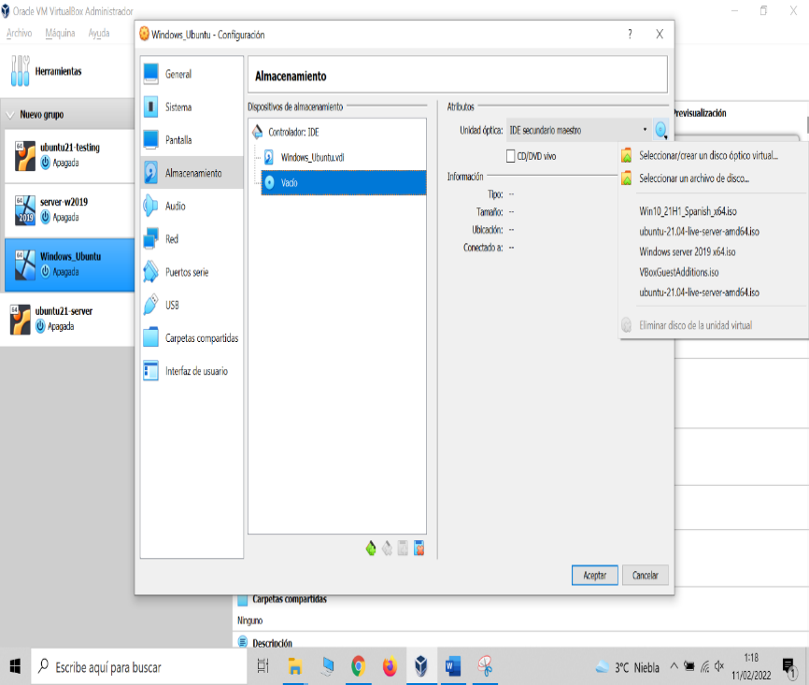

### 2.4 Instal·lació client Ubuntu 20.04

Seleccionem la primera opció que es amb entorn gràfic.

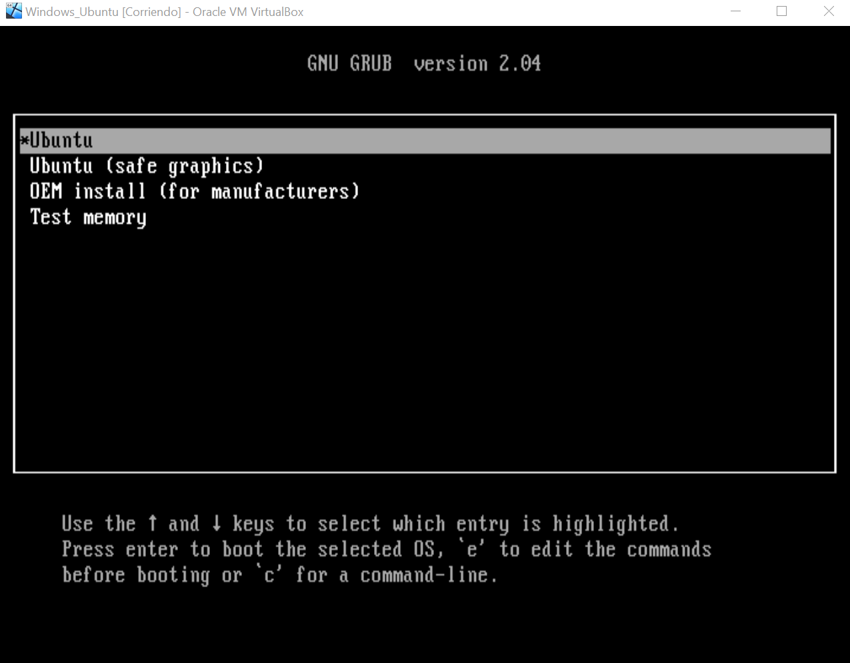

Seleccionem el idioma que volem al Sistema Operatiu.

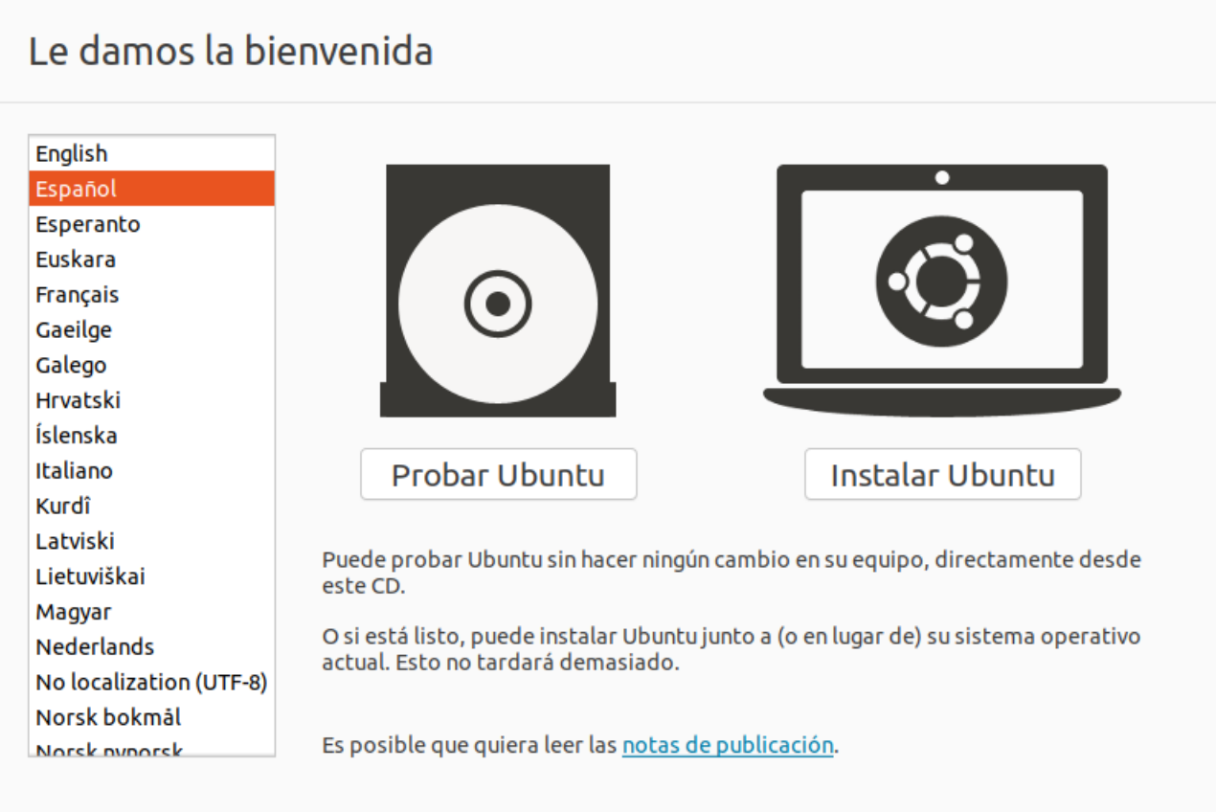

Seleccionem la distribució del teclat (idioma).

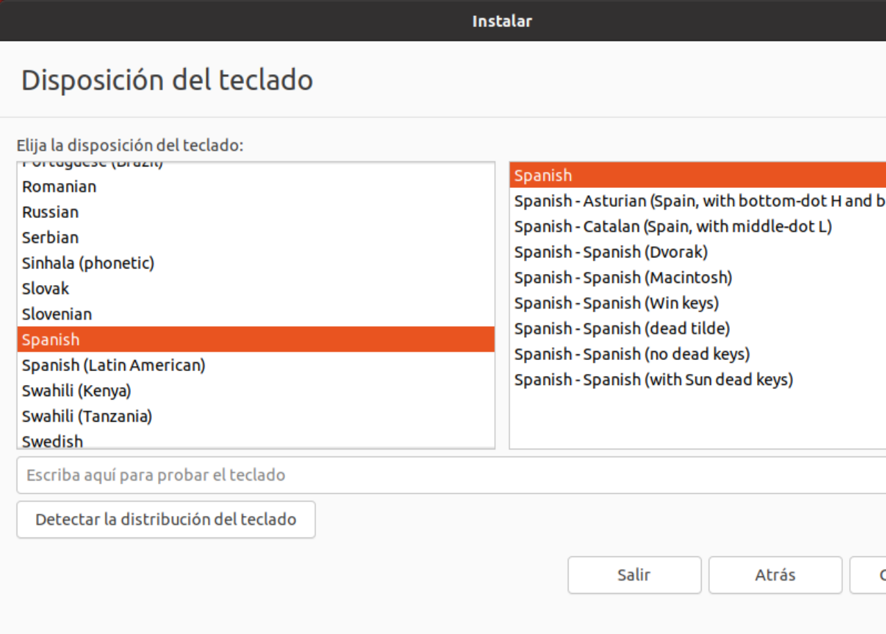

En el nostre cas posem Instal·lació mínima.

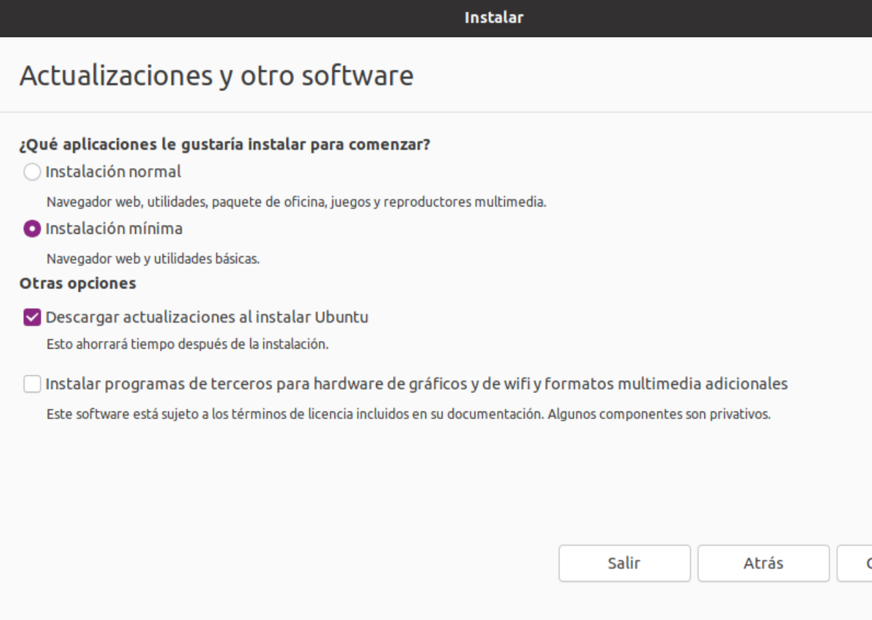

Seleccionem mes opcions.

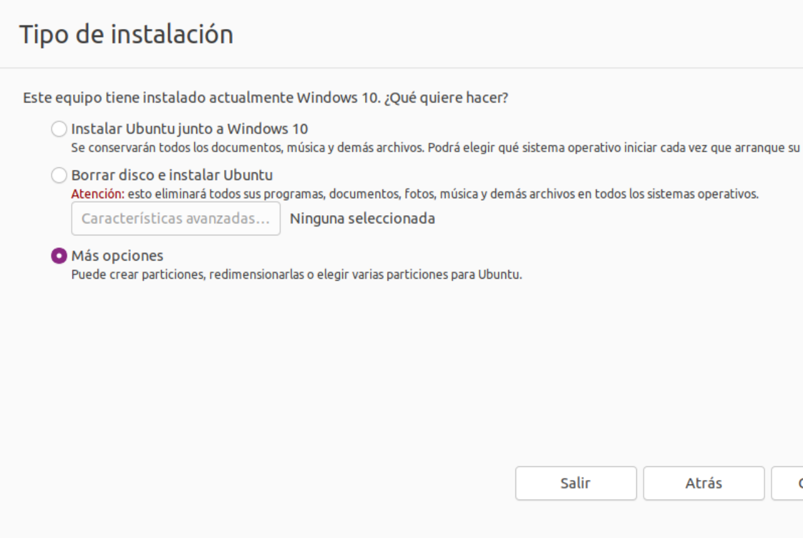

Seleccionem la partició buida.

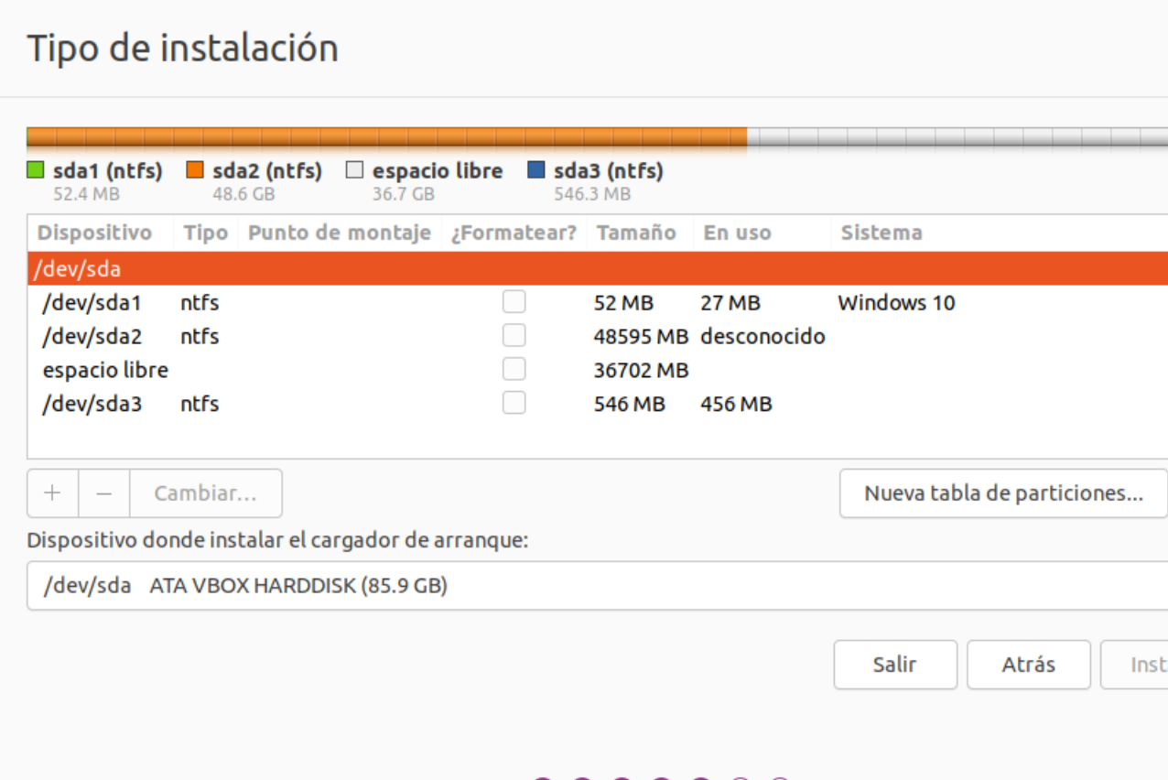

Aquí seleccionem partició primària, i seleccionem un punt de muntatge i continuem.

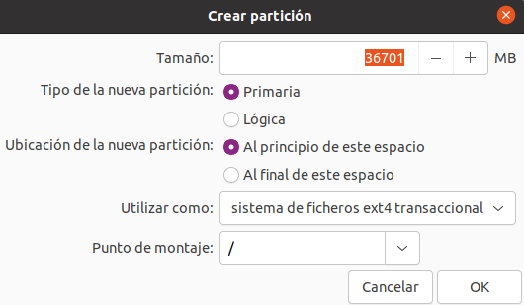

Podem veure que sa seleccionat correctament on volem instal·lar el Sistema.

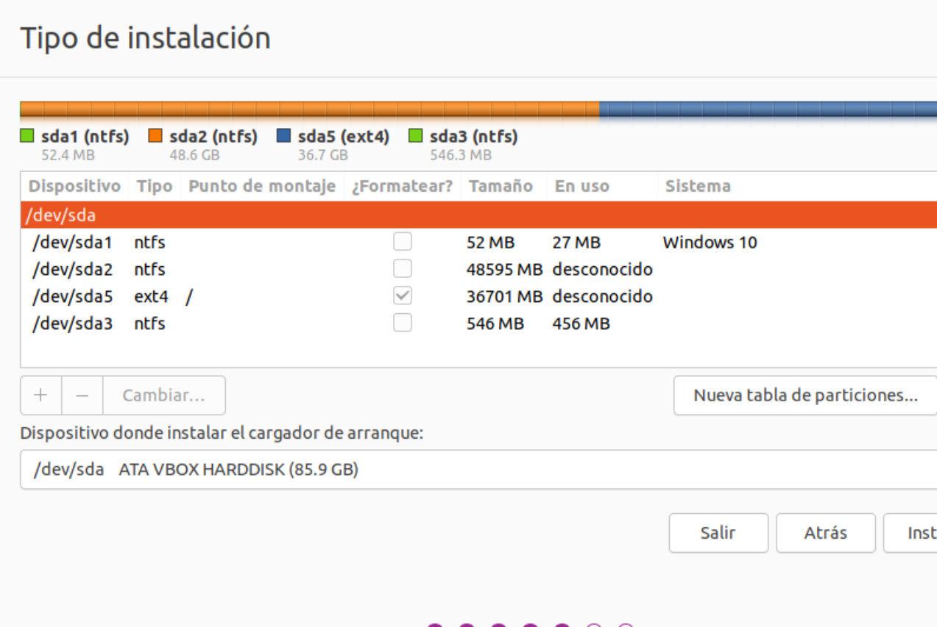

Li diem Continuar.

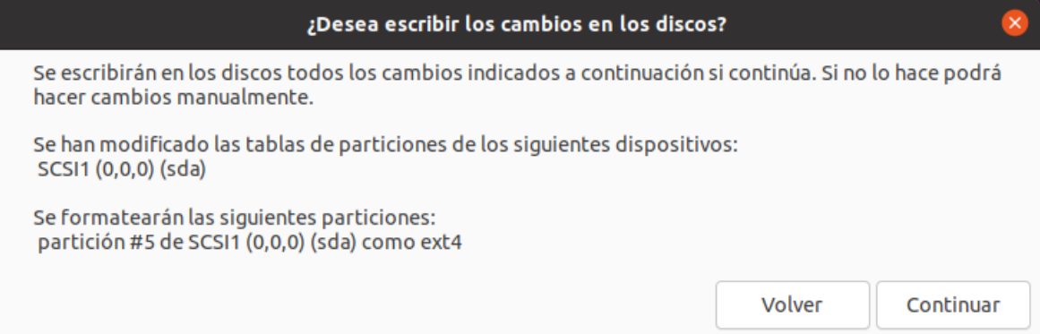

Posem la zona per detecció de hora.

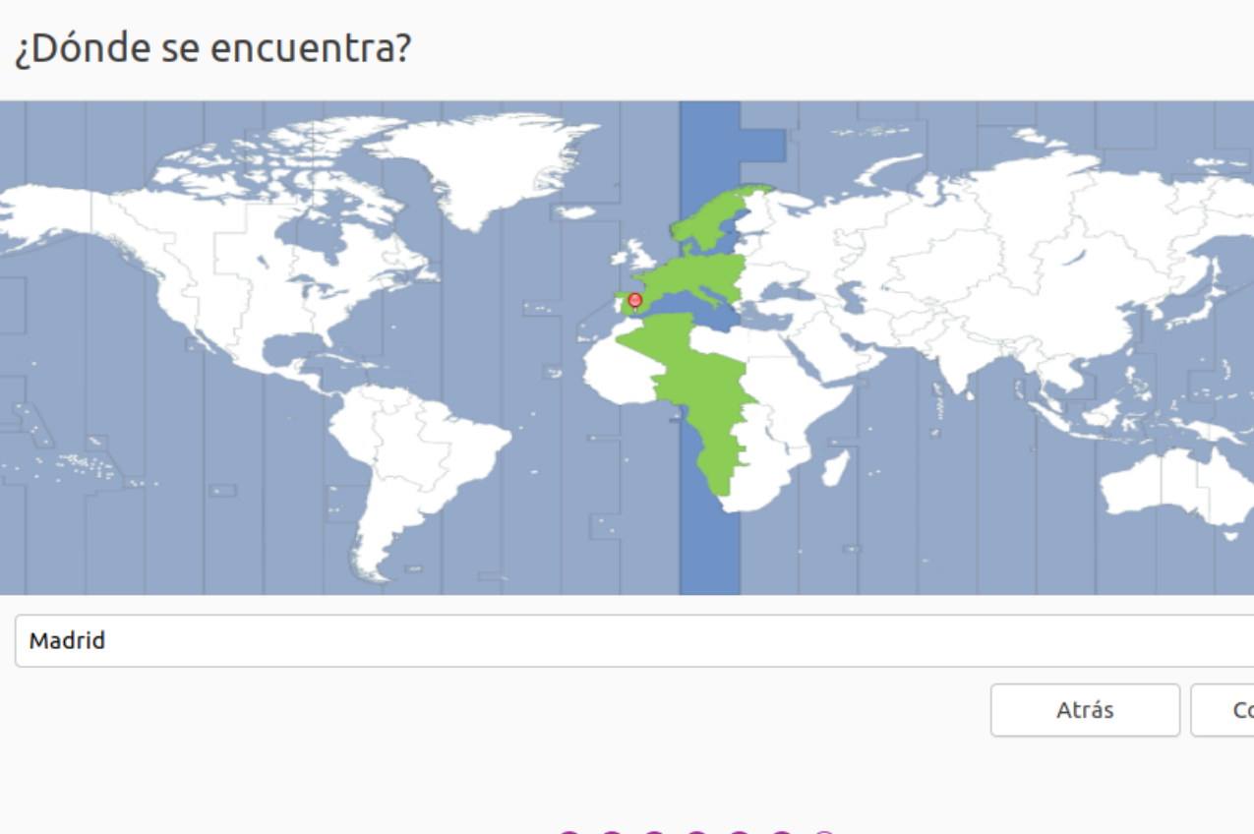

Posem les dades del nom del usuari i la contrasenya.

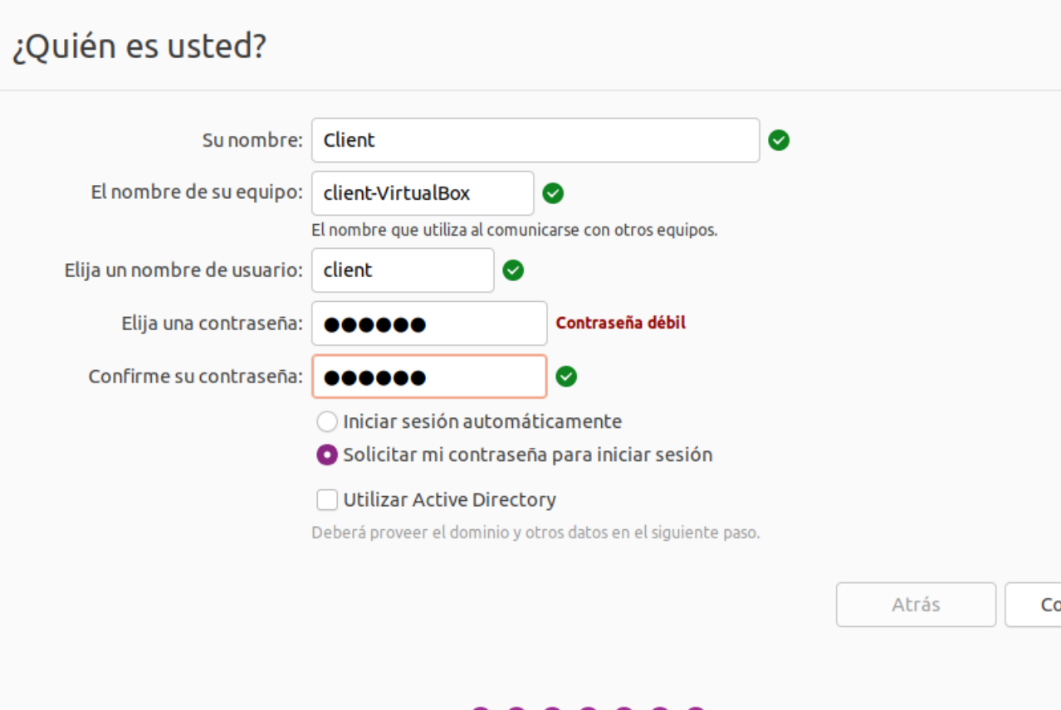

Esperem que acabi amb la instal·lació.

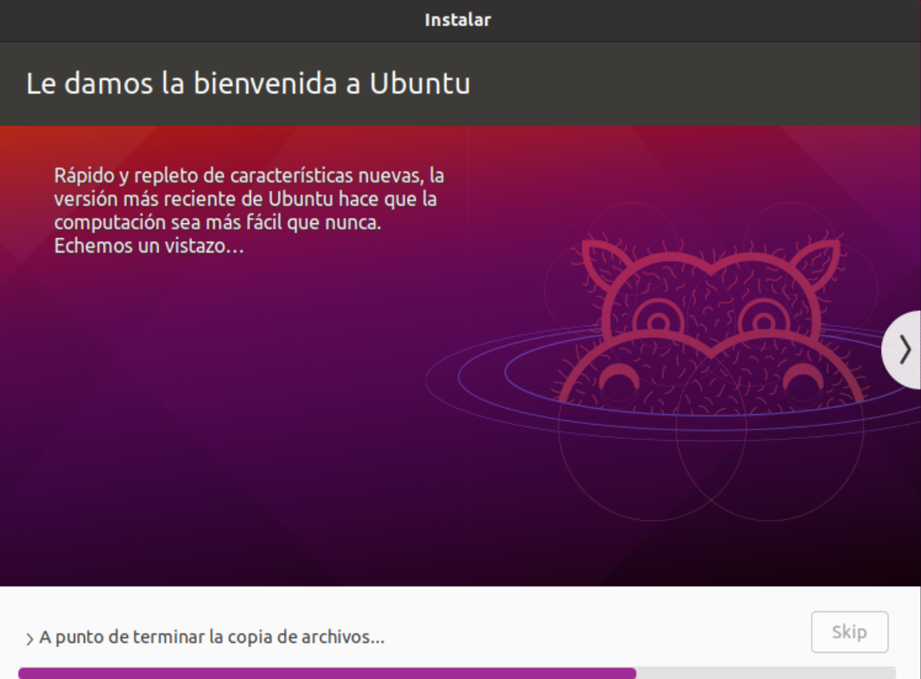

Quan acabi reiniciem el equip.

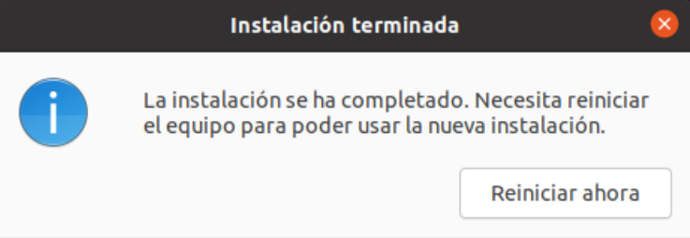

Podem comprovar que ia ens surt en el inici els 2 Sistemes per seleccionar.

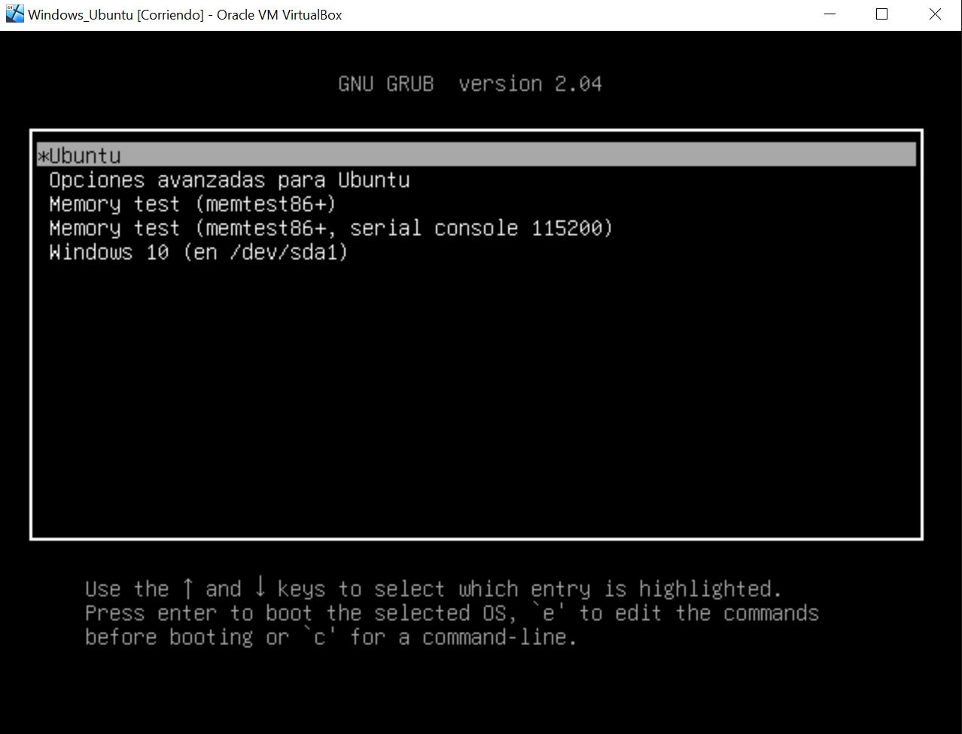

Comprovem que inicia correctament amb Ubuntu.

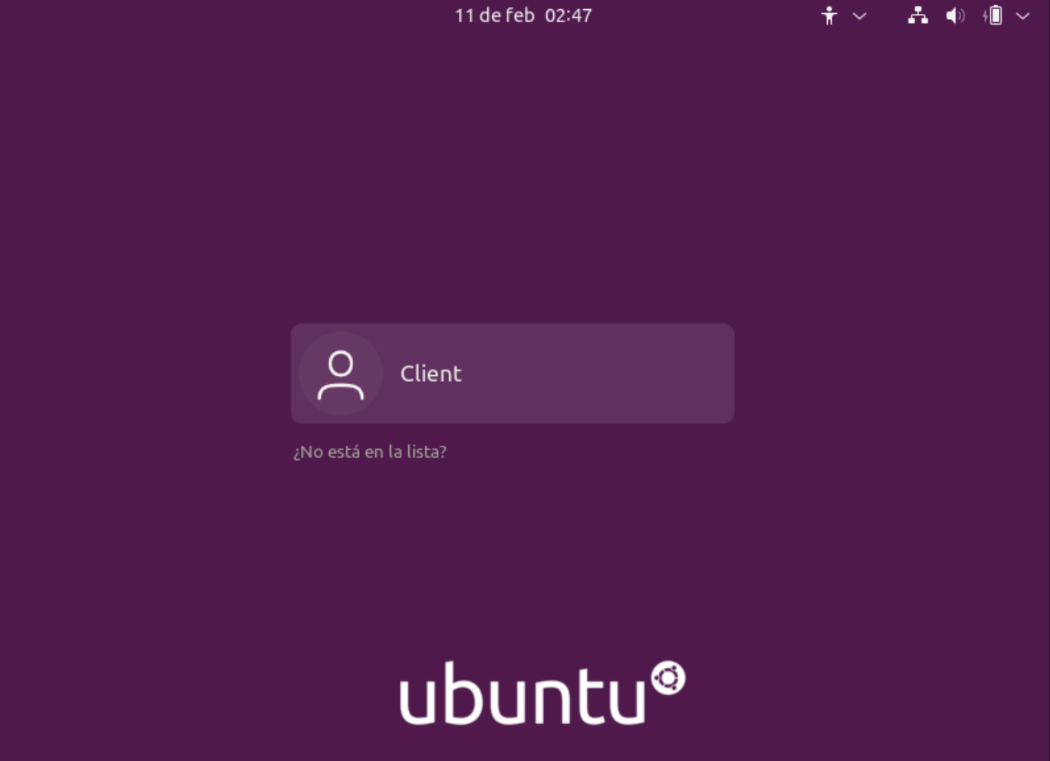

Ia tenim Ubuntu instal·lat.

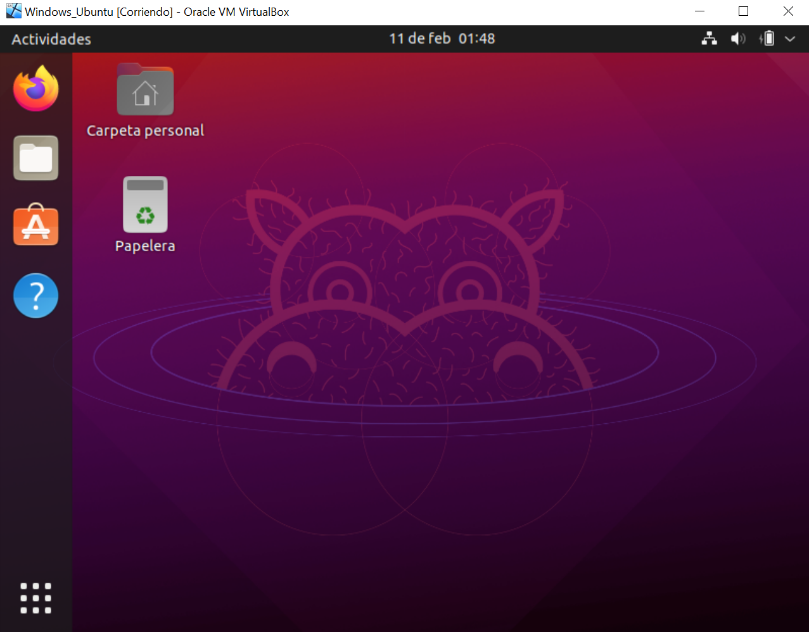

També comprovem que Windows funciona correctament.

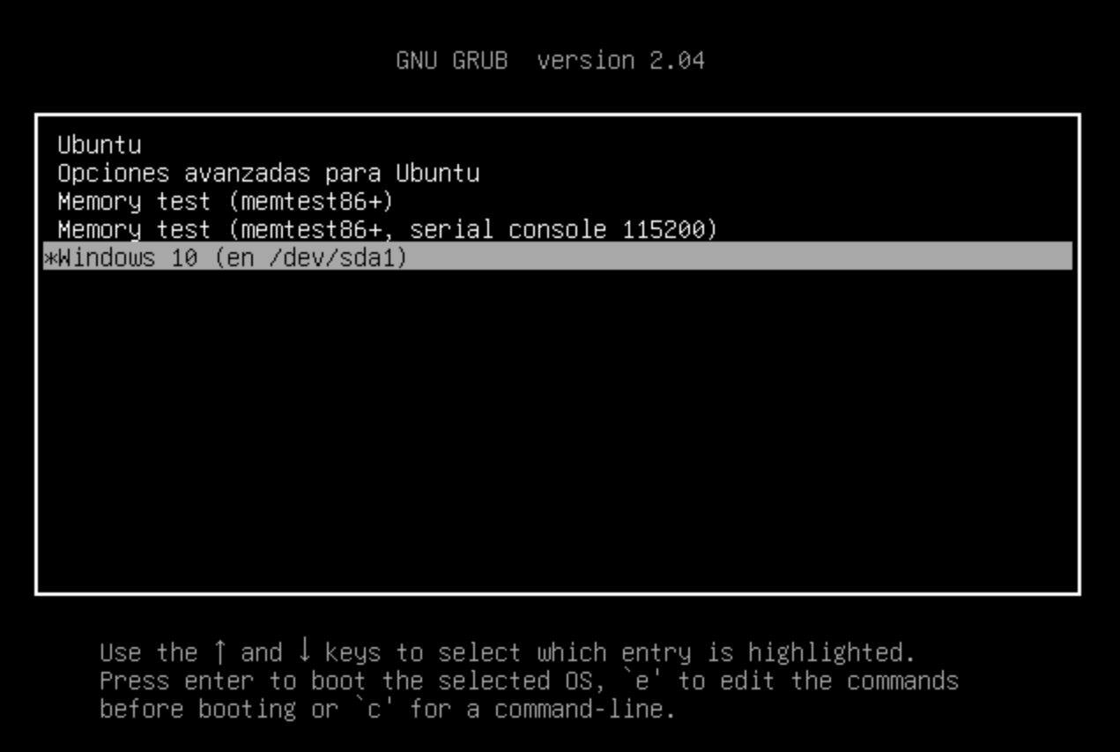

Posem la contrasenya.

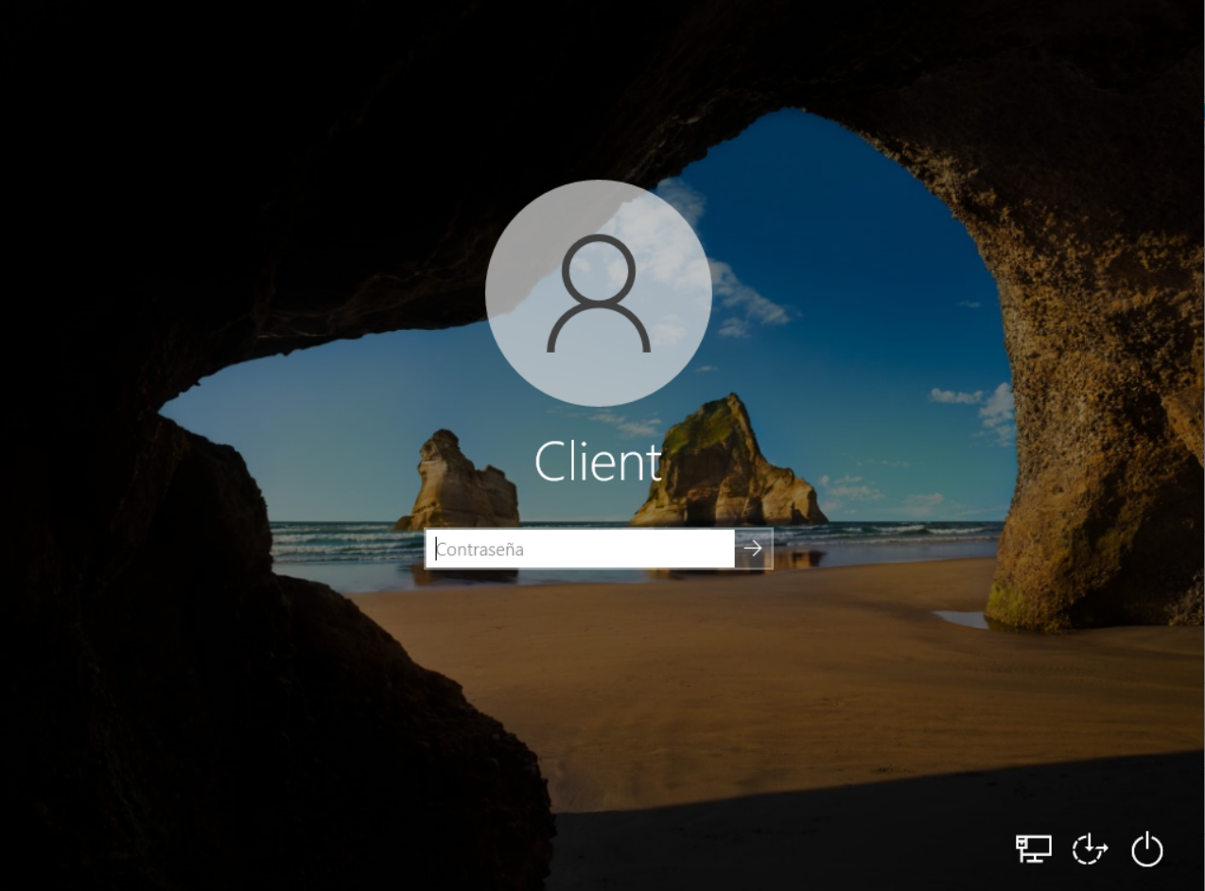

Ia tenim Windows 10 Instal·lat correctament.

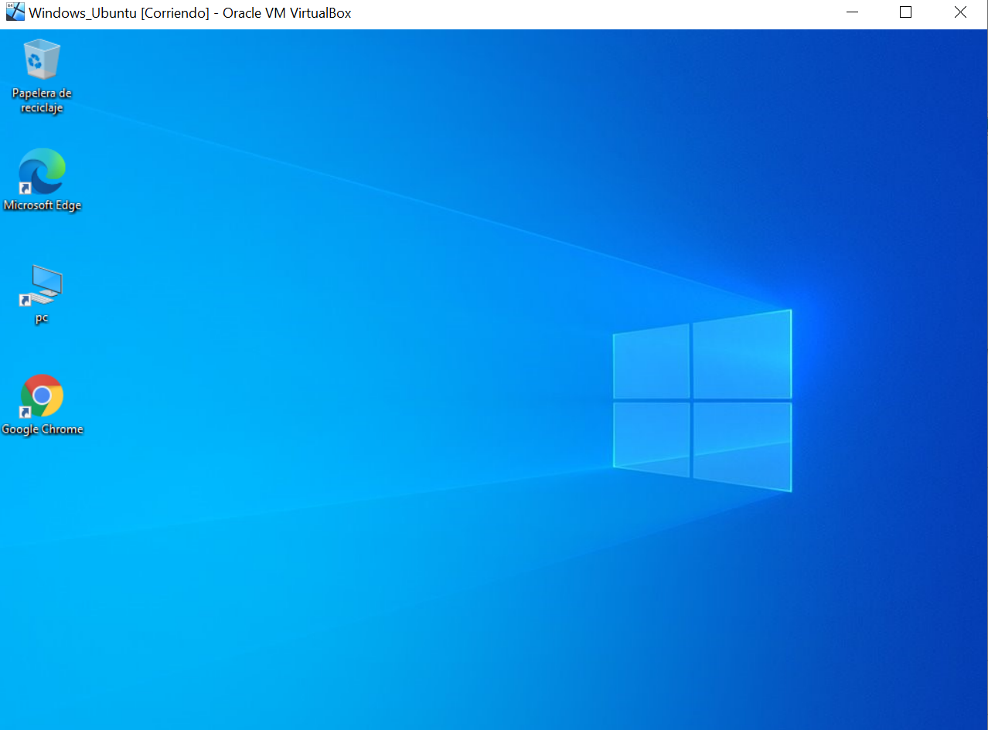

### 2.5 Connexió Client/Servidor AD Windows 10

Abans de continuar fer el apartat 3

Lo primer que necessitem per poder unir el client en AD es posar una IP compatible.

Primer configurarem la xarxa Interna.

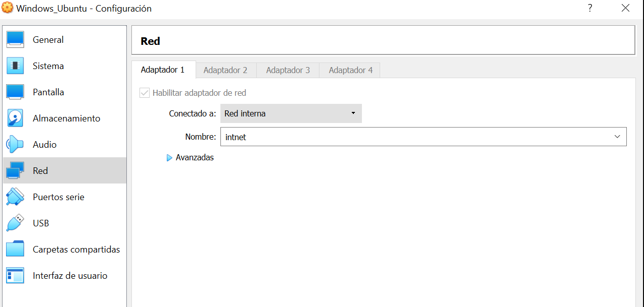

Anem a la configuració de red.

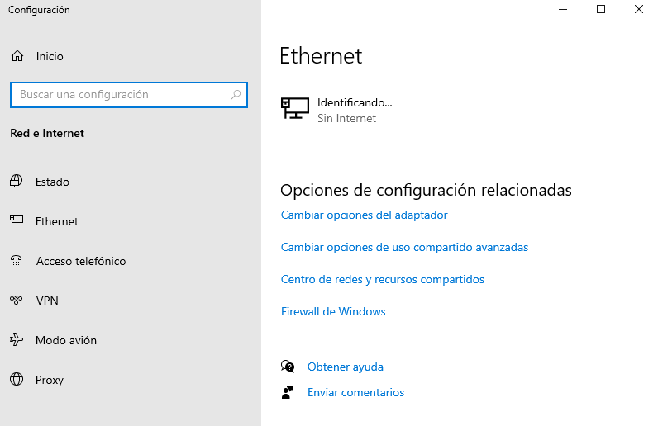

Propietats.

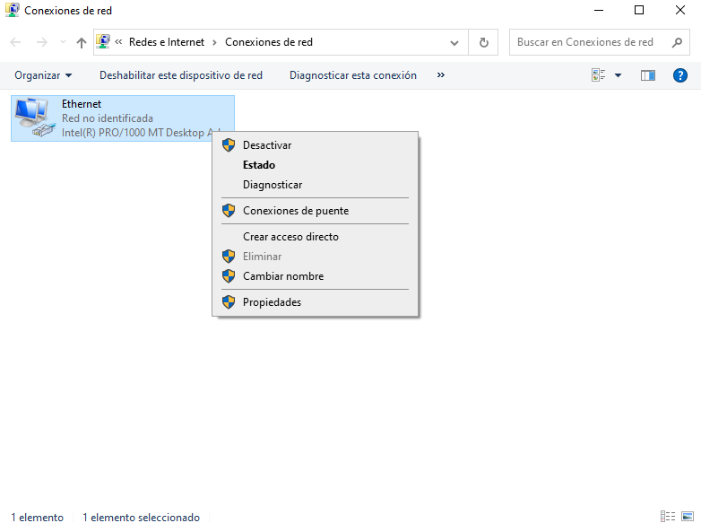

Protocol versió 4.

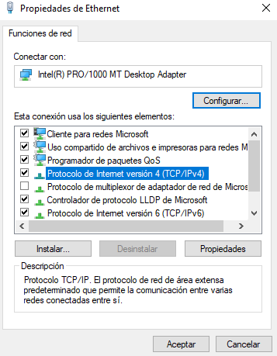

Posem una IP que estigui en la xarxa i posem en el DNS el servidor.

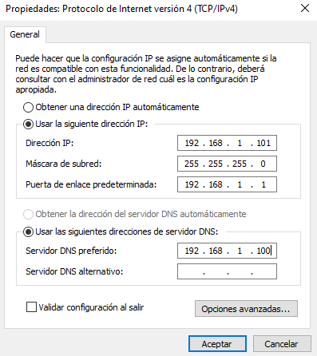

Anem a configuració avançada.

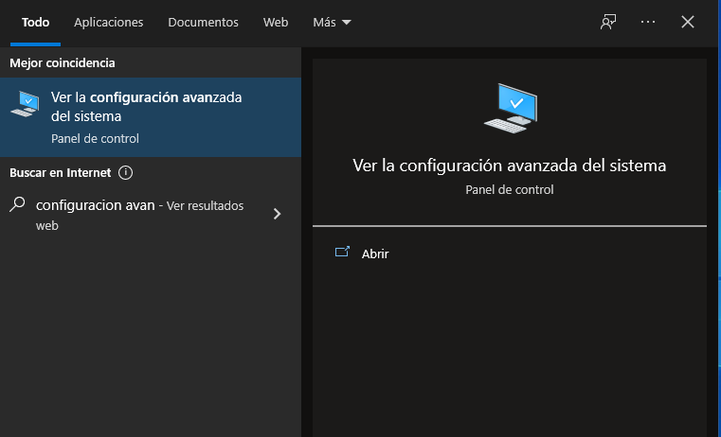

I posem el nom del domini.

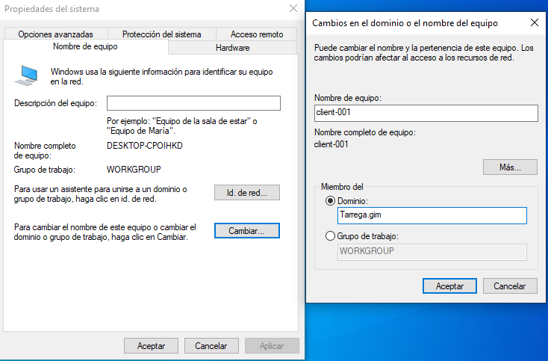

Ens demanarà que posem el usuari Administrador del servidor, quan acabi reiniciem.

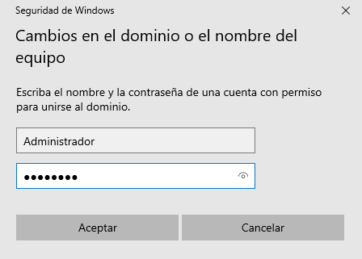

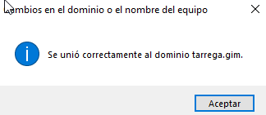

Iniciem sessió en qualsevol usuari dels 10 que amb creat.

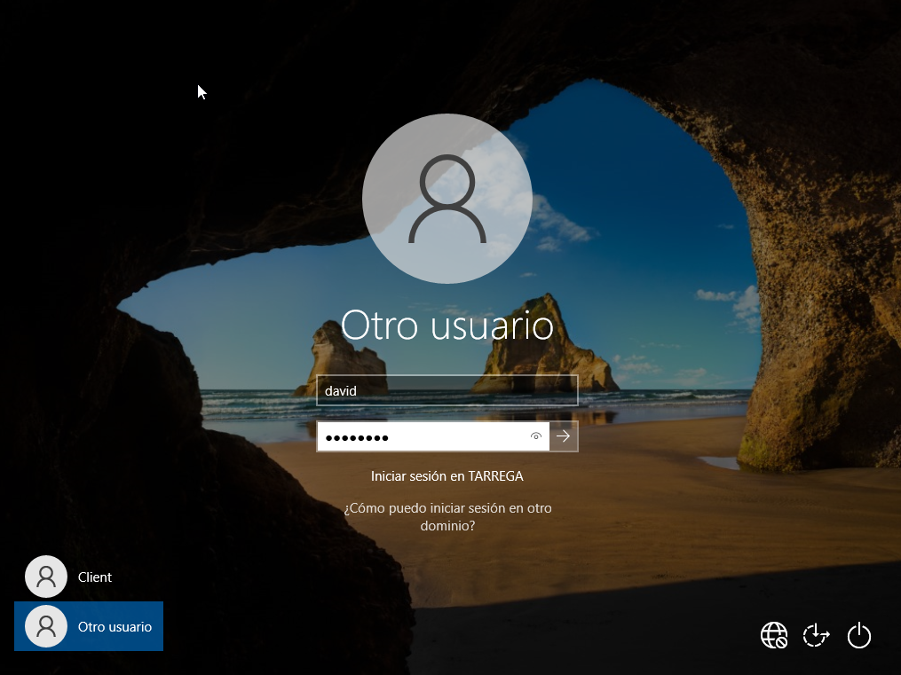

I ia amb accedit al domini amb un usuari.

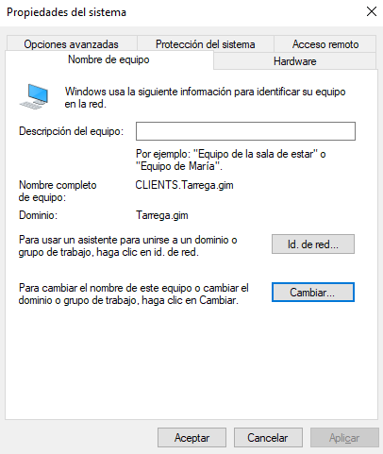

### 2.6 Connexió Client/Servidor AD Ubuntu 21.04

Abans de continuar fer el apartat 3

Lo primer que necessitem es actualitzar els paquets. (Canvia a connexió nat o pont per accés a internet).

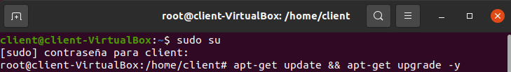

Canviem el nom de la maquina, realment el nom de la maquina es canvia immediat lo que visualment no es veu, si es reinicia si es veurà.

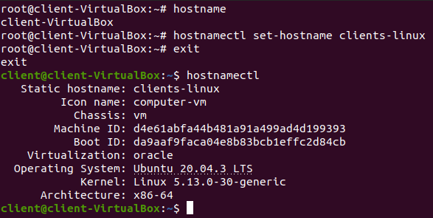

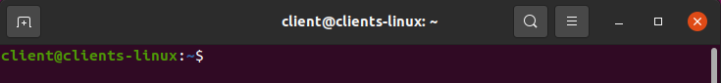

Instal·lem els paquets necessaris per la connexió client/servidor.



Ens preguntarà el nom del domini.

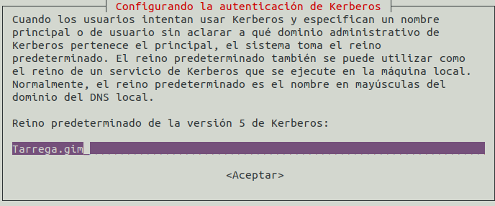

Aquí ens pregunta el nom del servidor que conte el domini, posem el nom del servidor i el domini.

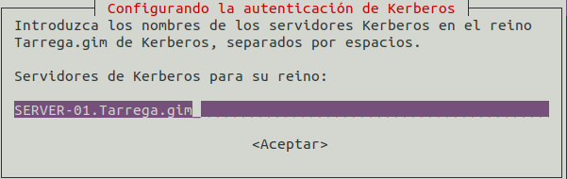

Posem lo mateix.

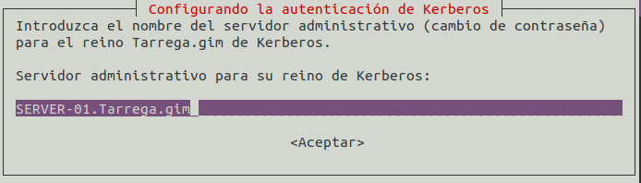

Una vegada fet això configurem una IP compatible, aquestes son les que tenim actualment en els altre Sistemes, assignarem la 102 en Linux.

|  |  |
| --- | --- |
| Windows server 2019 | 192.168.1.100 |
| Windows Client | 192.168.1.101 |

Anem a la configuració de xarxa.

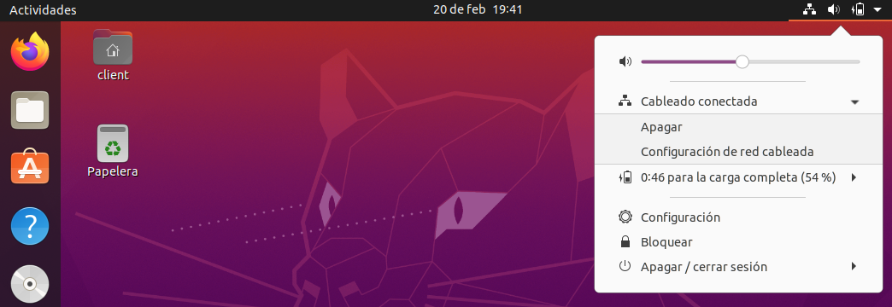

Desactivem la connexió i anem a configuració.

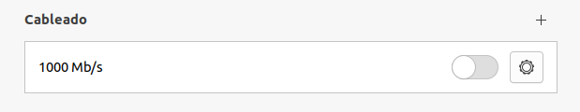

Posem la configuració de red manual i el DNS també.

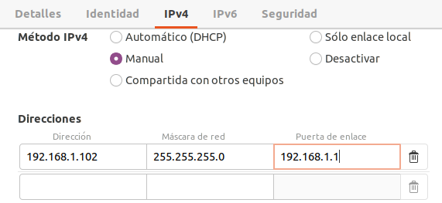

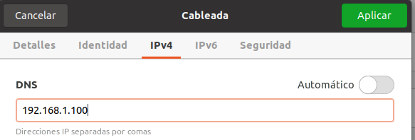

Una vegada fet això canviem la configuració de red a interna i comprovem que dona connexió amb el servidor.

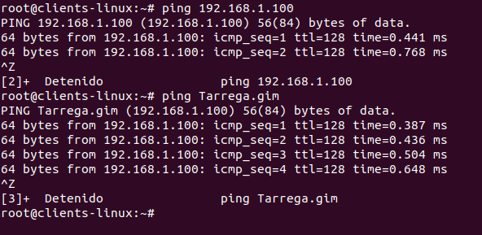

Ara unim el client al domini posant el nom del Administrador del servidor i la contrasenya.

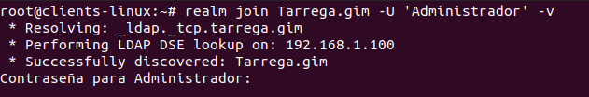

Quan acabi la comprovació podem comprovar que la maquina sa unit, també u podem comprovar en el servidor des de els hosts connectats en usuaris AD.

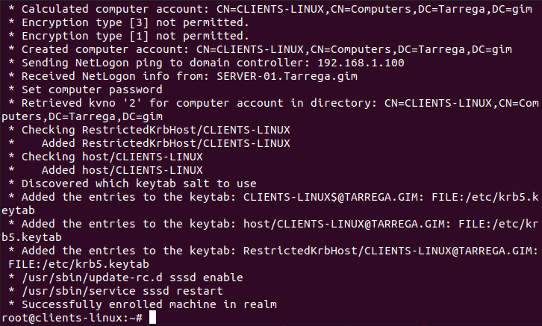

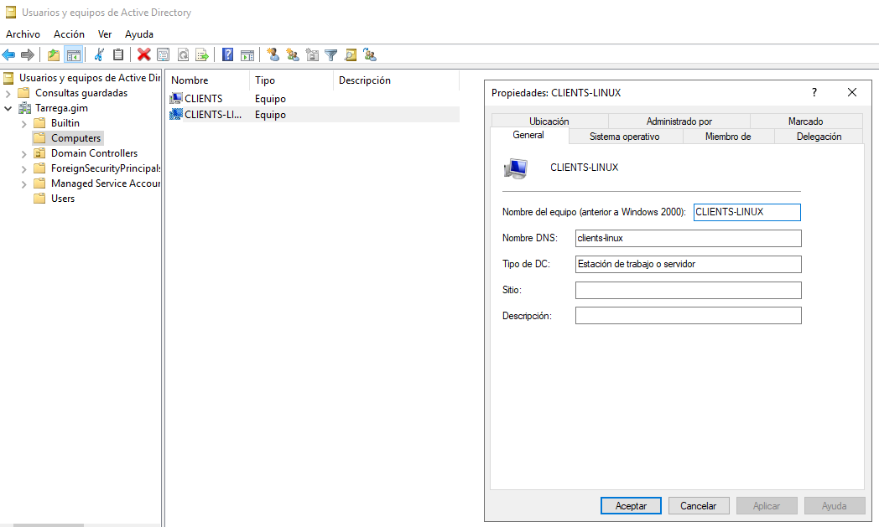

Configuració realmd perquè ens doni la possibilitat de detectar nous dominis.

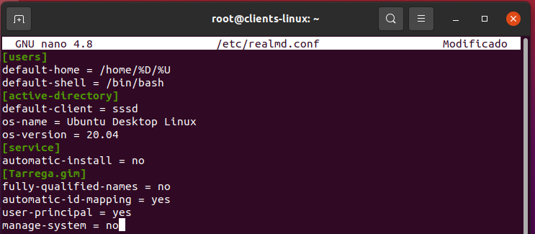

Obrim el arxiu sessions de pam i afeixi’m aquestes línies al final per configurar el directori a crear per a cada usuari nou que iniciï sessió a Ubuntu.

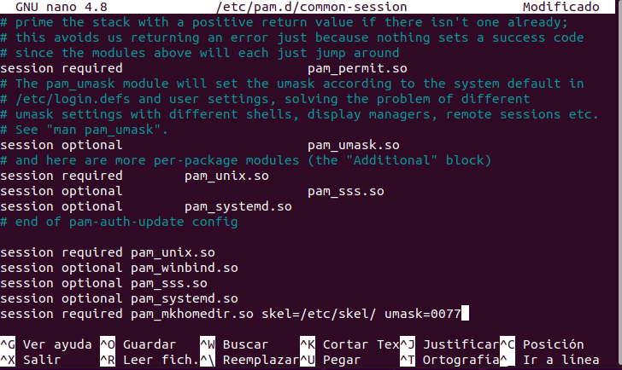

Després de aquestes configuracions reiniciem Ubuntu.

Seleccionem un altre usuari.

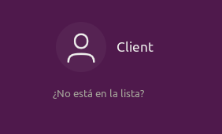

Posem nom del domini\usuari.

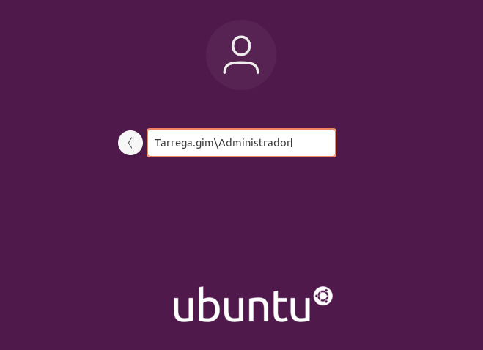

La contrasenya.

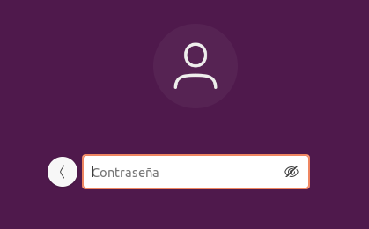

I ia tenim el usuari de AD connectat en Linux.

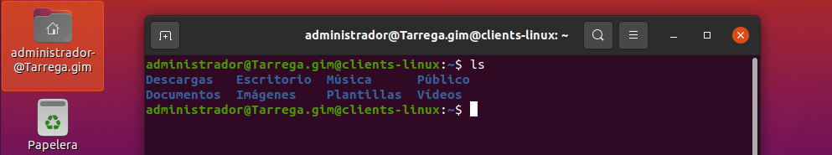

Si ara volem entrar en un usuari que no sigui Administrador ens sortirà contrasenya incorrecta.

El motiu en aquest cas es perquè tenim assignats els usuaris de AD en un grup.

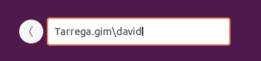

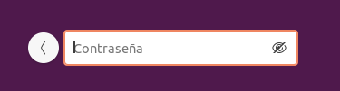

Apliquem permisos per que el grup que conte els clients tinguin accés.



Aquests son els usuaris del grup que vam crear anteriorment.

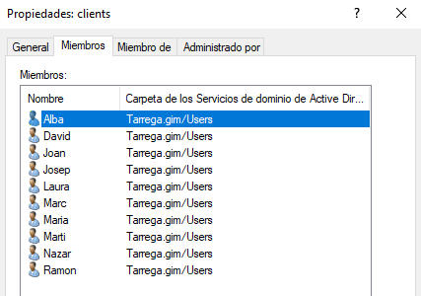

Si ara accedim amb qualsevol usuari del grup anirà.

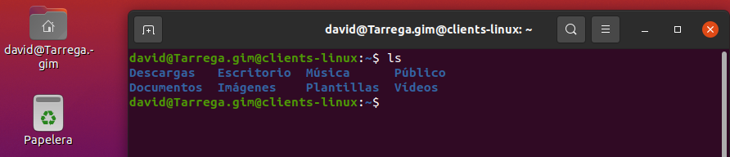

# 3: Gestió de la informació i recursos en xarxa

## 3.1 Windows Server 2019

### 3.2 Instal·lació Windows Server

Seleccionem el idioma que volem en el Sistema.

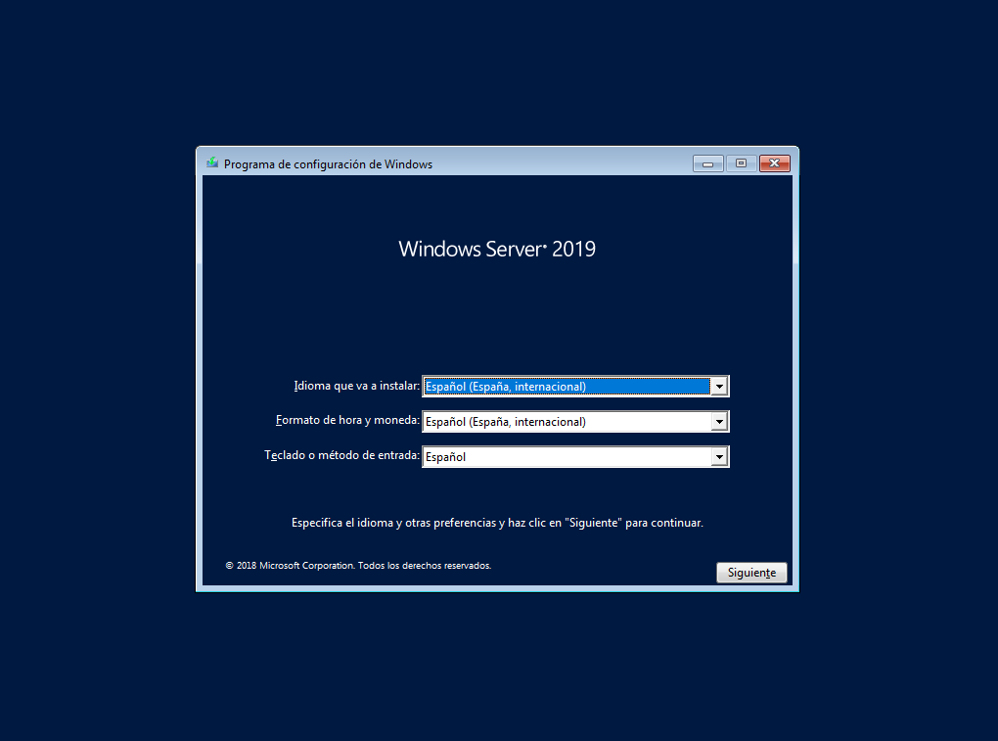

Seleccionem el sistema amb entorn gràfic.

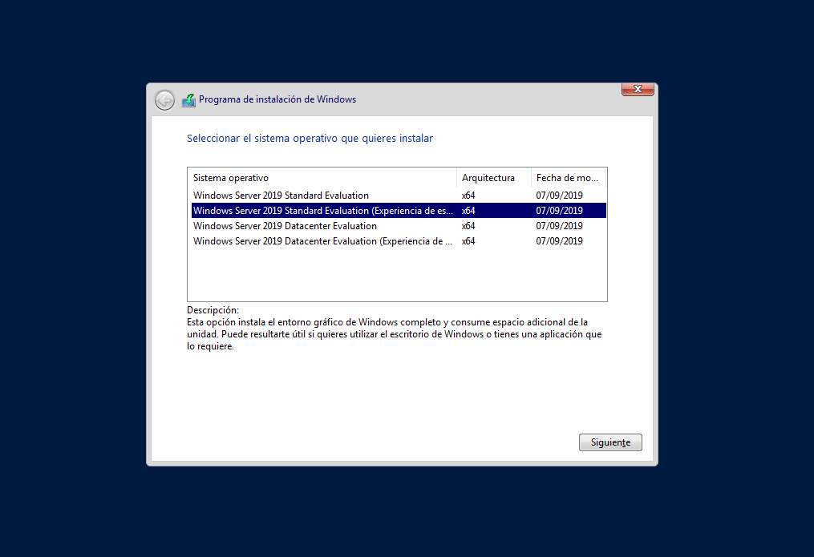

Acceptem els terminis de llicencia.

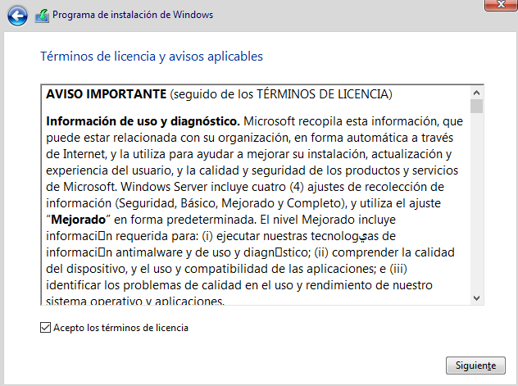

Instal·lació personalitzada.

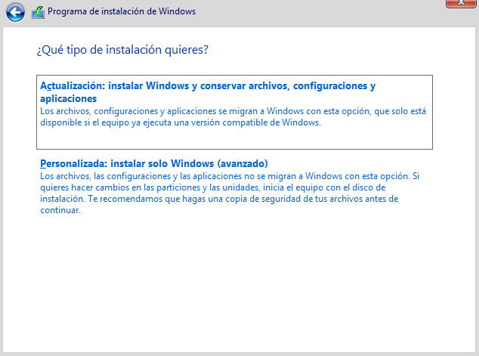

Li donem a següent.

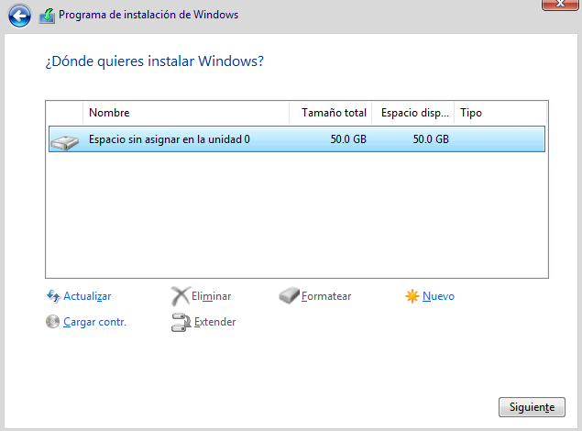

Esperem que acabi la instal·lació, quan reiniciem assignem una contrasenya.

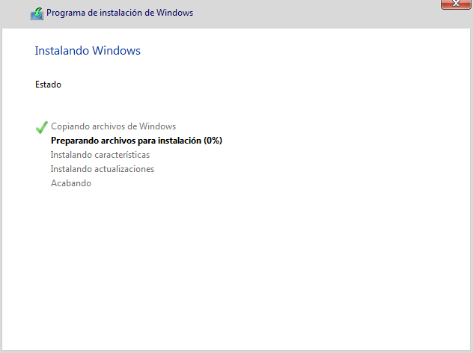

Posem la contrasenya.

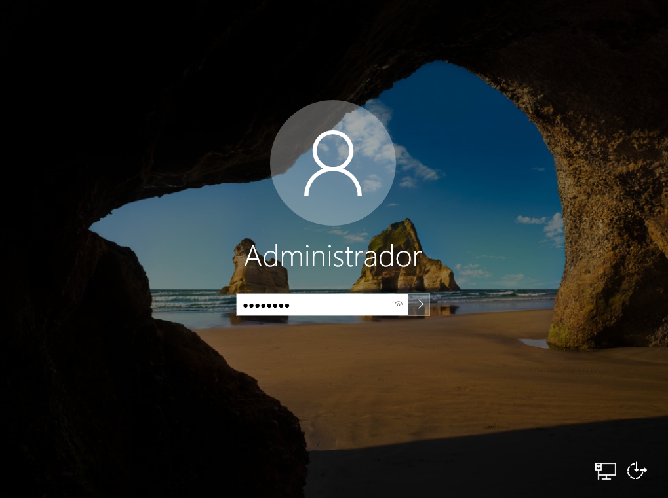

Ia tenim Windows Server instal·lat.

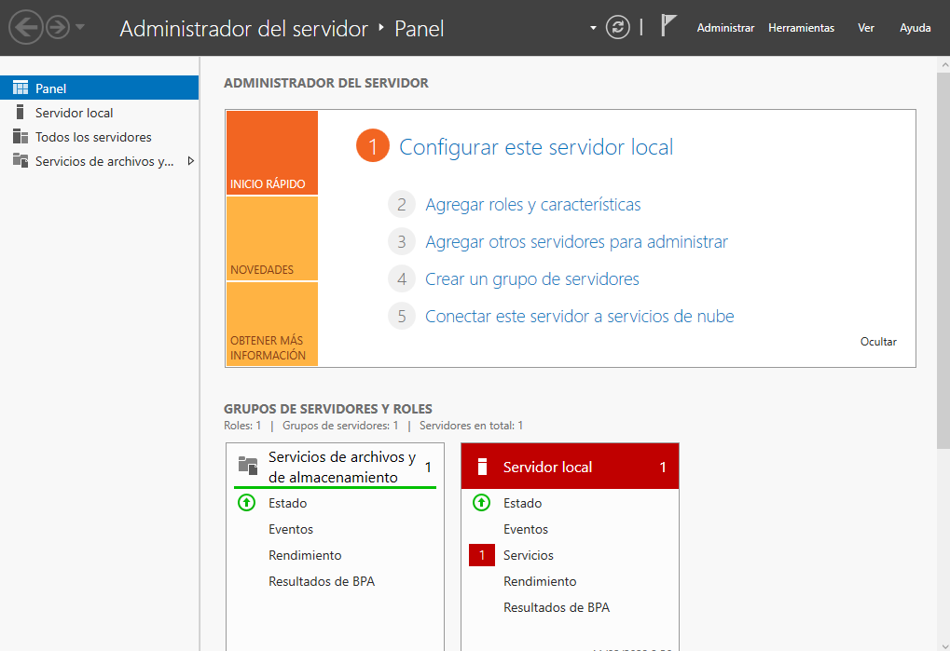

### 3.3 Nom Servidor

Per canviar el nom del sistema anem al Administrador del servidor

I seleccionem el nom.

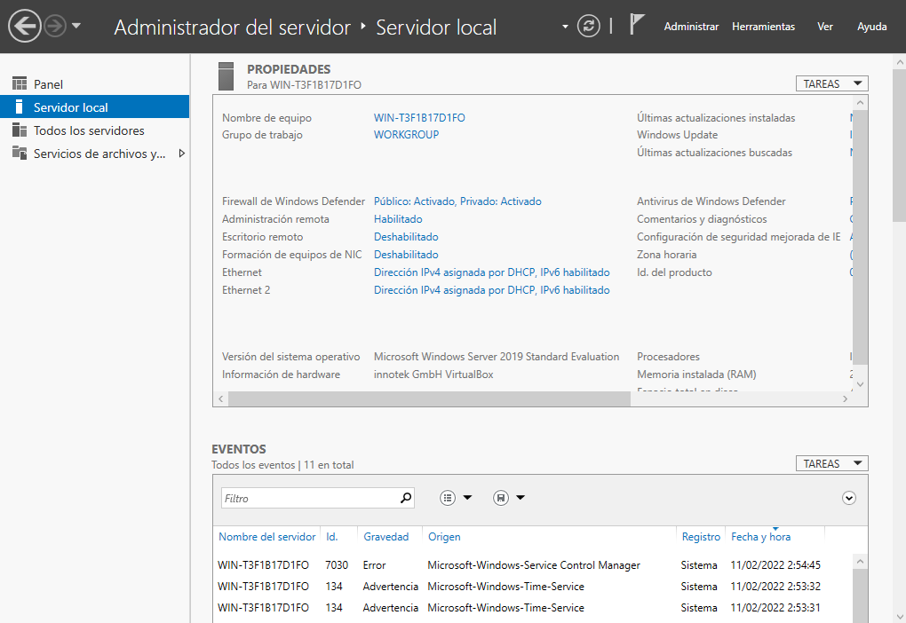

Posem una descripció del servidor i posem canviar.

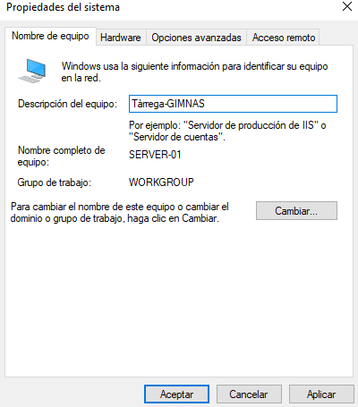

Posem aquí el nom que tindrà el servidor.

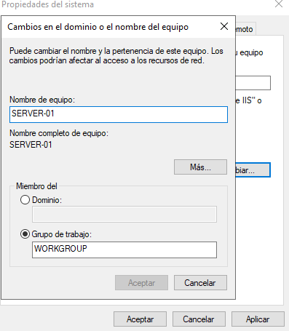

Quan acceptem ens demanarà reiniciar per aplicar els canvis.

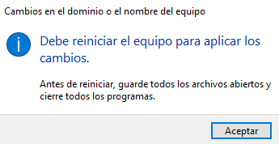

En el administrador del servidor podem comprovar els canvis realitzats.

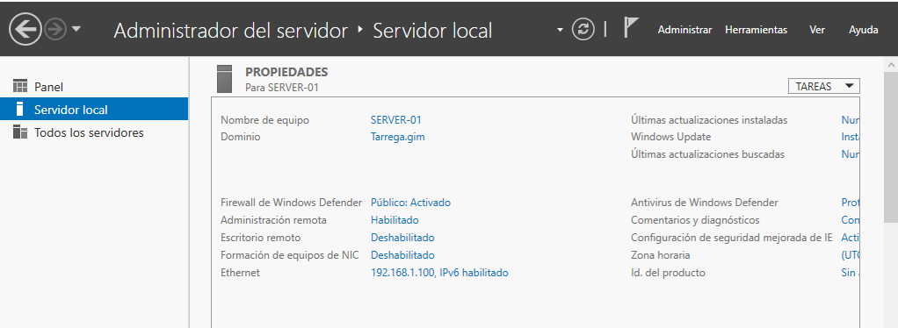

### 3.4 Configuració de xarxa

Posem interna.

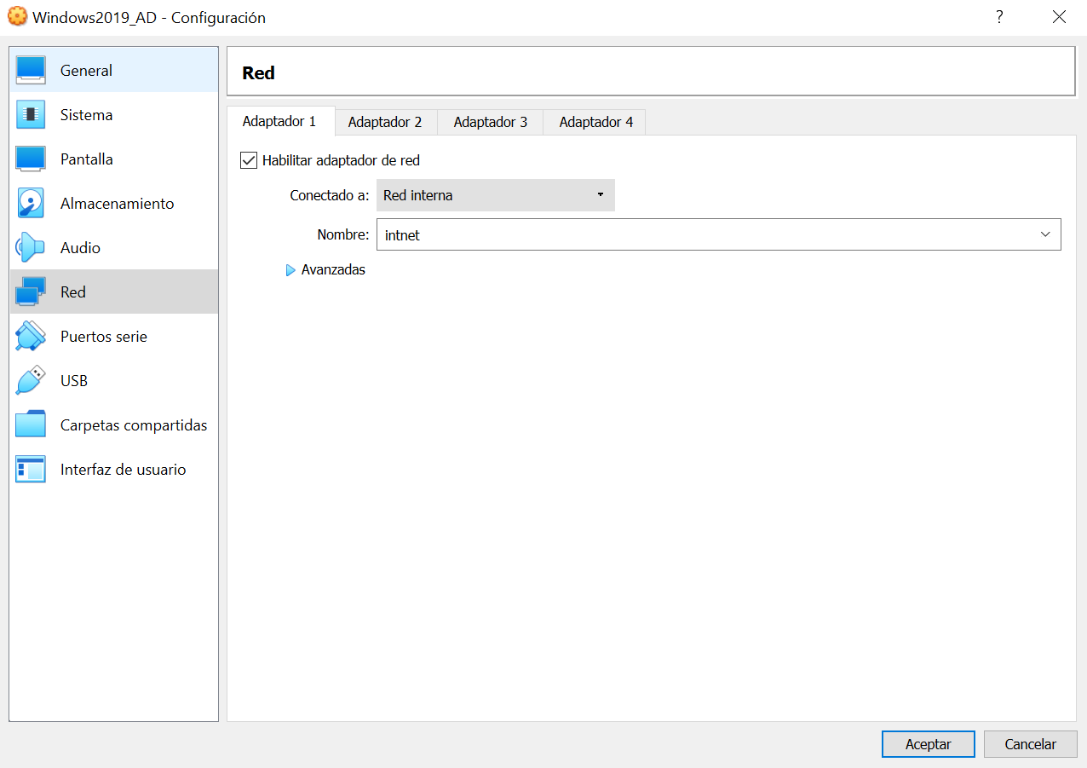

Aquesta serà la configuració que tindrem en el servidor.

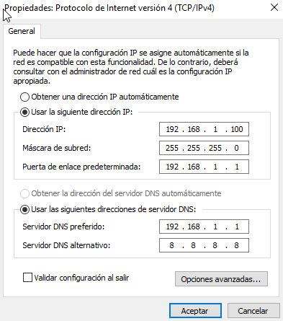

### 3.5 Instal·lació Active Directory

Una vegada tenim la xarxa configurada anem a instal·lar Active Directory.

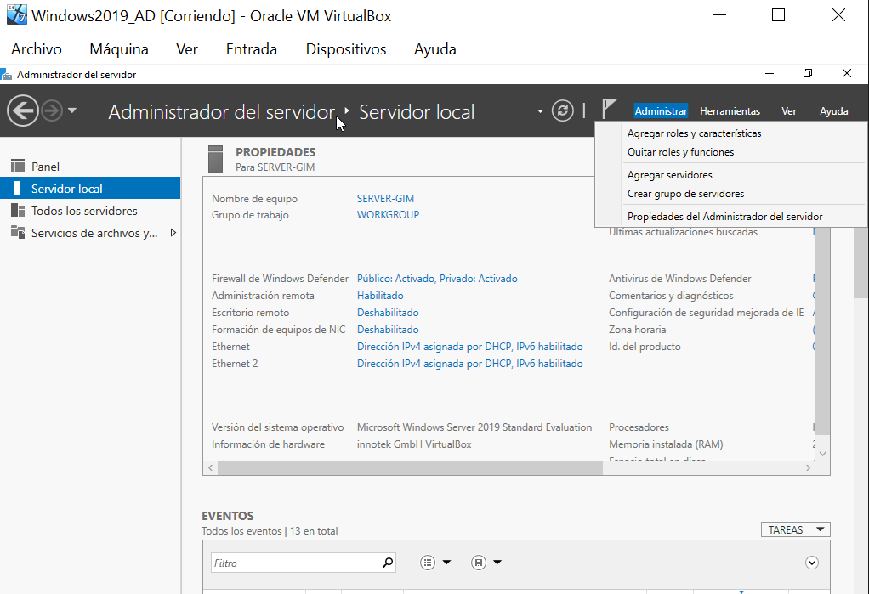

Ens fa una introducció anem a següent.

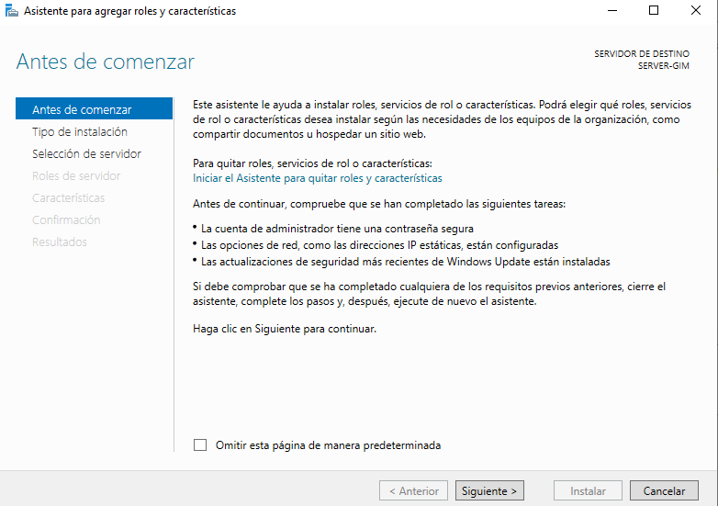

Li donem a instal·lació en rols.

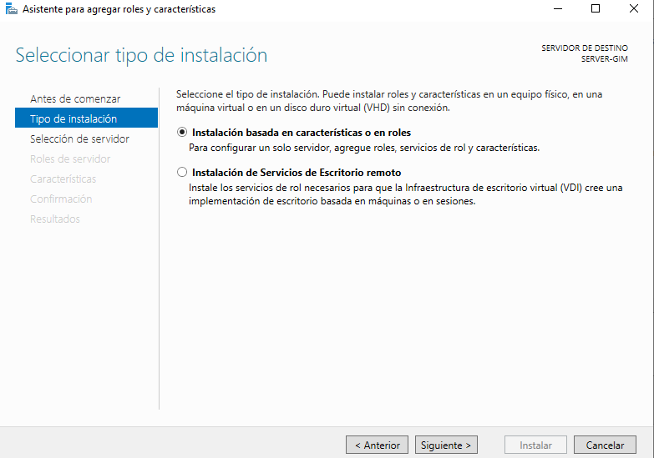

Aquí podem veure el nom del servidor que amb canviat i la direcció de IP.

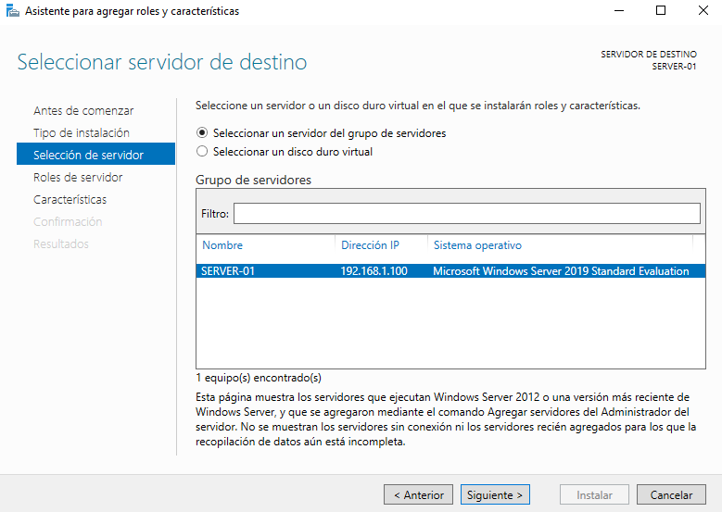

Seleccionem Serveis de Active Directory.

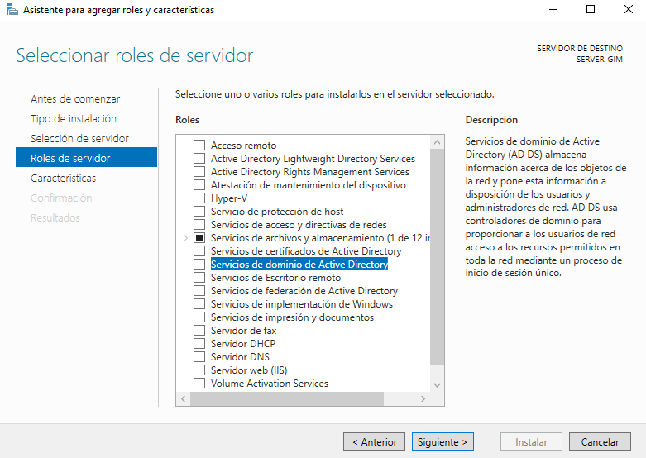

Agregar característiques.

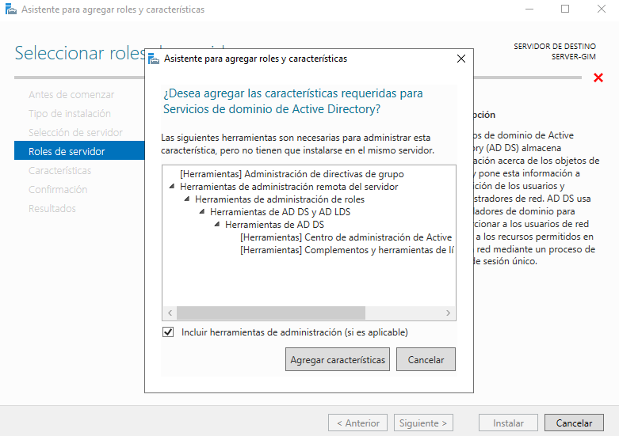

Ens dona una introducció li donem a següent.

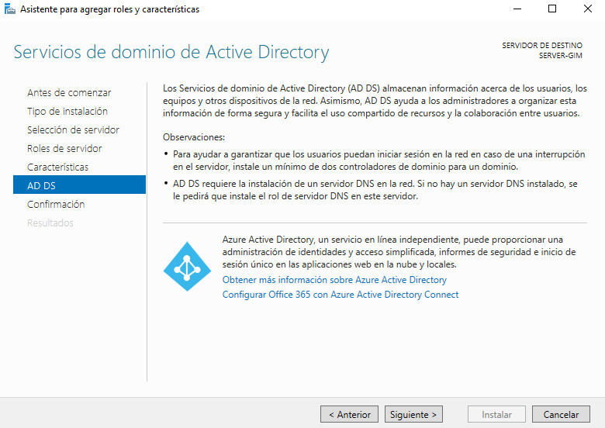

Li donem a Instal·lar, quan acabi reiniciem per aplicar els canvis.

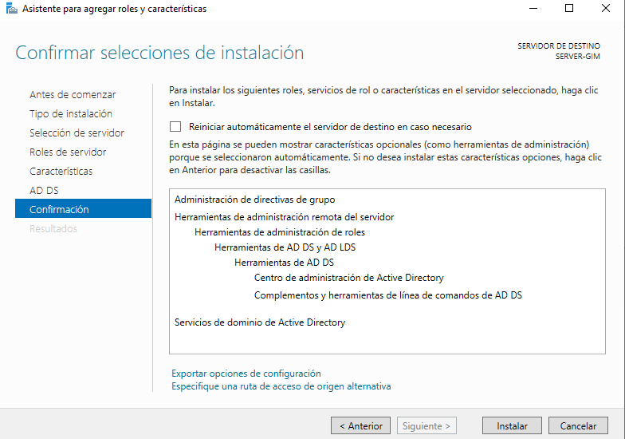

Quan reiniciem i anem al administrador del sistema ens diu per defecte que

necessitem configurar el Active Directory.

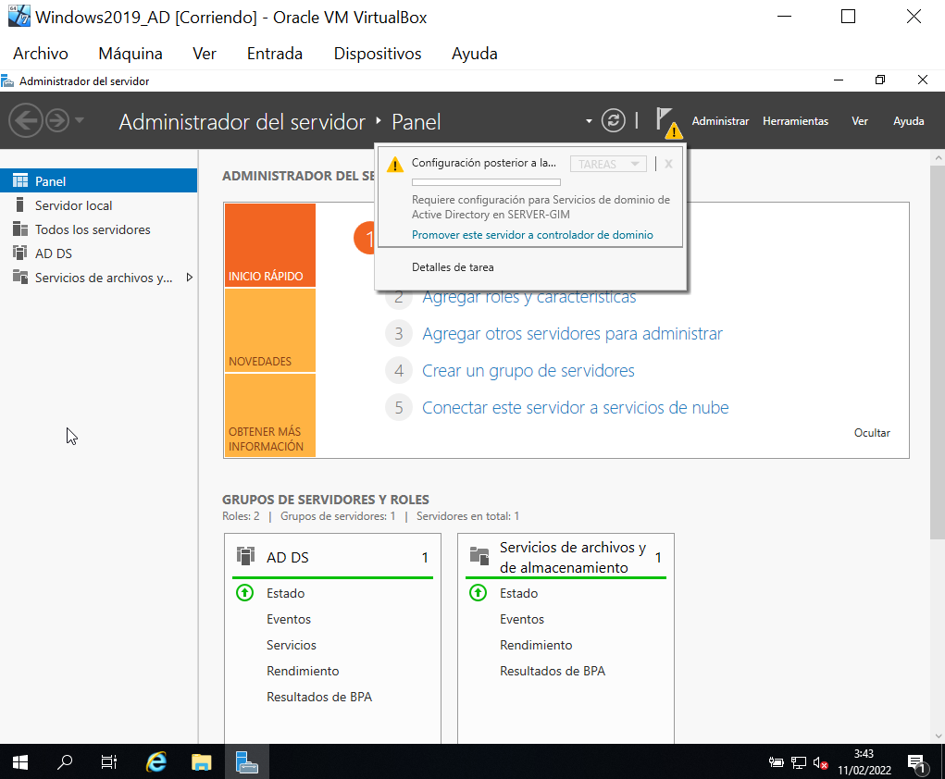

Agreguem un nou bosc i posem el nom del domini.

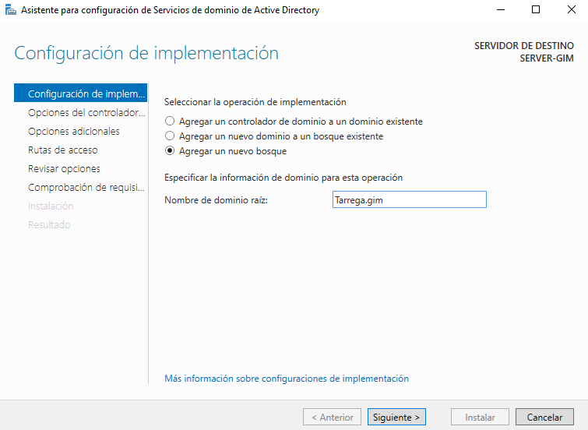

Aquí posem el nivell funcional Windows 2016 que es el mes nou, i posem una contrasenya

En el DSRM (per restaurar còpies de seguretat d'objectes AD).

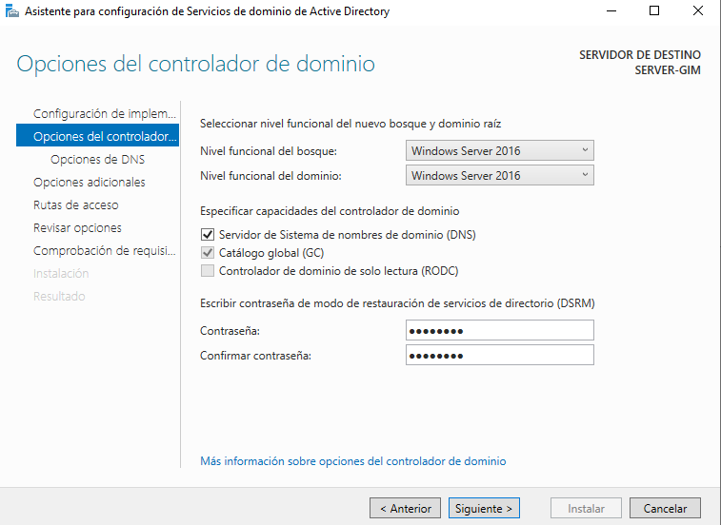

Aquí li donem a següent ia que nomes tenim el propi DNS.

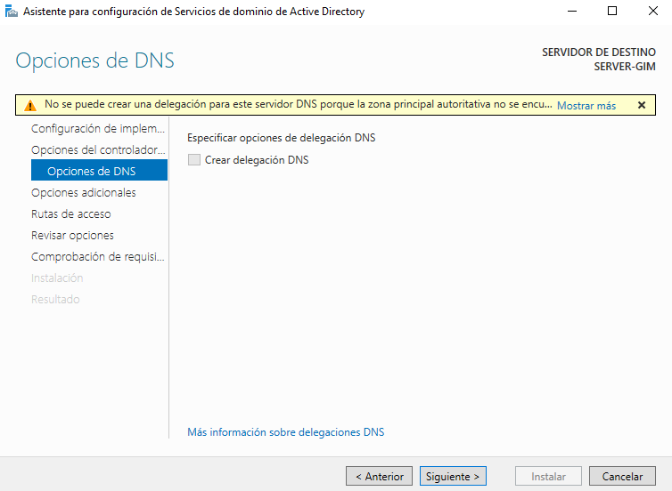

Ens indica que si volem canviar el nom del netBios que amb assignat abans

li donem a següent.

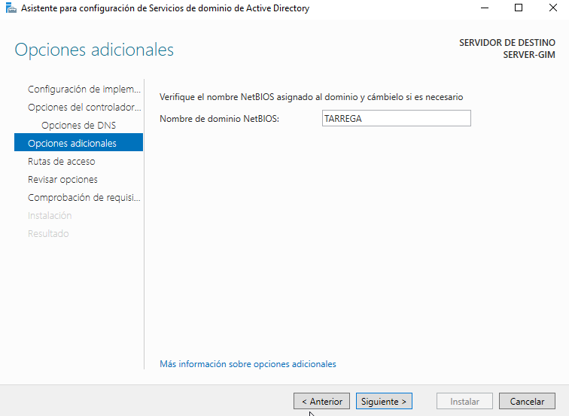

Aquí es on es guarda el conjunt de fitxers i carpetes que resideixen al disc dur local de cada controlador de domini d'un domini. Normalment es guarda en un altre lloc per seguretat però en aquest cas u deixarem així.

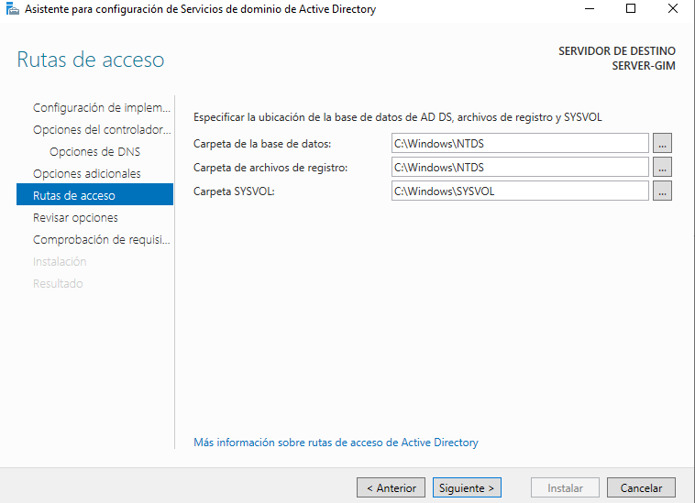

Aquí ens fa un resum li donem a següent.

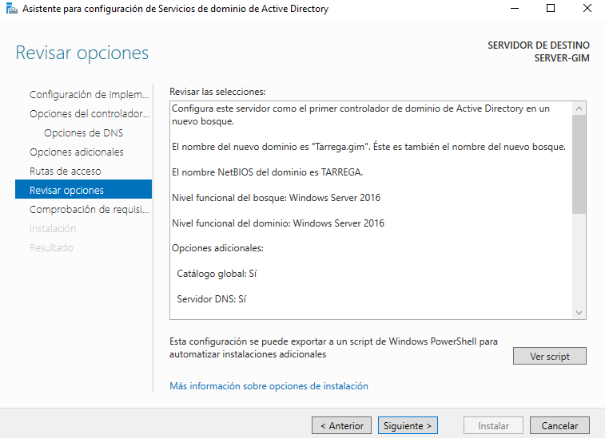

Fa la comprovació abans de instal·lar li donem a instal·lar, i es reiniciarà.

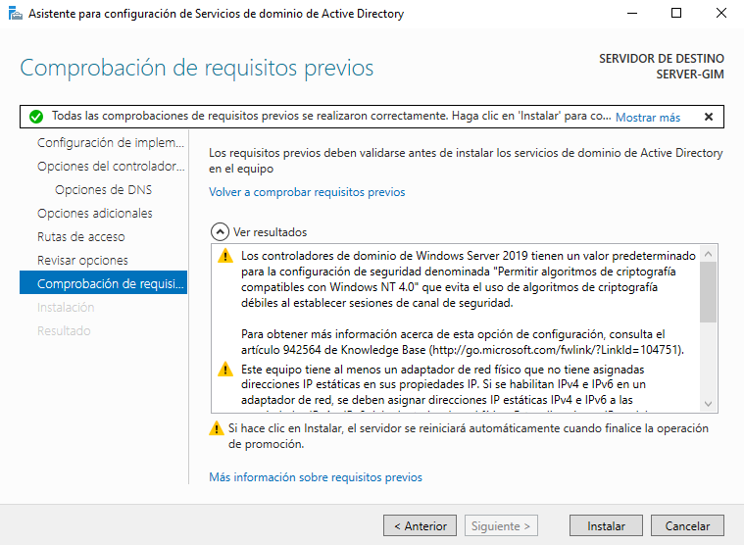

Quan acaba de reiniciar ia es pot veure que estem al domini.

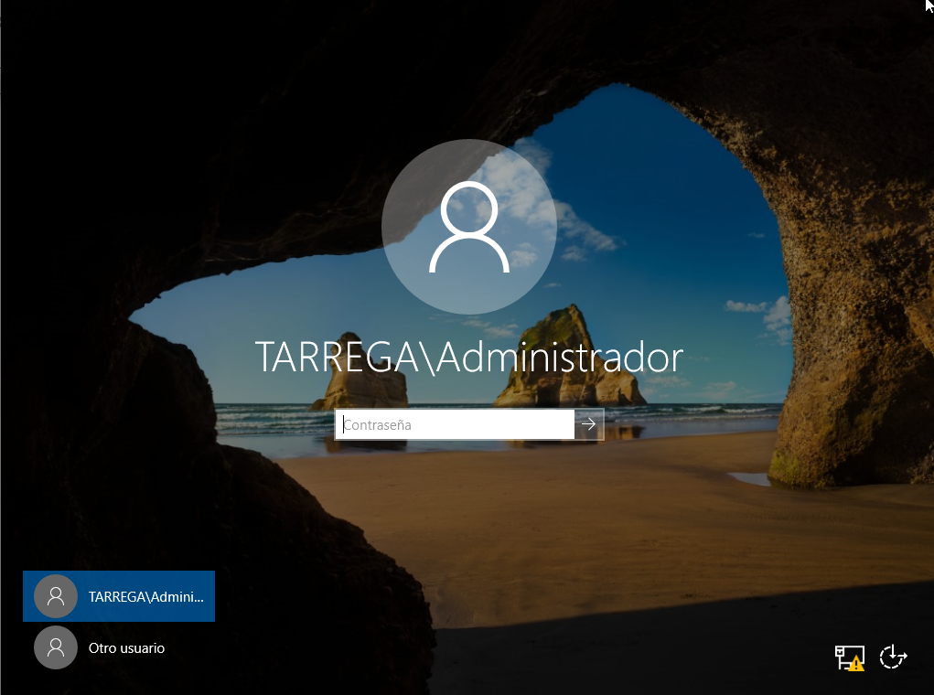

I ia tenim Active Directory instal·lat.

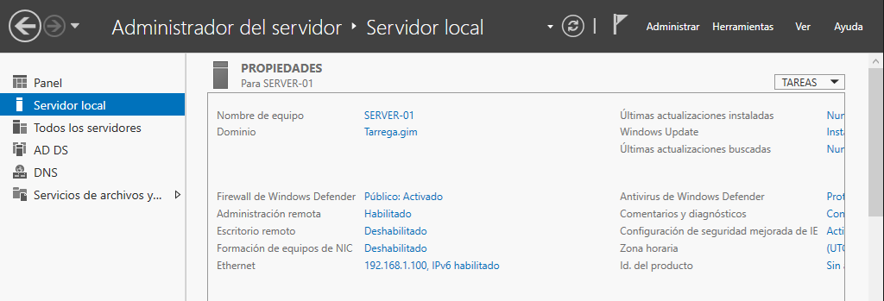

### 3.6 Creació de usuaris / grup

Ara necessitem usuaris per poder iniciar sessió des de els clients, anem a administrador

del sistema, eines, i usuaris de AD. 

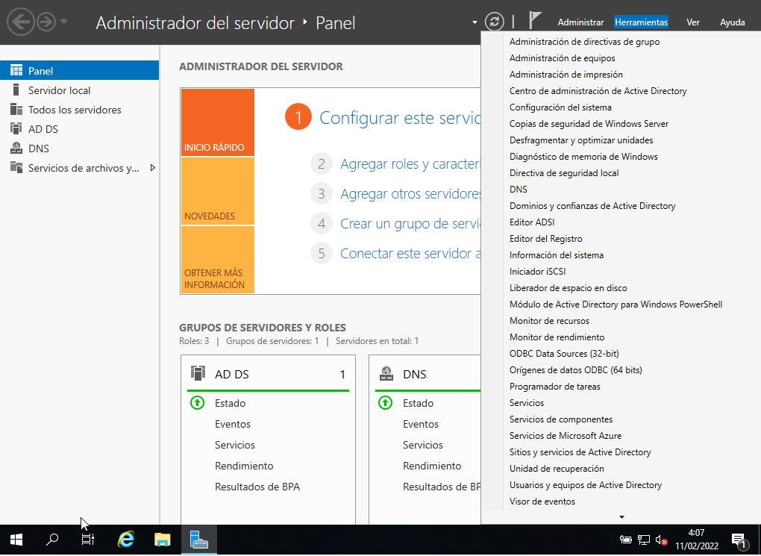

Anem al domini, usuaris, i creem Usuaris.

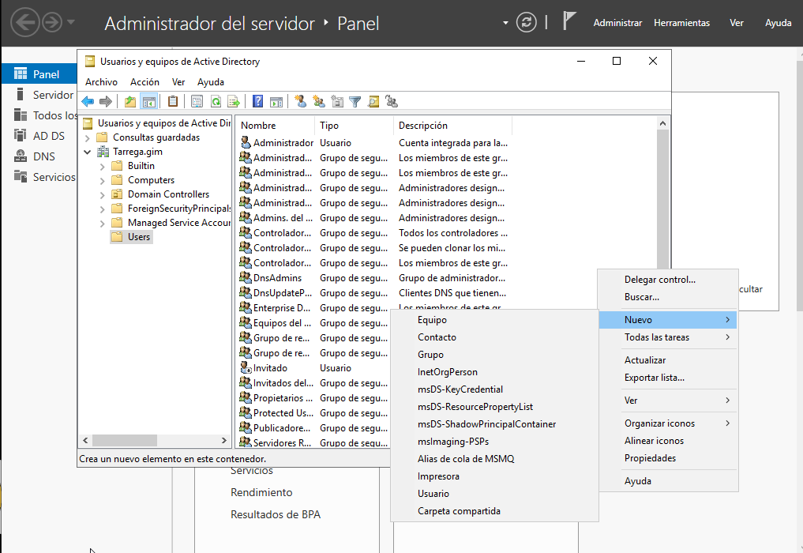

Aquí indiquem el nom del usuari i el nom que tindrà al accedir al login.

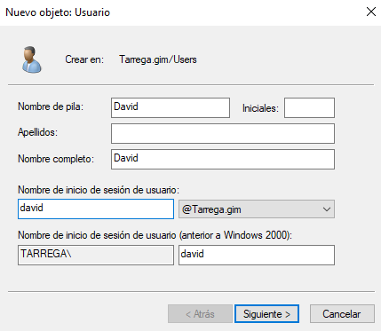

Assignem una contrasenya, i aquí tenim opcions de contrasenya, normalment per seguretat.

En casos reals es selecciona que el usuari canvi la contrasenya quan inicia la seva conta i la contrasenya es tingui que canviar cada cert temps.

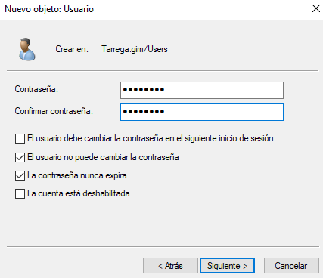

I li donem a finalitza.

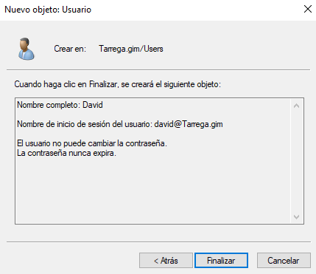

Ara creem un grup per assignar els usuaris en el grup per organització.

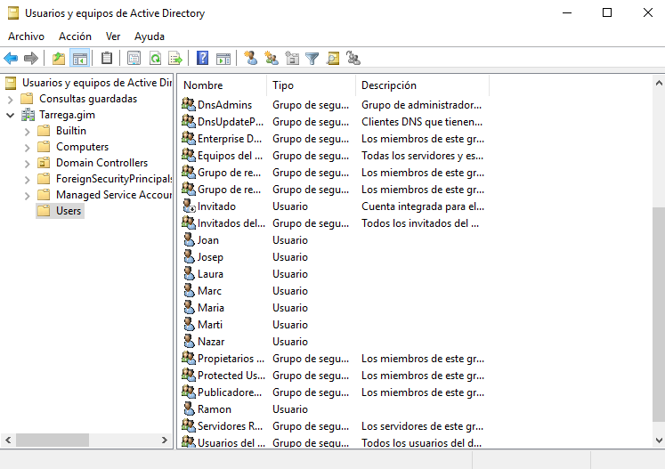

En el nostre cas crearem un grup anomenat clients.

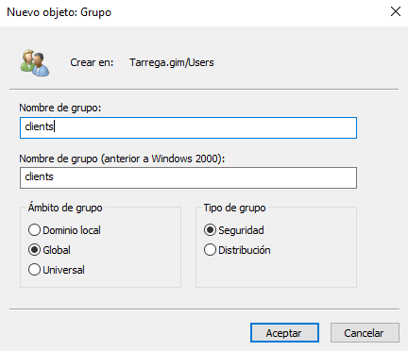

Anteriorment amb creat 10 usuaris, els seleccionem amb control i clic esquerra i amb el boto dret li assignem afeixi en grup.

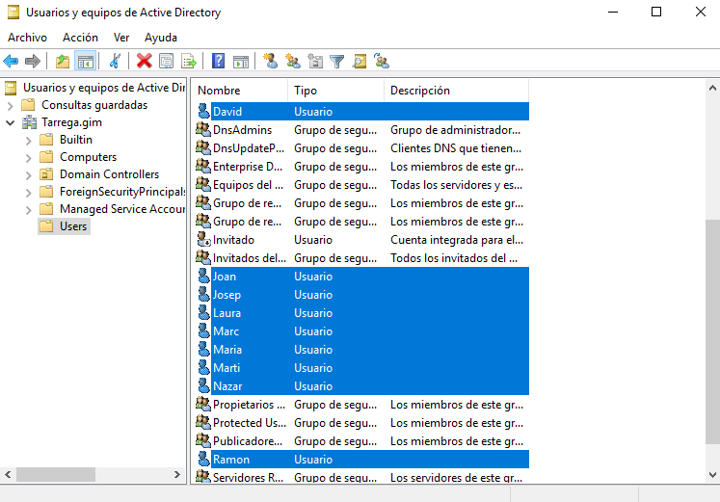

Indiquem el grup que volem afeixi els usuaris.

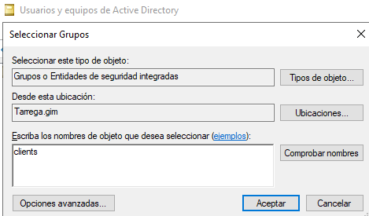

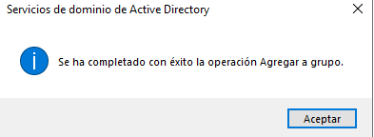

Si anem a propietats del grup podem veure que san afegit els usuaris.

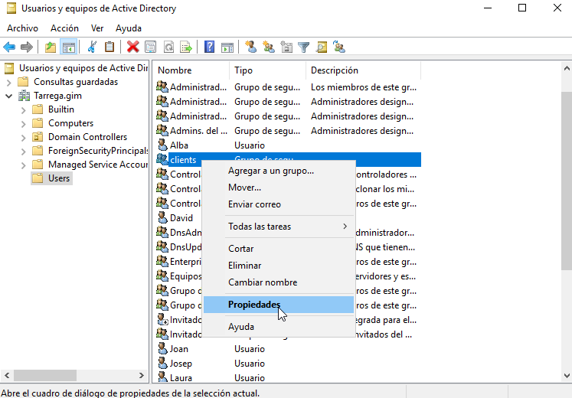

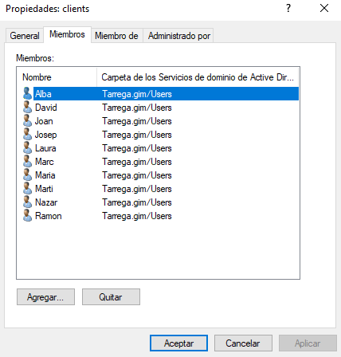

Per organització crearem unitats organitzatives per tindre un arbre.

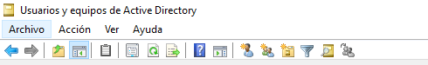

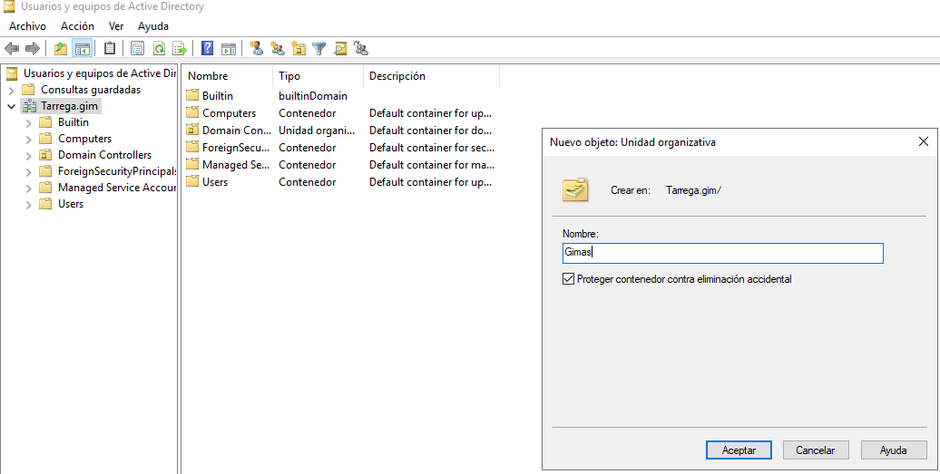

Ara fem lo mateix però seleccionant la que acabem de crear perquè u volem dins, en crearem dos un serà Usuaris, i l’altra Grups.



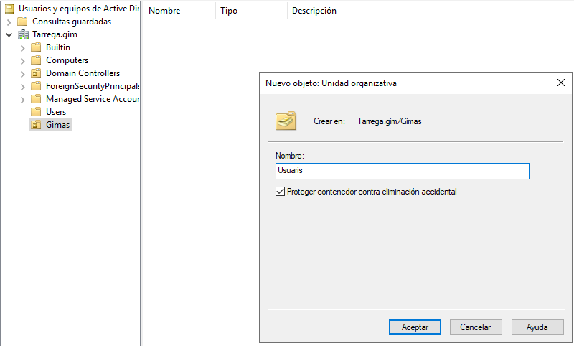

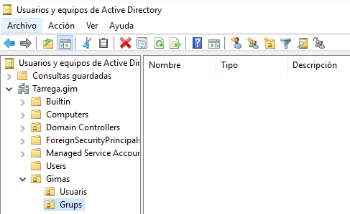

Una vegada tenim això seleccionem el usuaris i el grup i els movem a on corresponen.

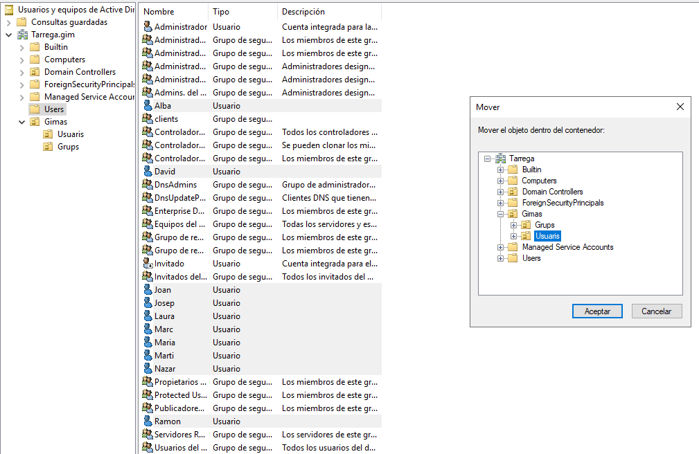

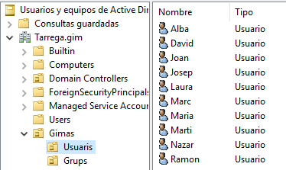

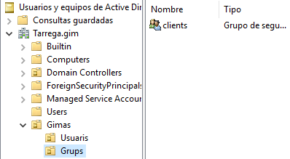

### 3.8 Modificació contrasenya Active Directory via HTML

Process....

### 3.9 Espai dels clients

En aquest apartat configurarem...

* Carpeta compartida servidor
* Perfils mòbils
* Carpeta personal Windows/Linux
* Script per guarda el login Linux



Windows



**Carpeta servidor**

Creem una carpeta que es dirà Clients, anem a compartir, permisos avançats i permisos.

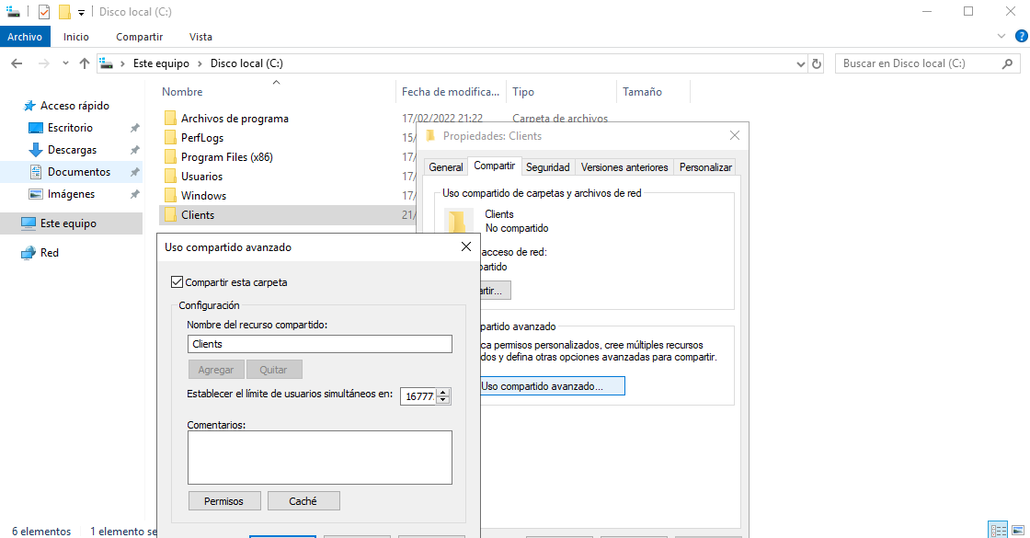

Aquí afeixi’m el Administrador amb tots els permisos i el grup on tenim els usuaris de AD.

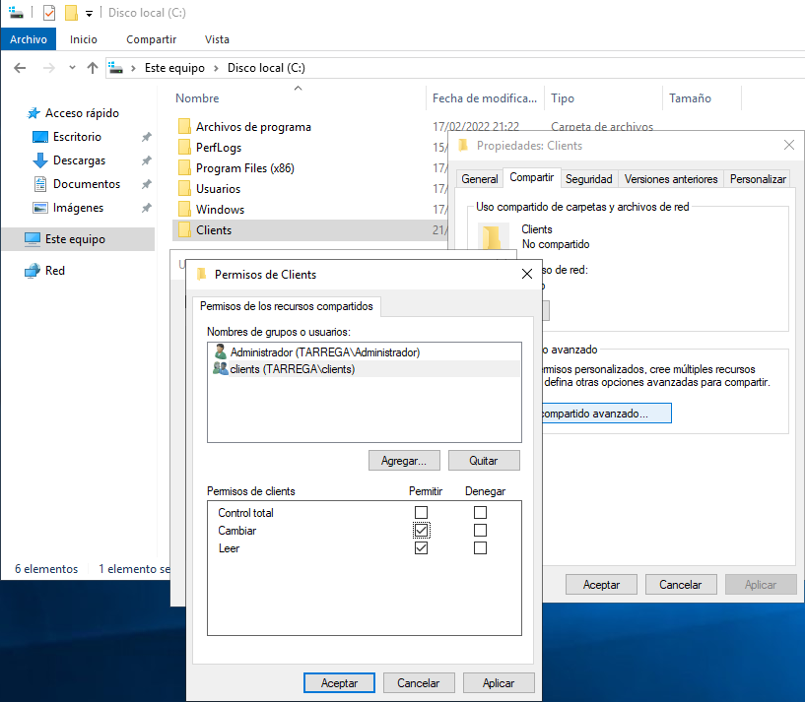

En el client comprovem que tenim activat els recursos de red per poder veure la carpeta compartida, si no u tenim u activem i posem les dades del Administrador.

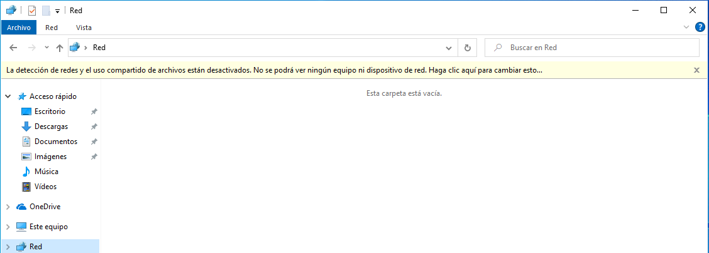

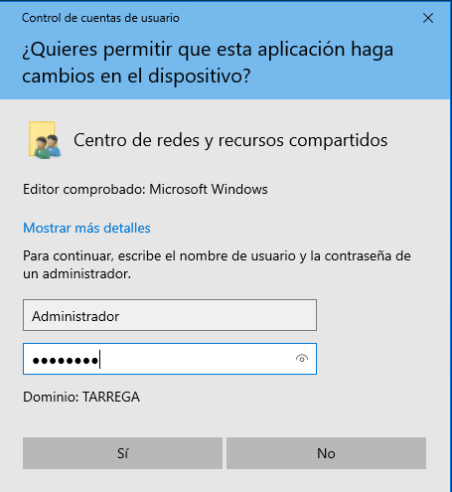

Creem un script en el netlogon per que munti la carpeta en xarxa.

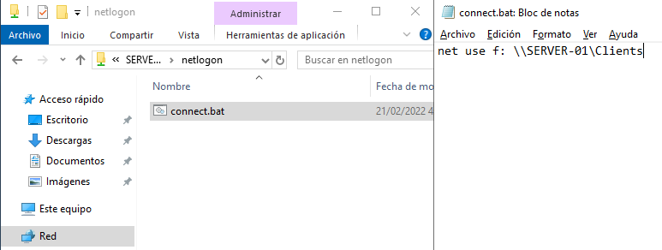

Activem en el servidor que altres equips puguin veure els recursos compartits o no podran veure res.

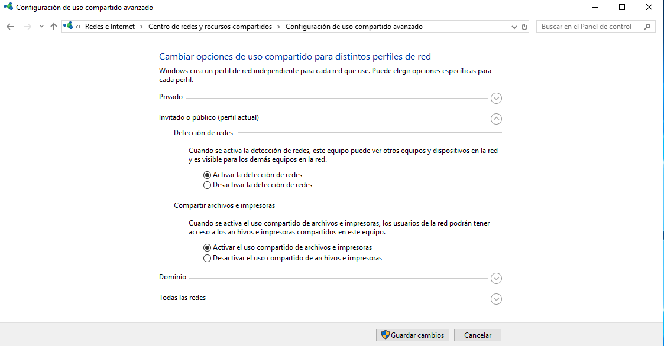

Perfils mòbil

Ara creem una carpeta Perfils igual que la carpeta Clients la única diferencia es que afegirem en la ruta de accés la ubicació de la carpeta, fem això amb tots els usuaris.

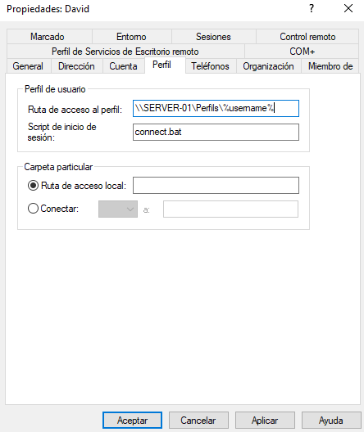

Entrem amb el usuari David.

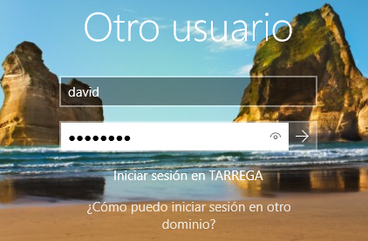

Creem una carpeta amb el seu nom.

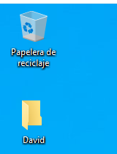

Anem a la carpeta compartida que amb creat del grup.

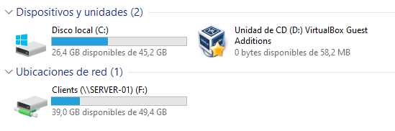

I creem per exemple una carpeta.

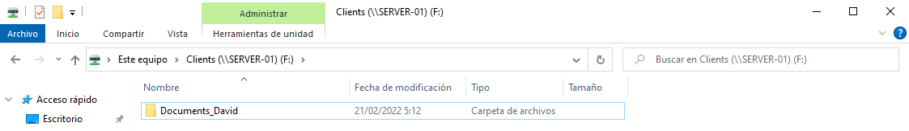

Ara entrem amb el usuari Alba.

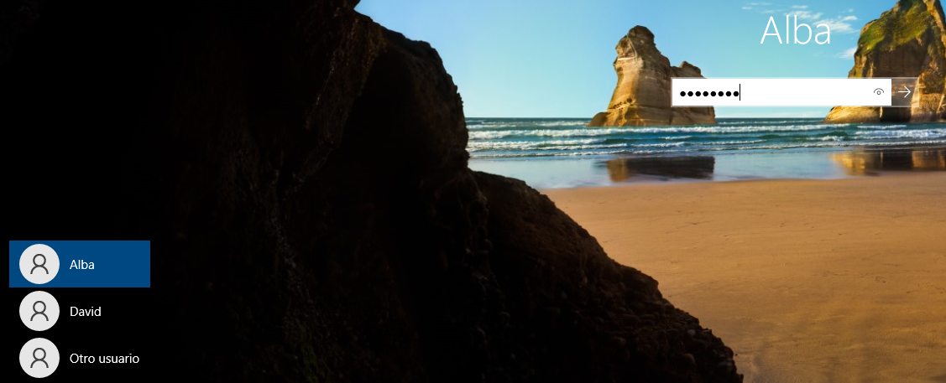

Creem una carpeta Alba, podem comprovar que la carpeta David no es veu ia que amb configurat el perfil, cada usuari te el seu espai de treball, i podem veure que la carpeta del grup es veu correctament.

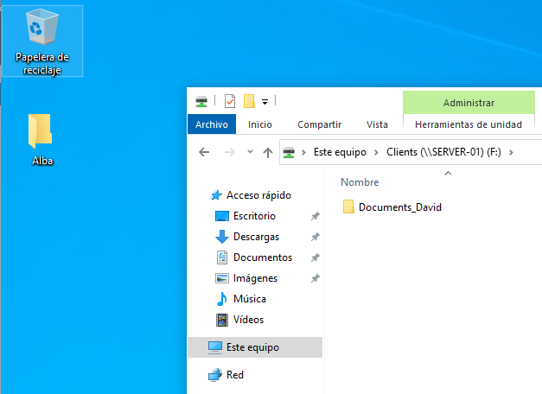

Podem comprovar en el servidor que es va guardant la informació de cada usuari.

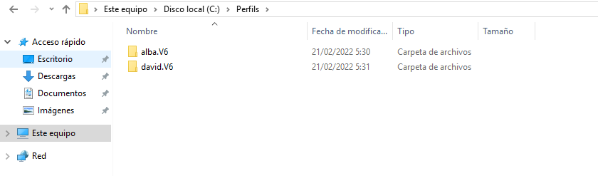

Carpeta personal

Si volem limitar el espai en una carpeta compartida per el servidor instal·lem el recurs Administrador de recursos, quan acabi de instal·lar-se reiniciem.

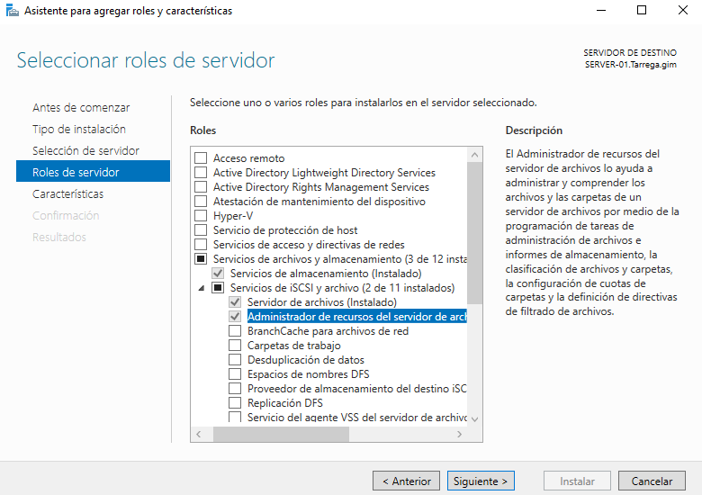

Creem una carpeta com hem fet anteriorment que es dirà Personal i li posem tots els usuaris de AD.

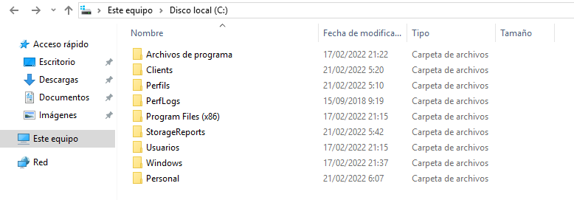

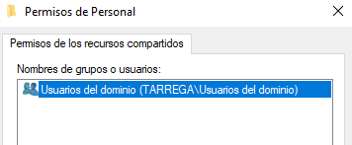

Anem als usuaris i posem la ruta perquè munti la carpeta al iniciar.

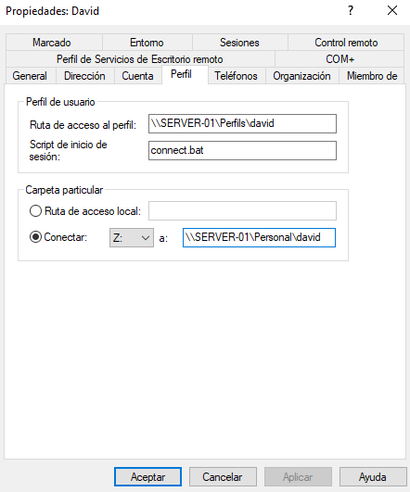

Anem al Administrador del servidor i a eines anem a Administrador de recursos.

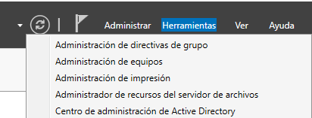

Anem a Administració de Cuotes, Plantilles de cuota, Crea plantilla de cuota.

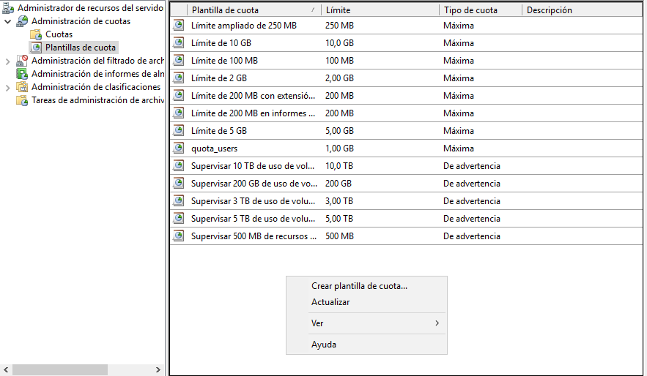

Posem el nom de la plantilla i posem el límit a 1 GB.

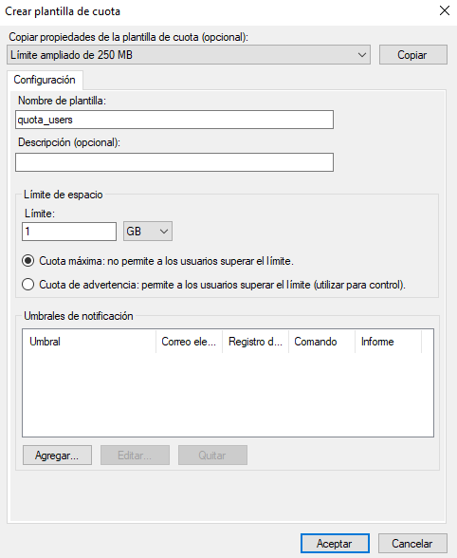

Anem a Crear cuota.

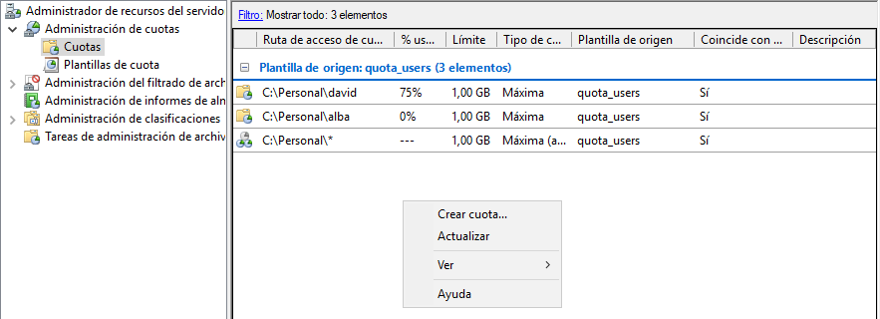

Posem la ruta que volem limitar el directori que es la carpeta que amb crear anteriorment que es el espai personal de cada usuari.

Apliquem la plantilla que amb creat de 1GB

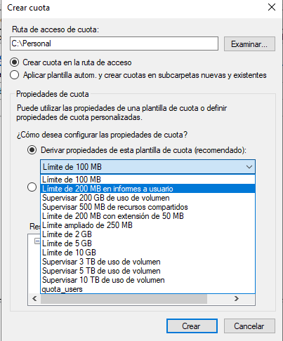

Ara entrem al usuari David.

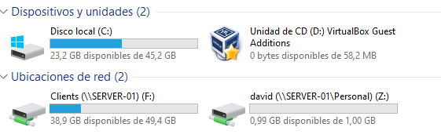

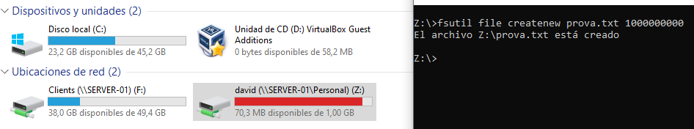



Linux

Entrem amb el usuari principal de Ubuntu “Client”.

Creem un script en la ubicació profile.d que muntarà la carpeta de 1gb que tenim compartida al Windows server de cada usuari, posem -12 en la variable user que es els caràcters que te el domini @Tarrega.gim, i la ubicació de la carpeta.

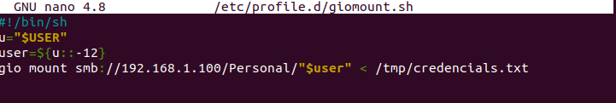

Creem un altre script en etc que guardarà la contrasenya del login del usuari en un txt.

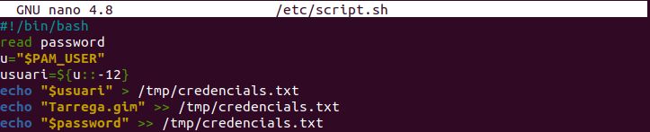

Caregem el script en la configuració de autentificació de pam.

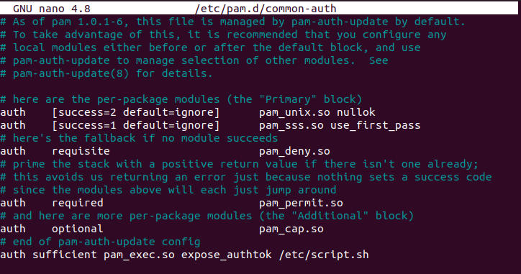

Assignem els permisos corresponents dels scripts.

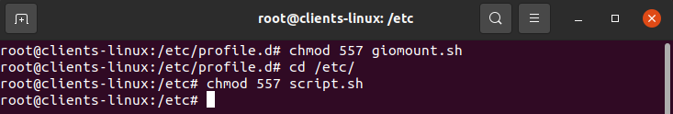

Ara si entrem amb un usuari de AD.

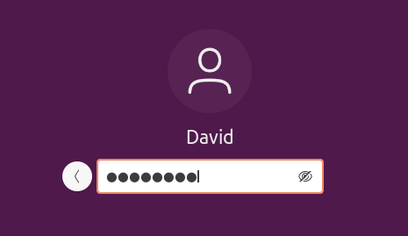

Ia esta carregant la carpeta personal que esta en el Servidor.

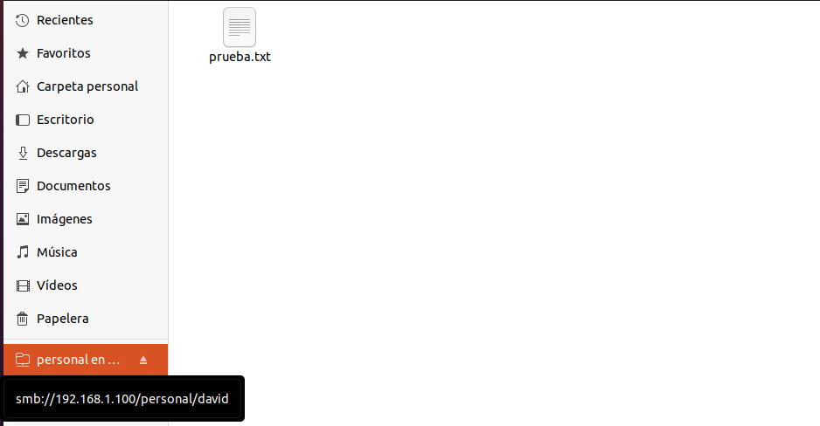

Si comprovem el espai de la carpeta ens diu que ens queda 32 gb que es el espai del servidor disponible però realment això es visual, nomes te 1 gb de espai.

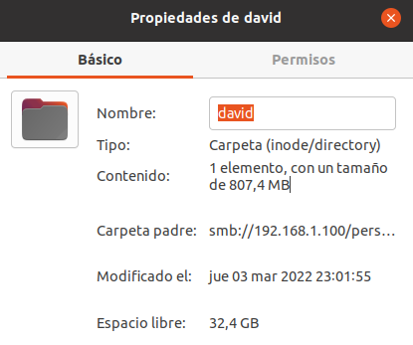

Si creem un arxiu txt de 100 mg comprovem el espai tenim 900 mg ocupades.

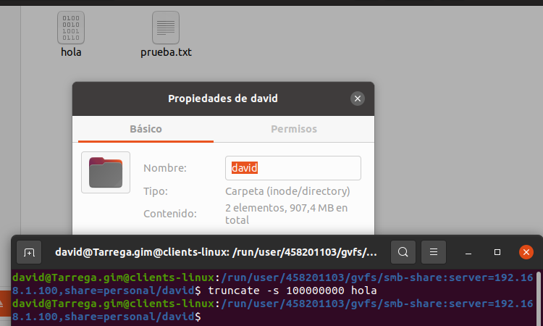

Ara borem el arxiu i en tornem a crear un altre amb 300 mg, ens diu argumento invalido perquè no te espai suficient i no el pot crear.

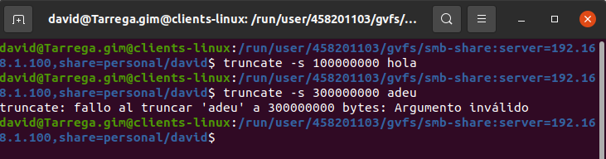

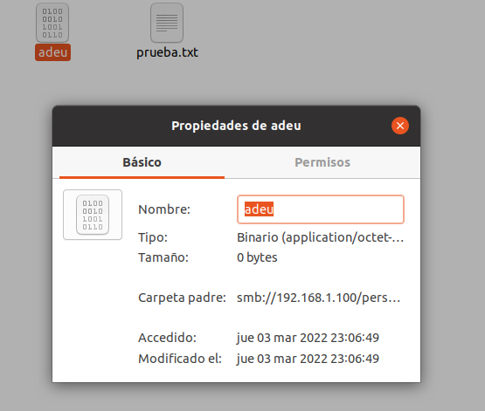

I la contrasenya la tenim en la ruta que li amb posat en el script quan inicia sessió.

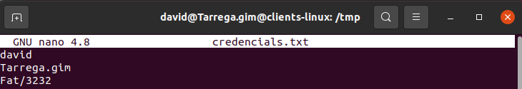

# 4: Base de dades MySQL

### 4.1 Model E-R

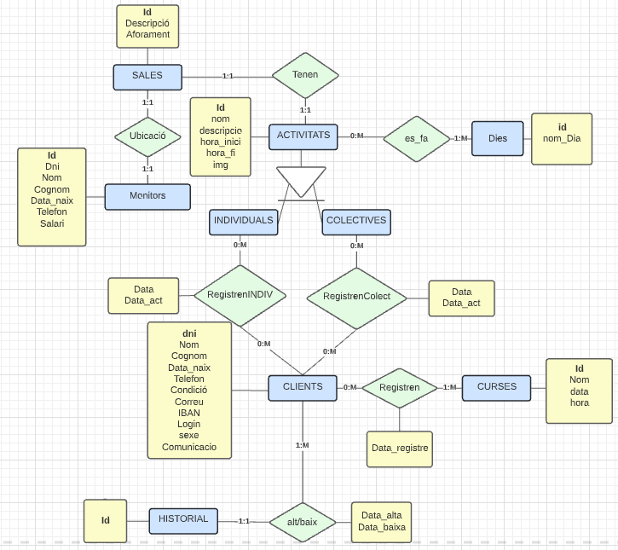

### 4.2 Model relacional

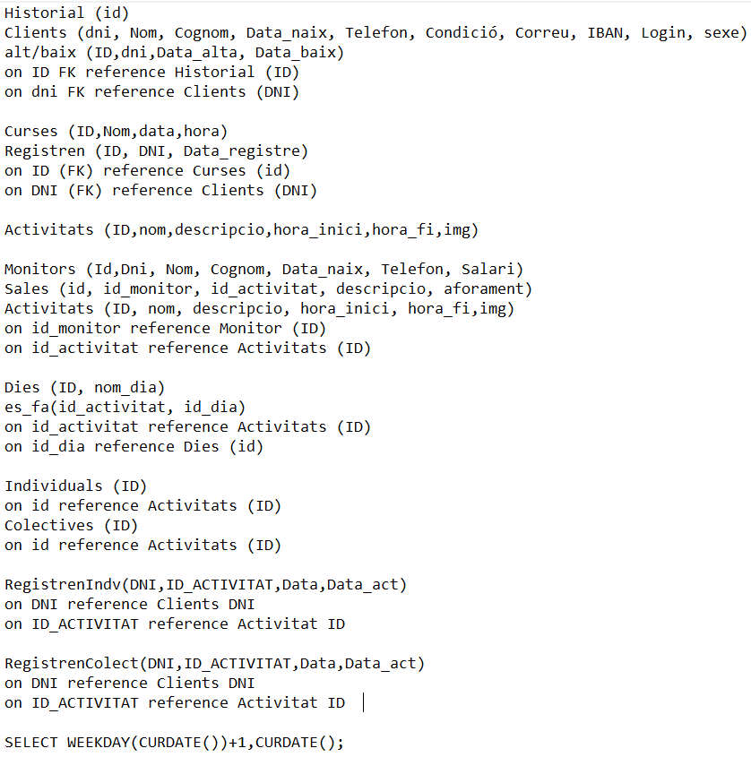

### 4.3 Creació BD

Create table Historial( id int primary key auto_increment ); Create table Clients( dni VARCHAR(255) primary key, nom text not null, cognom text not null, data_naix date not null, telefon int not null, condicio text, correu text, IBAN text not null, login text not null, sexe text not null ); Create table alt_baix( id int primary key, dni VARCHAR(255) not null, data_alta date not null, data_baix date not null, foreign key (id) references Historial(id), foreign key (dni) references Clients(dni) ); Create table Curses( id int primary key auto_increment, nom text not null, data_cursa date not null, hora int not null ); Create table Registren ( id int, dni VARCHAR(255), Data_registre date not null, foreign key (id) references Curses(id), foreign key (dni) references Clients(dni), Primary key (dni,id) ); Create table Monitors( id int primary key auto_increment, nom text not null, cognom text not null, data_naix date not null, telefon int not null, Salari int not null); Create table Activitats( id int primary key auto_increment, nom text not null, descripcio text not null, hora_inici time, hora_fi time, img text not null ); Create table Sales( id int primary key auto_increment, id_monitor int, id_activitat int, descripcio text, aforament int, foreign key (id_monitor) references Monitors(id), foreign key (id_activitat) references Activitats(id) ); Create table Dies( id int primary key auto_increment, nom_dia text not null ); Create table es_fa( id_activitat int, id_dia int, foreign key (id_activitat) references Activitats(id), foreign key (id_dia) references Dies(id), Primary key (id_activitat,id_dia) ); Create table Individuals ( id int primary key, foreign key (id) references Activitats(id) ); Create table Colectives ( id int primary key, foreign key (id) references Activitats(id) ); Create table RegistrenIndv( dni VARCHAR(255), id_activitat int, data_act date not null, data_reg date not null, foreign key (dni) references Clients(dni), foreign key (id_activitat) references Individuals(id), Primary key (id_activitat,dni) ); Create table RegistrenColect( dni VARCHAR(255), id_activitat int, data_act date not null, data_reg date not null, foreign key (dni) references Clients(dni), foreign key (id_activitat) references Colectives(id), Primary key (id_activitat,dni) );

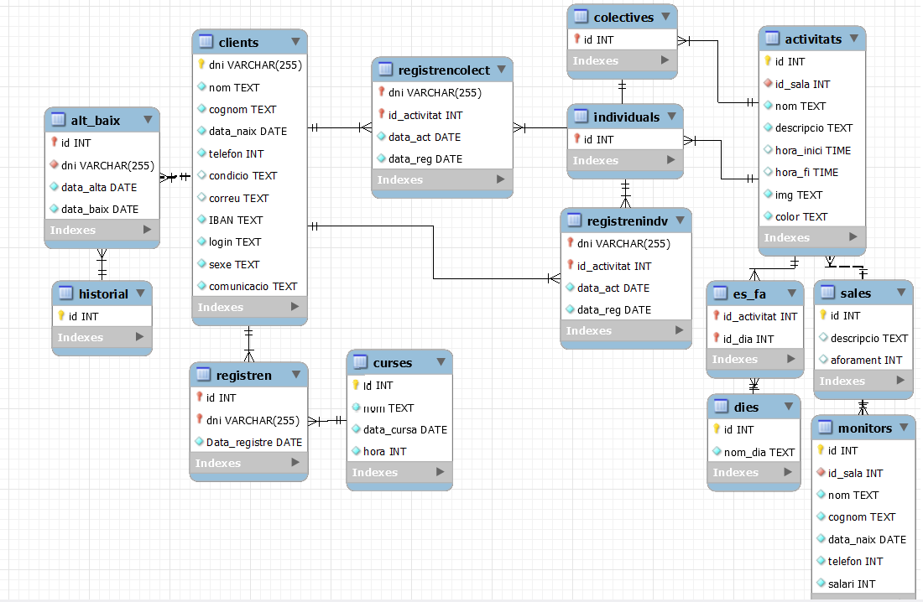

### 4.4 Inserció de dades

Clients

INSERT INTO `clients` VALUES ('19089019K','Laura','Garcia','1991-08-08',650950179,'no','laura@gmail.com','ES6009860856051234567892','laura','F','si'),('30050072K','Ramon','Ruiz','1991-05-04',612343455,'no','ramon@gmail.com','ES9420887879871234567891','ramon','M','si'),('43054072T','Nazar','Yakovyna','1999-09-01',682767812,'no','nazar@gmail.com','ES9000287412501234567891','nazar','M','si'),('45076015P','Joan','Puix','1992-02-01',669856709,'no','joan@gmail.com','ES9000246912501234567891','joan','M','si'),('50087418H','Maria','Prats','1994-09-02',674878111,'no','maria@gmail.com','ES9000287812501234567891','maria','F','si'),('56064017G','David','Gf','1990-07-08',600750183,'no','david@gmail.com','ES9420805801101234567891','david','M','si'),('56075014P','Josep','Pla','1994-04-07',690500112,'si','josep@gmail.com','ES6009891500051234567892','josep','M','si'),('76094017F','Marti','Pol','1992-09-08',672784921,'no','marti@gmail.com','ES9420898901101234567891','marti','M','si'),('78075015P','Marc','Marti','1985-05-05',628675877,'no','marc@gmail.com','ES6009905456051234567892','marc','M','si'),('78097014J','Alba','Martinez','2002-02-02',660687843,'si','alba@gmail.com','ES6000491500051234567892','alba','F','si');

Activitats

INSERT INTO `activitats` VALUES (1,2,'Body balance','Si lo que buscáis es fortalecer músculos y relajaros del estrés de la vida diaria, esta es una de las actividades dirigidas que os permitirán conseguirlo.','18:00:00','19:00:00','img/body_balance.jpg','#A52A2A'),(2,1,'Body Combat','Esta clase de ejercicio cardiovascular es perfecta para soltar adrenalina y liberar las tensiones del día a día.','16:00:00','17:00:00','img/body_combat.jpg','#7FFF00'),(3,3,'Body Pump','Una clase muy divertida que tiene el objetivo de tonificar la musculación.','13:00:00','14:00:00','img/body_pump.jpg','#6495ED'),(4,4,'HIIT','Una clase muy divertida que tiene el objetivo de tonificar la musculación.','12:00:00','13:00:00','img/HIIT.jpg','#B8860B'),(5,5,'Zumba','esta clase es para vosotros. Baile, diversión y ejercicio. Todo en uno. ','18:00:00','19:00:00','img/zumba.jpg','#006400'),(6,6,'Ciclo indoor','O lo que se conoce como spinning. Son clases colectivas ante una gran pantalla que nos muestra un paisaje virtual por el que realizaremos nuestro recorrido. ','19:00:00','20:00:00','img/zumba.jpg','#0000CD'),(7,7,'Yoga',' Y si quieres ir al gym con amigos pero algún día no te apetece sudar la gota gorda, haced un poco de yoga para liberar tensiones del cuerpo y de la mente.','19:00:00','20:00:00','img/yoga.jpg','#FF8C00'),(8,8,'Pilates',' Aunque el pilates parezca una clase relajada, para nada lo es.','12:00:00','13:00:00','img/pilates.jpg','#FFD700');

Col·lectives

INSERT INTO `colectives` VALUES (1),(2),(3),(4);

Individuals

INSERT INTO `individuals` VALUES (5),(6),(7),(8);

Dies

INSERT INTO `dies` VALUES (1,'Dilluns'),(2,'Dimarts'),(3,'Dimecres'),(4,'Dijous'),(5,'Divendres'),(6,'Dissabte'),(7,'Diumenge');

Es_fa

INSERT INTO `es_fa` VALUES (1,1),(3,1),(5,1),(7,1),(8,1),(1,2),(2,2),(4,2),(6,2),(8,2),(2,4),(6,4),(7,4),(3,5),(4,5);

Monitors

INSERT INTO `monitors` VALUES (1,1,'Amaya','Giron','2002-10-10',545545545,1000),(2,2,'Nagore ','Cañadas','2002-10-10',545545545,1000),(3,3,'Sagrario','Seco','2002-10-10',545545545,1000),(4,4,'Domingo','Barcelo','2002-10-10',545545545,1000),(5,5,'Antoni','Redondo','2002-10-10',545545545,1000),(6,6,'Julen','Colomer','2002-10-10',545545545,1000),(7,7,'Iryna','Arcos','2002-10-10',545545545,1000),(8,8,'Jimena','Bermejo','2002-10-10',545545545,1000);

Sales

INSERT INTO `sales` VALUES (1,'Sala1',30),(2,'Sala2',20),(3,'Sala3',30),(4,'Sala4',20),(5,'Sala5',30),(6,'Sala6',20),(7,'Sala7',30),(8,'Sala8',20);

### 4.5 Modificació de dades

En la pagina web tenim les dades que agafa del client en la base de dades i les podem modificar.



Aquí tenim la pagina de la informació Canviar dades que en el form crida la funció de php per el update.

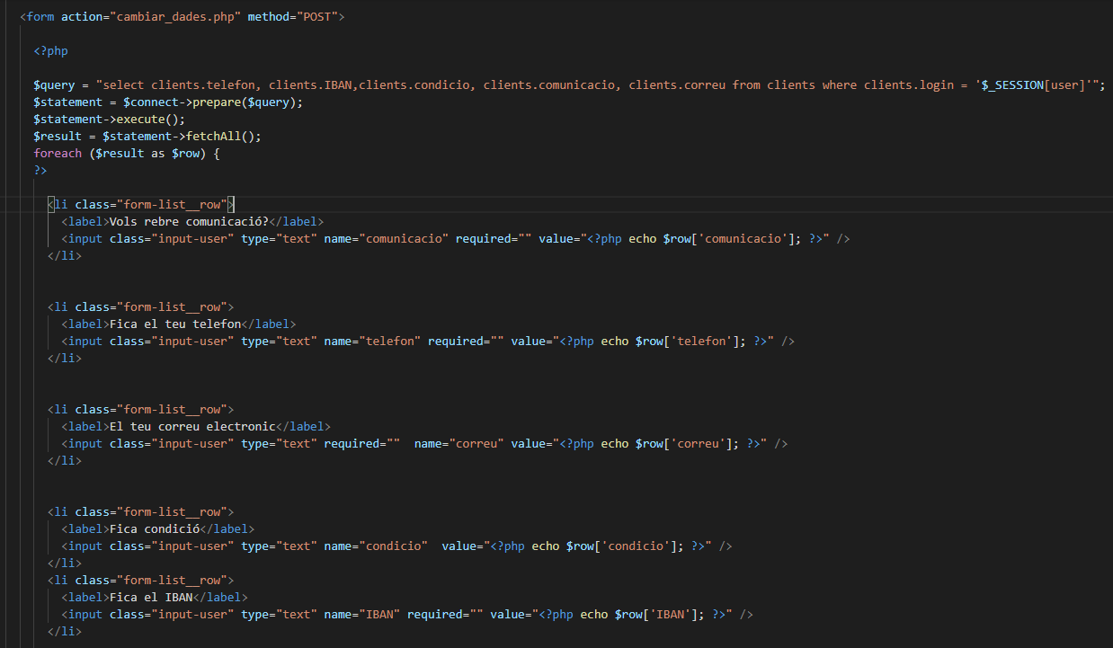

Aquet es el arxiu del form que fa els updates.

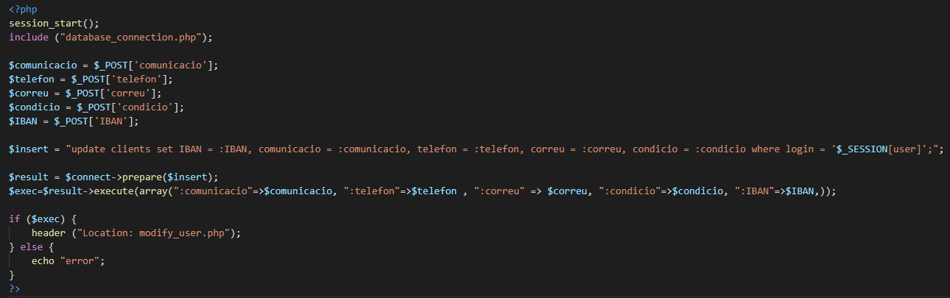

### 4.6 Eliminació de dades

### 4.7 Consultes

Consulta de activitats

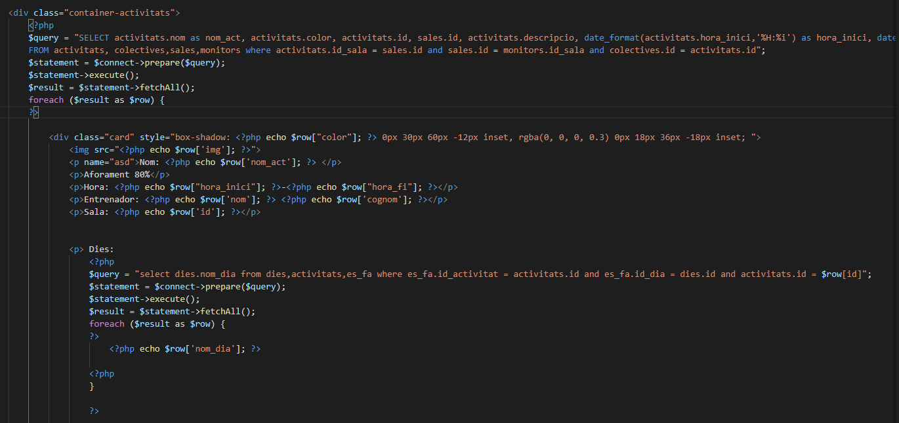

# 5: Pagina web

## Configuració web

La pagina esta allotjada al servidor, i tenim que fer varies configuracions per poder visualitzar la pagina en els clients, regles de Firewall, activa extensions php per ldap, etc.

## Firewall

Anem a la configuració de Firewall i activem les regles de entrada i sortida per poder visualitzar la pagina en altres hosts.

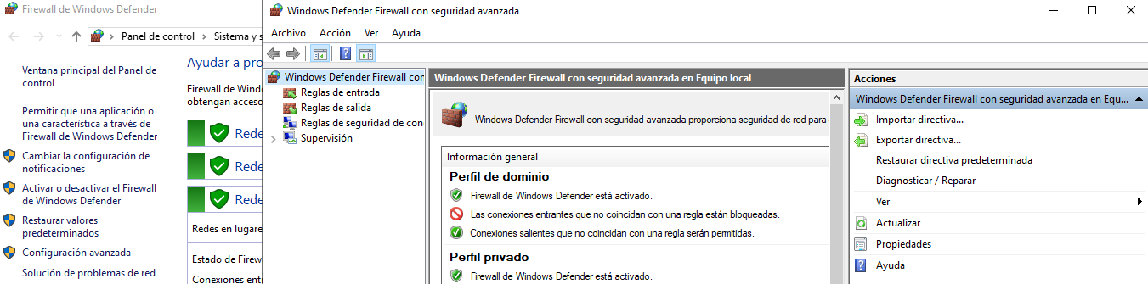

Regla de entrada, nueva regla.

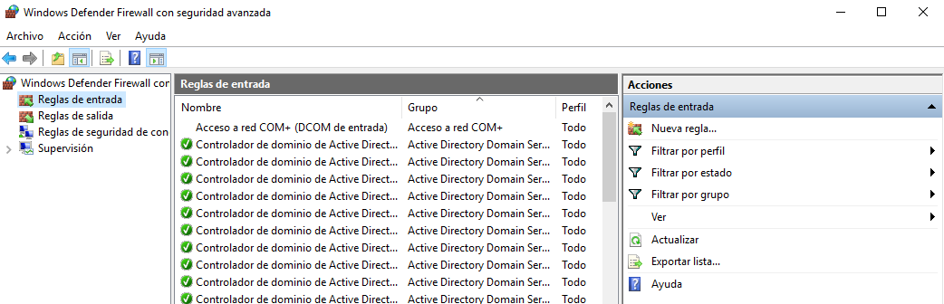

Seleccionem Puerto.

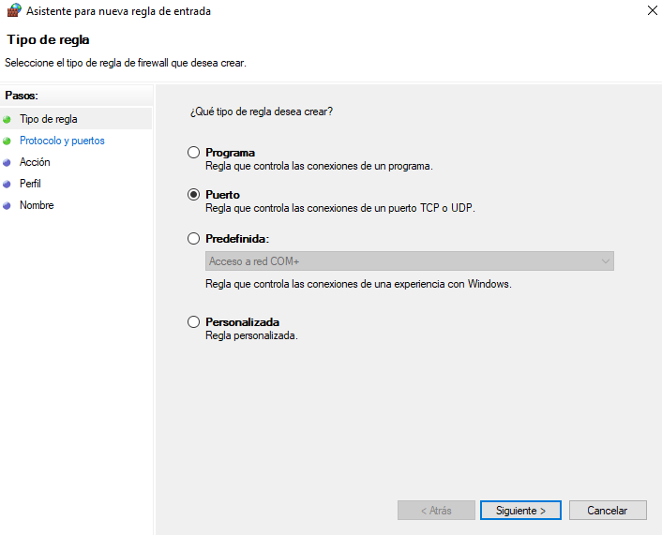

Aquí li diem en el port 80 ia que es el port que utilitza web, i no tenim implementat ssl.

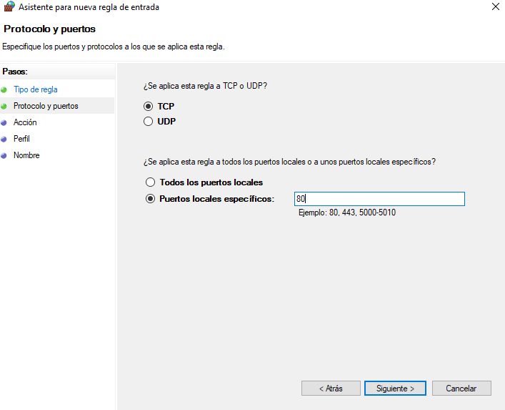

Aquí seleccionem permitir la conexion.

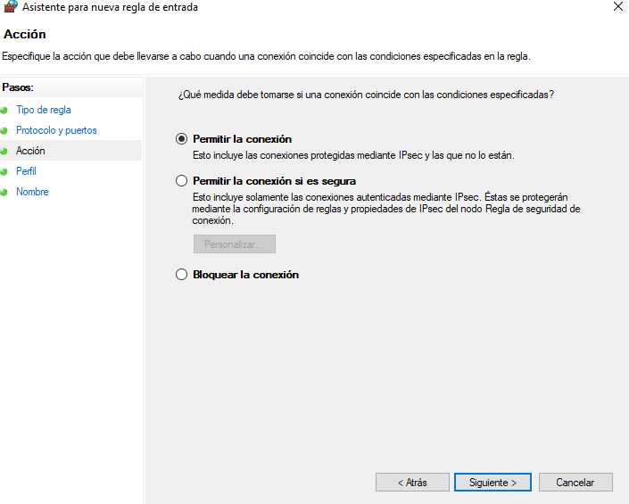

Seleccionem Dominio.

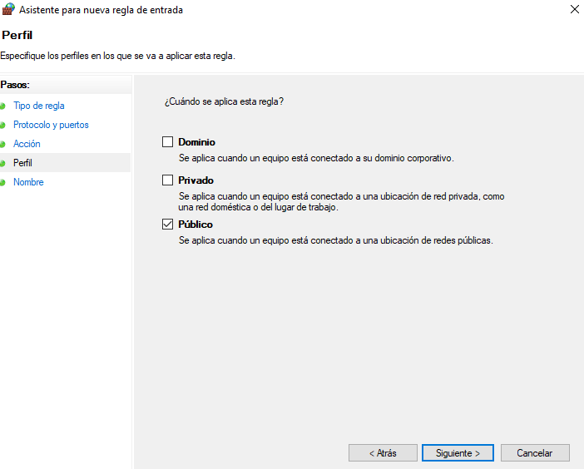

En el nom de la regla posem un nom orientatiu.

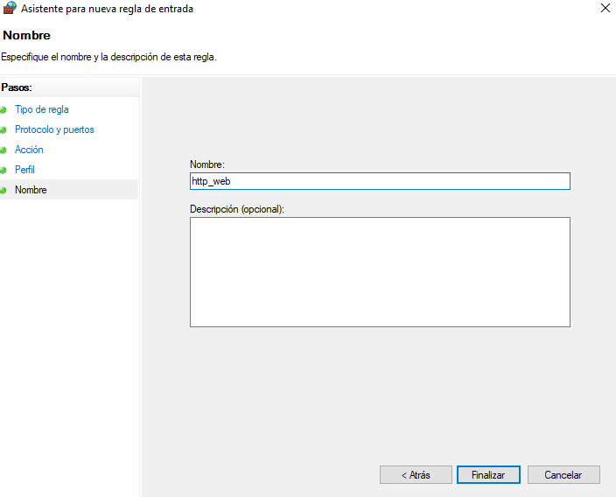

I fem lo mateix amb la regla de sortida.

Si anem a la pagina des de un client podem comprovar que la pagina es visualitza correctament, sense necessitat de desactivar el Firewall completament.

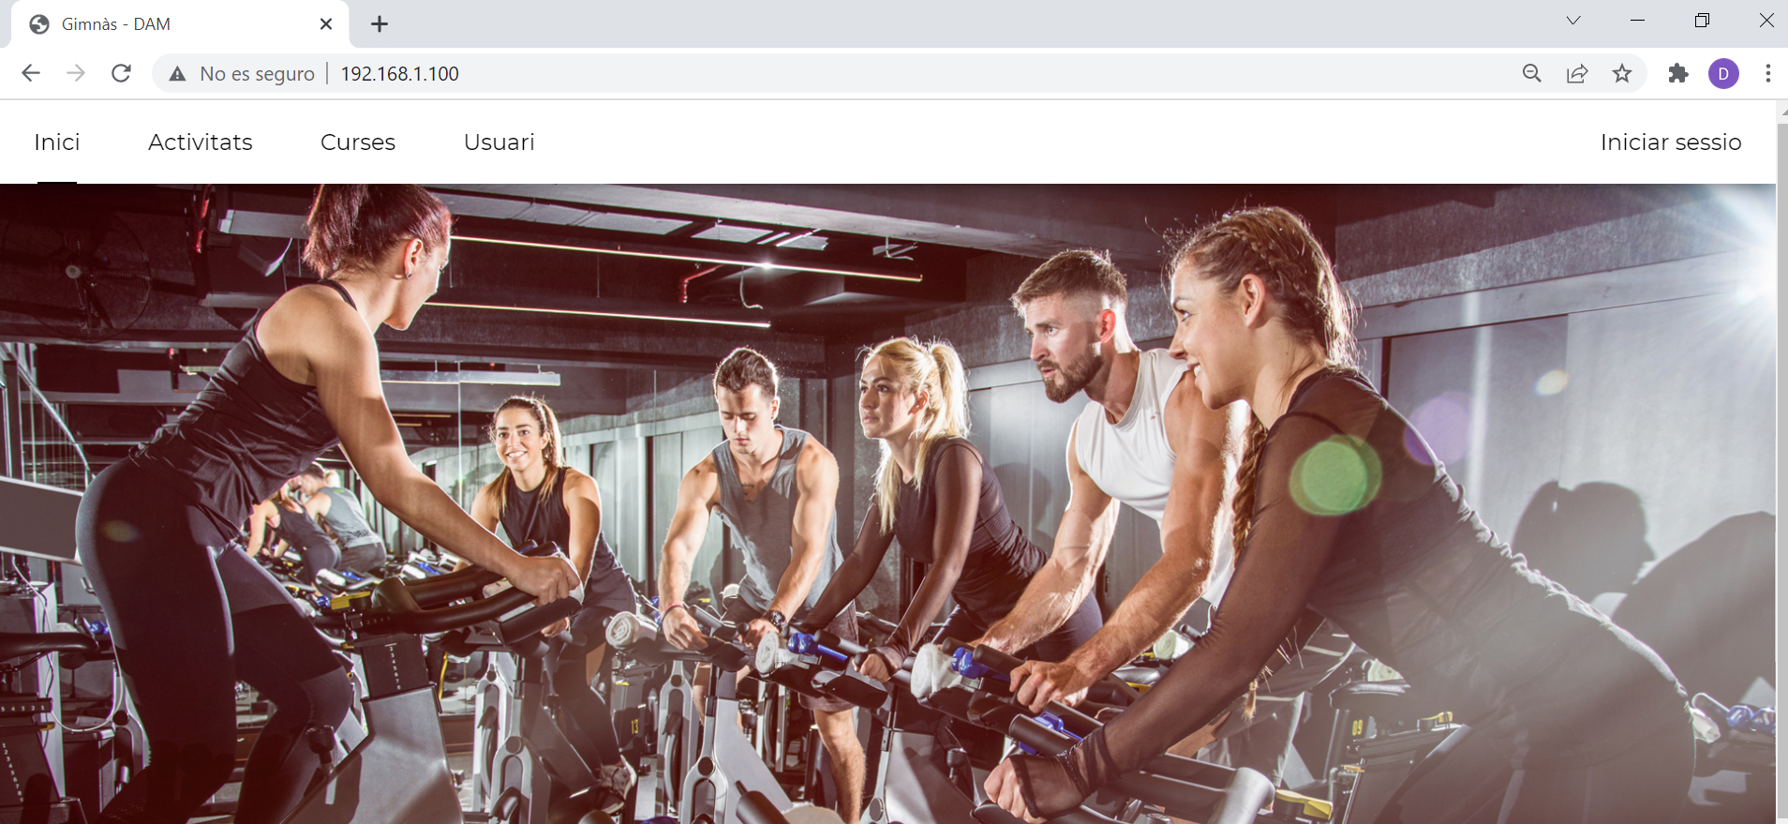

## PHP

En la pagina treballarem amb ldap, lo qual necessitem activa la línia comentada en la configuració del .ini de php per poder treballar.

Anem a la ruta del php.ini i descomentem la línia ldap.

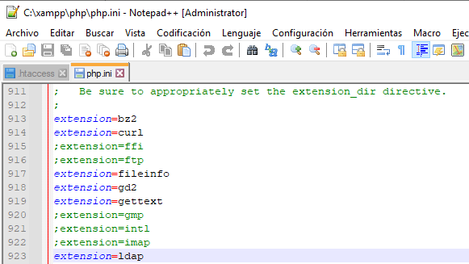

Això u necessitem per poder accedir Active directory a traves del login html.



## Htaccess

Per poder visualitzar la pagina en una sintaxis mes correcta podem treballar amb htaccess, que serveix per poder canviar configuracions de directoris entre altres.

En el nostre cas nosaltres el utilitzarem per ocultar les extensions de la pagina perquè tingui un aspecte mes agradable i denegar el accés per anar als directoris directament.

Si anem per exemple en el apartat de activitats per defecte es veu així.



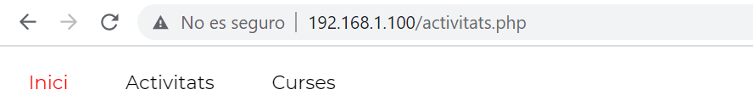

Lo que farem es ocultar les extensions dels arxius, simplement crearem un arxiu htaccess on tenim el directori principal de la pagina web.

Creem el arxiu .htaccess, si es vol crear amb txt es te que posar un punt al final per que detecta que no te extensió (.htaccess.) en altres editors com notepad + no caldria.

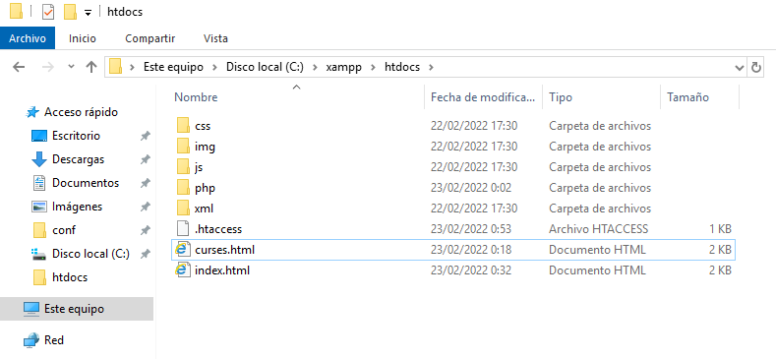

Una vegada tenim el arxiu afegim aquestes línies.

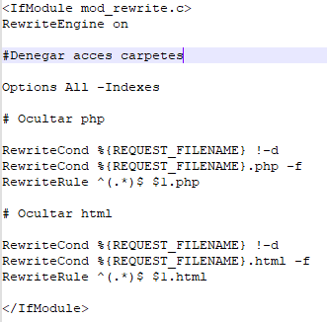

Per últim anem a la pagina i trèiem les extensions.

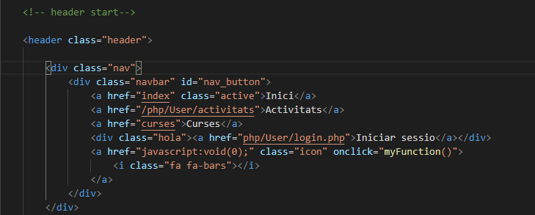

I ia no es veuran les extensions si accedim a la pagina.

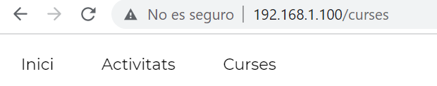

Lo mateix per navegar per directoris

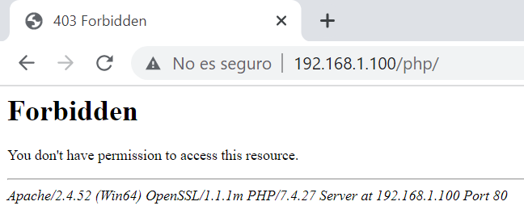

### 5.1 Dades personals client

Aquesta es la informació guardada dels clientes en la base de dades.

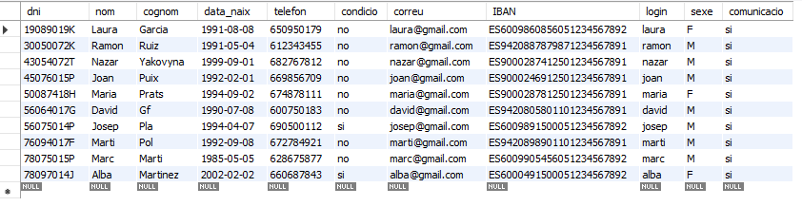

### 5.2 Modificar dades client

Aquestes dades les agafa de la base de dades.

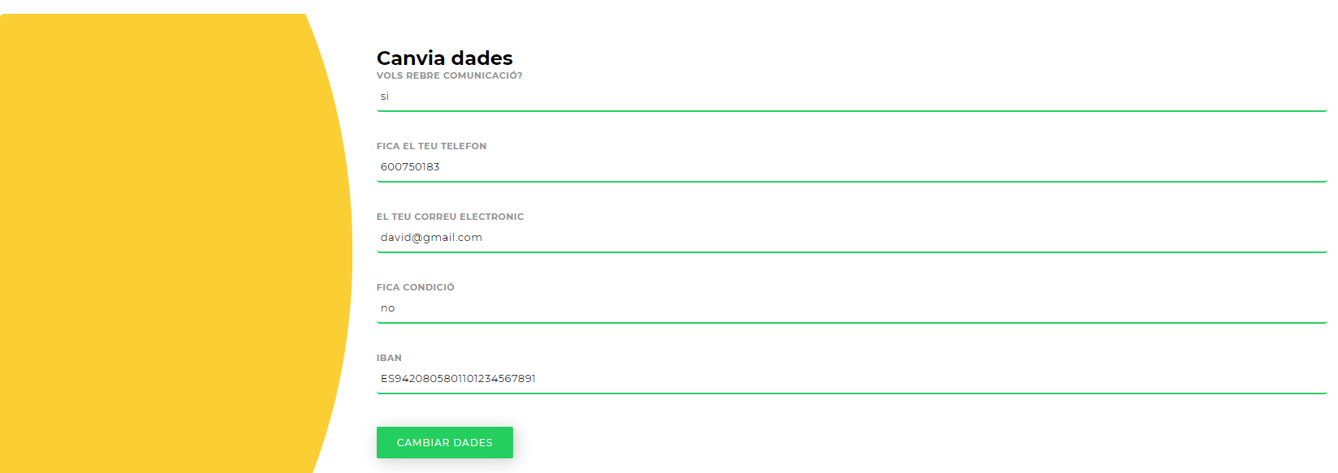

### 5.3 Control de aforament

### 5.4 Reserves

### 5.5 Informació / Identificació activitats

### 5.6 Visualització reserves

### 5.7 Responsive

La pagina visualitzada amb mòbil.

**Nav Responsive**

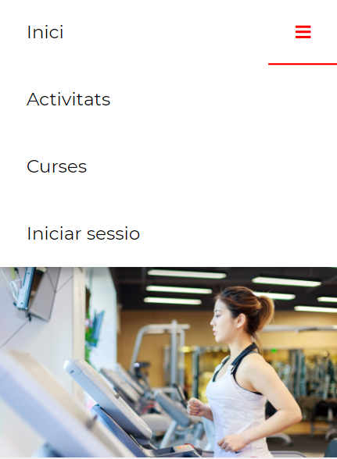

**Activitats**

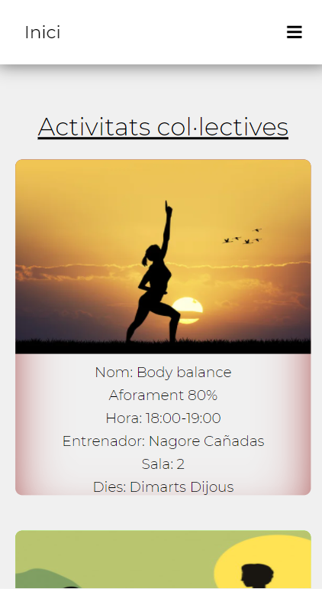

**Curses**



**Login pantalla completa**



**Login responsive**

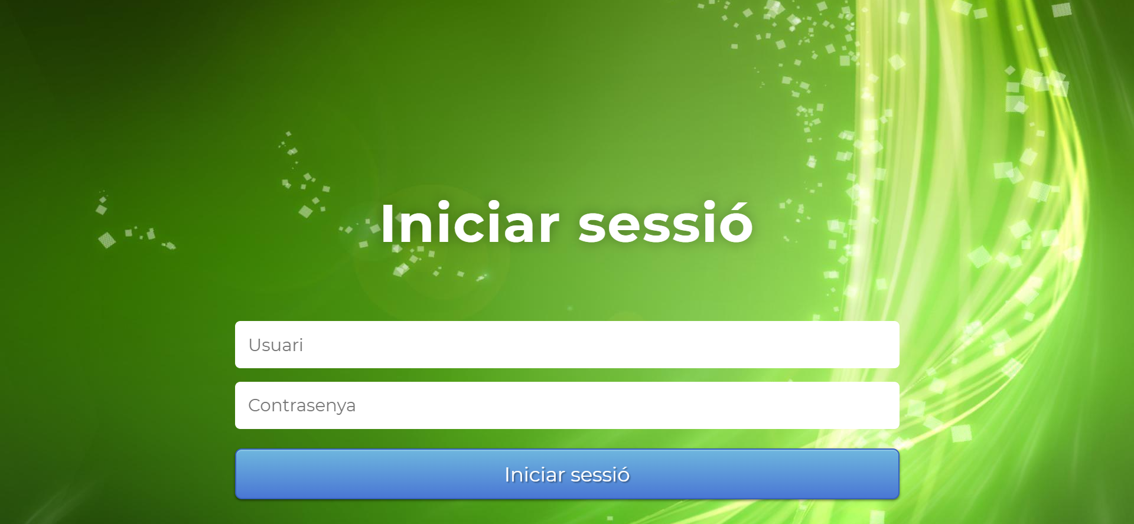

**Canvia dades**

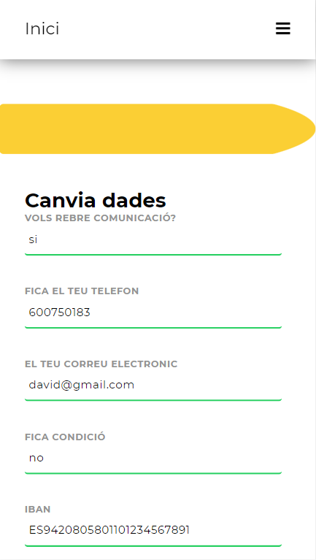

### 5.8 Competicions

# 6: Programació

### 6.1 Menú

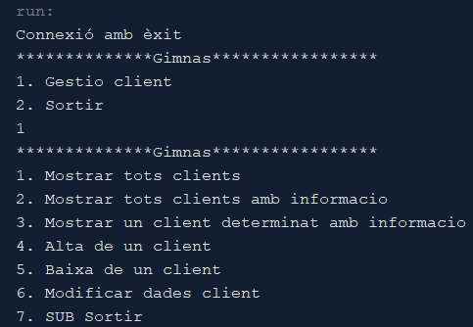

### 6.2 C-R-U-D

### 6.3 Consultes funcionals

### 6.4 Visualitzar activitats per criteris

### 6.5 Fitxer activitat reserves